[**【力哥说理财】2、不明觉厉！力哥解析余额宝对传统火鸡四大改造!**](http://xueqiu.com/8585373166/31573869)

力哥说理财，简单又好玩。上回说到，除了解决了流动性的最后一公里难题外，余额宝还对传统火鸡进行了三个关键性改造。  
  
  
**余额宝致胜法宝二：按日计算收益**  
  
余额宝对传统火鸡第二个改造是**把过去按月结算收益变成按天结算。**这对投资者的投资心理和实际投资效果都有很大的影响。  
  
**现在许多小白领每天上班第一件事，就是看看昨天余额宝又给自己赚了多少钱。**其实每天也就几块钱，但心里那个爽啊！因为你啥也没干，账户里的钱天天都在往上涨，你这钱放在银行或基金账户里，它既不会天天涨，你也不会天天去看。余额宝的改造使屌丝们对它产生了强烈的投资粘性和投资快感。  
  
[查看原图](http://xqimg.imedao.com/1487d14b927203fe55e09bd9.jpg)  
另外你别以为从按月计算变为按日结算只是后台的计息方式变了下。复利的特点是复利归入本金滚动的速度越快，复利效果越明显。  
  
举个栗子，如果一个产品一年收益12%，1万元到年底就会变成11200元。但如果是每个月收益1%，名义上一年还是收益12%，但实际上到年底会变成11268元！  
  
如果把12%年收益除以365天，分散到每天里算的话，名义上虽然一年还是收益12%，但实际回报却有11275元！全年整体收益硬是从1200元提高到了1275元，年收益增长0.75%！而且时间越长，日复利和年（月）复利效果的差异就越明显。  
  
[查看原图](http://xqimg.imedao.com/1487d151560213fea28d80a9.png)  
  
**余额宝致胜法宝三：拆除投资门槛**  
  
余额宝的第三个改造是**把原本1000元的基金投资门槛降到了1元**。当然现在还有基金公司做得更绝，降到1分钱都有！  
[查看原图](http://xqimg.imedao.com/1487d156b06273fe6e5b3db8.jpg)  
其实1000元的门槛和银行理财产品5万元、信托50万/100万的门槛相比，已经很低啦。就算买一手（100股）股价在10元以上的股票都不止1000元。但对千百万屌丝来说，1000元毕竟还是个门槛，而**余额宝让力哥经常说的“理财就是要从一块钱理起”这句理财格言，从理论变成了现实！**  
  
  
**余额宝致胜法宝四：打通任督二脉**  
  
不过力哥觉得余额宝对火鸡最牛逼的改造在于它**彻底打通了投资和消费的任督二脉！**我觉得这才是马云酝酿余额宝的初心。  
  
支付便利性或者说良好的支付体验一直是马云不懈追求的，但就算活期储蓄里的钱，你原来网购时，也还要登陆网银，插U盾，输账号密码验证码才能完成支付，所以后来马云搞了个快捷支付，跳转一次就能解决支付问题。  
  
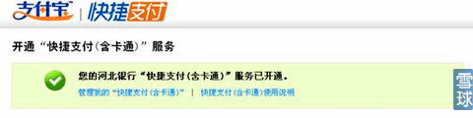[查看原图](http://xqimg.imedao.com/1487d15ff1f183fda088ea89.jpg)  
但就算快捷支付，信息流还是要到银行那里转一圈，而且考虑到支付的安全性，信用卡快捷支付的额度真心不高。力哥有时大额支付或者买机票时，还是不得不用到网银。而余额宝彻底解决了这个问题。  
  
我们以前为啥不愿把钱放支付宝里？因为没利息呗。把钱放银行有利息，放火鸡利息更高，但消费起来不方便，我必须先去银行或基金公司网站把基金给赎回才能到淘宝上购物。而马云说，**赎回基金和支付，这两步我一起给你搞定！中间资金到账的时间成本我来买单！**  
  
这样你就真的实现了资金利用效率最大化。你不再需要定期储蓄，因为既缺乏流动性，收益也没余额宝高；你也不再需要活期储蓄，因为余额宝的流动性和活期储蓄差不多，甚至从消费便利性上说，活期储蓄还不如余额宝。  
  
余额宝里的钱可以直接消费，不但是网购，如今越来越多的线下商店支持刷支付宝钱包，还打折呢！打车、还信用卡、还房贷、手机充值、交水电煤、买机票、订酒店、买游戏币、买电影票……余额宝简直是万能宝了！  
  
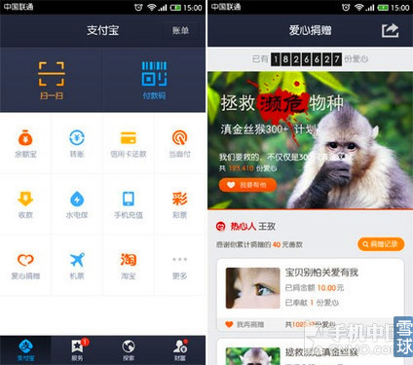[查看原图](http://xqimg.imedao.com/1487d1652ab193fd4b224f03.jpg)  
而且原本资金想在各银行间转账，银行还收我手续费呢。**用余额宝转账，2小时内到账还免费！谁不用谁二！**  
  
你发现了没？余额宝这样发展下去，它就将威胁到银行的生存之本——**因为投资和消费这两端都可以直接跳过银行，资金永远在马云的口袋里打转，你说银行不能恨余额宝吗？能不往死里整余额宝吗？**  
  
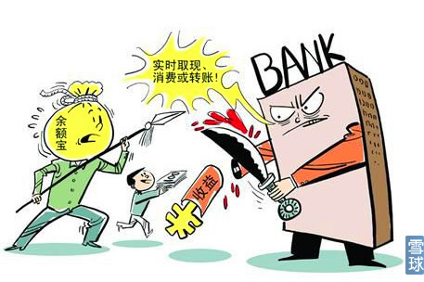[查看原图](http://xqimg.imedao.com/1487d16c5a51a3fee3767d07.png)  
  
**谁会批评守门员不进球？**  
  
当然你可能会说，就算余额宝真的很棒，可毕竟花无百日红，现在它收益真不给力啊！对此，力哥只能说，你真是Too Young To Naive了！  
  
还记得第一季力哥原创的投资阵型图里货币基金在什么位置吗？  
  
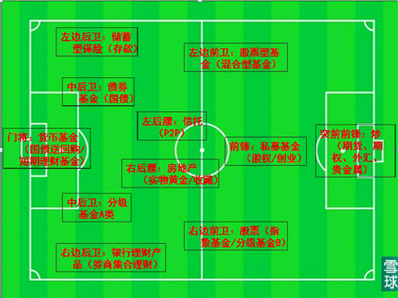[查看原图](http://xqimg.imedao.com/1487d16f558273fc52d99965.png)  
守门员！  
  
力哥之所以敢完全无视你的理财需求而给所有人推荐货币基金，就是因为**火鸡本质上不是一个在前线冲锋陷阵的投资大将，而是一个立足防守的现金管理工具。**  
  
现金流规划是所有理财规划中最基本的一个，货币基金就是最重要的现金流规划的手段，你放在货币基金里的钱本来就应该只是日常生活的备用金。  
  
从理财角度说，普通家庭要随时储备**3-6个月家庭支出金额**，作为家庭备用金。  
  
如 果你们家一个月要花4000元，那至少要把12000元放在余额宝里雷打不动。如果动用了，下个月发工资马上要补上。这钱就是备着万一你出车祸腿断了，万 一你失业了，万一你亲人患绝症马上要开刀，泪眼汪汪等着你支援的时候，你身边马上有钱能用上，不会让生活陷入危机！这才是货币基金在家庭理财中的真正定 位！  
  
[查看原图](http://xqimg.imedao.com/1487d17677c1b3fedb6f1174.jpg)  
假如你是自由职业者，或者你太太是全职主妇，或者你有两个孩子要抚养，那你经济来源的不确定性或者说你家庭财务风险就更大，你就要准备**6-12个月家庭支出金额放在余额宝里备着。**  
  
**所以那些叫嚣“余额宝已满足不了我”的人，就像教练批评守门员怎么总进不了球一样，无知，无耻，无节操！黄海波柯震东都比你强点！**  
[查看原图](http://xqimg.imedao.com/1487d17c54b233fe22c9bdc3.jpg)  
  
**余额宝本就是个“备胎”**  
  
**往回看，在余额宝诞生前，优秀的货币基金每年收益也就3%-4%，力哥就没见过一个年收益5%以上的火鸡！如果有一年力哥买的火鸡年收益超过4%，那我真要泪奔撒花了。因为表现糟糕的火鸡一年收益可能连2%都不到！**  
  
谁叫这货本身风险就极低，流动性又那么高呢？它的业绩比较基准是“活期存款利率”或者“七日通知存款利率”有木有！现在收益已经比定期存款还要高，亲，你还想怎样？难道还真当它是神仙下凡，拯救屌丝的投资神器吗？  
  
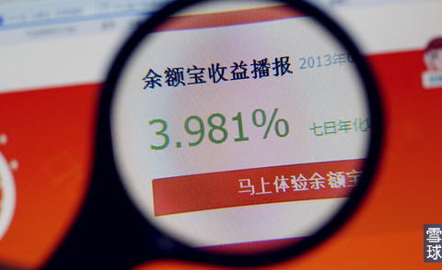[查看原图](http://xqimg.imedao.com/1487d1830031f3feb7befebf.jpg)  
现实中火鸡还有一个很重要的功能是充当资金避风港。就是股市没行情的时候，留在股民手里的“弹药”可以放这里避避风头。反正这钱闲着也是闲着，放在里面能赚点是点。  
  
用唐僧话的说：“背黑锅我来，送死你去。”余额宝就是用来“背黑锅”的备胎，要冲锋陷阵玩刺激的你买股票去啊。谁让你把所有钱都放余额宝里了？何必让余额宝承受它本就不该也无力承受的投资之重呢？  
  
[查看原图](http://xqimg.imedao.com/1487d1864b42a3fe44af837a.jpg)  
  
**钱荒成就余额宝**  
  
你可能还会问，既然火鸡正常收益水平就在3%-4%，那为啥去年下半年到今年年初余额宝收益会窜到6%-7%那么高呢？  
  
这就要说到火鸡到底是投什么的。  
  
货币市场基金，顾名思义是投资货币市场的基金。货币市场是与资本市场相对应的金融市场，**资本市场是买卖到期日一年以上有价证券的地方，像长期国债、股票。货币市场则是买卖到期日在一年内的有价证券的地方，**主要是短期债券、央票、银行汇票、债券回购、银行存款，还有些太专业的词汇就不细说了。  
  
上面这些东西几乎都不太可能亏损，风险低必然收益也不可能高到哪里去。但去年情况发生了巨大变化，因为“钱荒”来了。  
  
关于银行钱荒的来龙去脉挺复杂的，有兴趣的朋友可以看一本叫《同业鸦片》的小说，写的就是去年银行钱荒的前因后果。当然这里牵涉到同业拆借、久期管理这些银行业的专业术语，大家听了会头晕，我就不展开了。  
  
[查看原图](http://xqimg.imedao.com/1487d18d713243fd10245d6e.jpg)  
总之一句话：中国这帮银行里狗娘养的吸血鬼，和一手制造08年金融危机的华尔街金融才子们一样，贪得无厌，硬是把一个现金管理工具变成了一个利润极高的复杂金融产品，这么做迟早要出大乱子，所以央行就出手教训一下他们，结果银行为了不违约，不得不拼命在市场上筹钱。  
  
**当市场上的钱变得很紧缺的时候，钱的价格，也就是利率就会飚升上去。**  
  
你会发现互联网时代，要做成一件事，时机真是太重要了——  
  
**央行是去年6月初就开始故意不放水（信贷资金）救银行**，就在银行六神无主四处筹钱，市场利率疯狂飙升之际，**2013年6月13日，**支付宝宣布和名不见经传的中国基金业的小弟弟天弘基金合作，彻底改变中国货币基金命运，唤醒无数屌丝理财意识，颠覆中国所有金融行业格局，乃至影响中国房价走势的余额宝就此横空出世！  
  
而将余额宝推上风口浪尖的则是一个极具中国特色的玩样儿——协议存款。这又是什么东东呢？我们下回接着聊。  
  
  
**力哥理财物语：  
现金流规划要义：时刻储备3-6个月家庭支出金额  
  
作业：  
马上在货币基金中放入3-6个月家庭支出金额，以备不时之需**

[**【力哥说理财】3、累觉不爱！力哥告诉你余额宝收益何时重回巅峰!**](http://xueqiu.com/8585373166/31574141)

力哥说宝宝，今天第三回。今天力哥接着聊改变我们每个人理财命运的奇葩：余额宝。  
  
  
**屌丝团购力量大**  
  
上回说到把余额宝收益推高到6%-7%的幕后推手是一个叫协议存款的东西。  
  
因为我国存款利率还没有实现市场化（银行想给储户多少利息就给多少，央行管不着），现在还是**不能超过法定存款基准利率的1.1倍。现在一年期存款基准利率是3%，所以银行最多只能给你3.3%。**但这只是针对老百姓的存款，像保险资金、社保资金这些金额大、期限长的存款，就允许双方讨价还价，协商确定利率。  
  
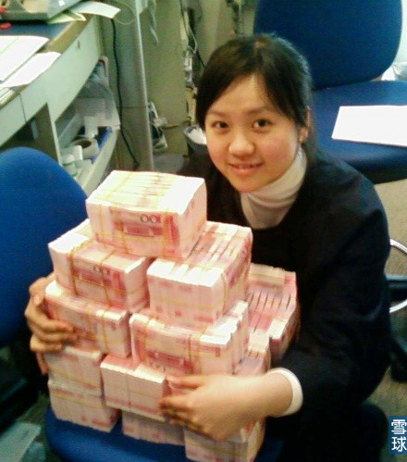[查看原图](http://xqimg.imedao.com/1487d1e73cc2c3fa9efe35fc.jpg)  
由于我国现在利率实际上是被人为压低的，你看P2P现在这么火就知道，利息高达20%都有人借，所以协议存款利率一般都要比基准利率高很多。当银行急用钱时，就会不断抬高协议存款利率，来吸引资金。  
  
这就像服装店资金周转不灵时，会打折促销来吸引顾客，回笼资金。打8折没人买就打5折，还没人买就打3折。  
  
当余额宝突然兴起，并带动整个互联网行业和基金业争先恐后发行这个宝那个宝的时候，屌丝们的理财意识被唤醒了，纷纷把原本躺在银行活期账户里的钱转移到宝宝（货币基金）里去了。这时银行和货币基金的关系就发生了微妙的变化。  
  
过去火鸡规模小，银行看不上，现在是银行的钱都跑火鸡里去了，宝宝们就可以“挟资金以令银行”。原本单个屌丝享受不到的高利率的协议存款，余额宝把屌丝们的力量集中起来后，就有资格和银行去讨价还价了。  
  
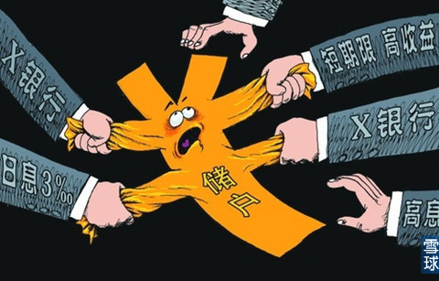[查看原图](http://xqimg.imedao.com/1487d1ebf49293fe1054a2bd.jpg)  
这就像团购一样，团结起来力量大。**原来火鸡投的主要是短债、央票、定期存款这些东西，后来都拼命投协议存款了。到去年年底时，余额宝90%以上的资金全在协议存款里，这就是那段时间余额宝们收益飙升的根本原因。**  
  
  
**高收益，何日君再来？**  
  
那今后余额宝收益还有没有可能重回6%-7%的巅峰状态呢？  
  
首先，在一年期存款基准利率依然只有3%的情况下，火鸡收益在3%-4%是常态，飙升到5%以上一定是非常态，说明金融体系出问题了。  
  
其次，什么时候非常态会再次来临，那你得问周小川和李克强。如果还是名义上说“微刺激”，实际上今年上半年M2增长14.7%，比前两年还要高，那银行最多就是钱紧，还不至于钱荒。结果我们最有可能看到的是**只有季度末的时候，余额宝收益可能上去几天。**  
  
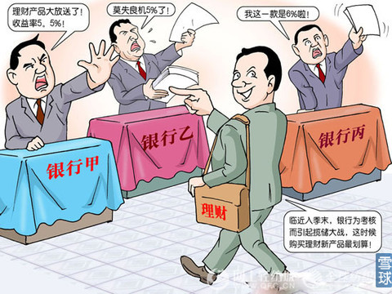[查看原图](http://xqimg.imedao.com/1487d1f51b0343fe08e6e8ea.jpg)  
你可能会问，为啥每到月底或季度末的时候市场利率就容易上涨呢？因为央行这时要考核各家银行风险控制得好不好，有没有过多放贷，所以银行这几天为了账面上做得好看点，就不得不拼命高息揽储。就像上级领导下基层视察的那几天，基层总是一片喜气洋洋的繁荣景象，道理是一样的。  
  
但如果今后政府真能少发点钱，别再刺激来刺激去的话，银行说不定又会出现钱荒，那时余额宝利率再次飙升也不是没有可能。  
  
当然这种可能性正在变得越来越小。因为树大招风，别人眼红啦，看不得你大红大紫。谁眼红了？政府呗。  
  
所以上半年央行先后下了两道杀手锏。  
  
  
**央行一出手，宝宝就歇菜**  
  
第一道是**叫停协议存款提前支取不罚息的行业潜规则。**  
  
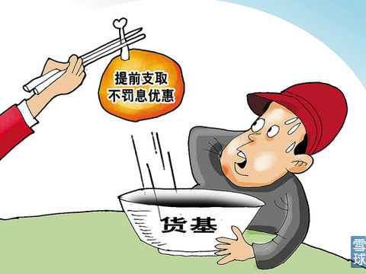[查看原图](http://xqimg.imedao.com/1487d1fdcfe273fe06ecff32.jpg)  
我们知道定期存款没到期提前拿出来就得按活期利息算，因为你违约了。但协议存款市场不是政府说了算，完全是供求关系决定的。  
  
货币基金因为经常要应对客户的大额赎回申请，所以经常存款没到期就不得不取出来。但因为银行缺钱，不敢得罪这些财神爷，还是愿意按约定利率付利息，这已是行业潜规则了。但现在央行不允许银行这么做。  
  
结果原来基金经理提前取钱拿的还是5%、6%的协议存款利率，现在只能拿0.35%的活期利率了。乖乖隆地洞~~这个利差可不得了啊，有可能让基金当天收益出现断崖式下滑甚至出现亏损！  
  
紧接着央行又吹风说，**货币基金所购买的协议存款也应缴纳存款准备金。**  
  
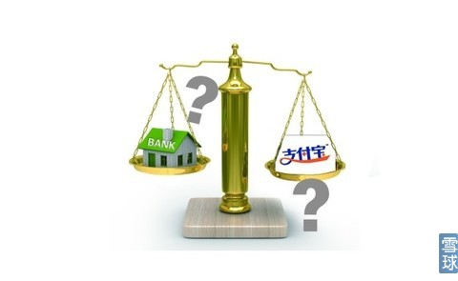[查看原图](http://xqimg.imedao.com/1487d2025192a3fe0fc9e0b3.jpg)  
老说央行央行，这里稍微解释下。央行是中央银行的意思，在我国叫中国人民银行，在美国叫美联储，在欧洲叫欧洲央行。它主要有三个作用。  
  
一是**发钱的银行**。所以人民币上都印着“中国人民银行”六个字，你觉得物价飞涨很不爽，骂它就对了。  
  
二是**政府的银行**。 包括制定和执行金融政策，监管金融机构。这里再插一句，我们有时听到“一行三会”的说法，一行就是央行，三会则是银监会、证监会和保监会，它们共同构成了 我国的金融监管框架。但碰到互联网金融就傻眼了，你说P2P到底应该归央行管还是银监会管还是证监会管呢？照我说理论上保监会都能管！这个话题很有趣，以 后讲P2P时再展开。  
  
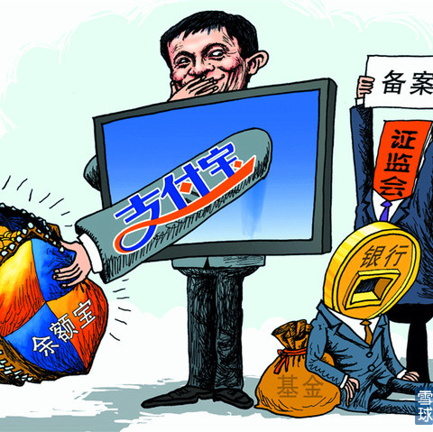[查看原图](http://xqimg.imedao.com/1487d20997c2d3fe50741c9e.jpg)  
三是**银行的银行**。万一工行农行这些商业银行出现风险甚至破产了，央行得出来收拾局面，充当最后贷款人的角色，所以央行又叫央妈，像奶妈一样。为了防患于未然，商业银行就得把吸收的一部分存款搁到央妈这来。万一你哪天出事了，妈这还有点钱能拿来应急，这钱就叫存款准备金。  
  
**如果说货币基金是老百姓家庭理财的备胎，那存款准备金就是银行理财的备胎。**  
  
[查看原图](http://xqimg.imedao.com/1487d2109fa283fcac932cc8.jpg)  
总之，央行官员用了一套很复杂的理论，最后证明货币基金所购买的协议存款也得缴纳存款准备金。  
  
这 就意味着假如存款准备金率是20%，那100万协议存款中就有20万要强迫存到央行那里，那利息可是相当low的。原来余额宝购买的100万协议存款都可 以拿6%利息，现在其中20万只能拿不到1%的利息，这中间莫名其妙的利息损失，理论上是银行承担，可最后多少都会让货币基金来承担，那收益不是又得更下 一层楼了吗？  
  
**所以余额宝们的收益想要再回到7%的极盛状态，窃以为：难，难于上青天。**  
  
  
**余额宝的副作用，你造吗？**  
  
话说回来，力哥也不希望余额宝收益再飙到那么高。表面上看，投资者当然希望收益越高越好，但实际上问题没那么简单。  
  
因为货币基金的收益几乎可以被看成是市场无风险收益水平，火鸡收益越高，也就是协议存款利率越高，就意味着银行的资金成本越高。羊毛出在羊身上，上游原料（资金成本）价格上涨，势必会传导到下游产品（银行贷款利率）。  
  
现 在许多银行的消费类贷款或中小企业贷款的利率都在12%、14%那么高，长此以往，中国企业的融资成本会高得吓人。而在中国经济尤其是制造业利润越来越薄 的环境下，这么高的融资成本会侵蚀企业本就不多的利润，如果企业Hold不住了，势必就要降薪、裁员甚至倒闭，结果GDP会下去，政府税收会下去，失业人 数则会上去，整个中国经济就不行了。  
  
[查看原图](http://xqimg.imedao.com/1487d217fbf373fec6bf8949.jpg)  
另外余额宝给屌丝送福利，向银行扔炸弹的同时，也在无形之中影响着房价的走势。  
  
虽然现在余额宝收益只有4%-4.5%，但银行的吸储压力还是很大，毕竟存款利率的市场化已迫在眉睫，**为了吸引客户和资金，银行不得不继续把许多理财产品收益维持在5%以上，最高甚至有6%，算上营销、管理等各种中间成本，贷款利率低于6.5%，银行完全是在学雷锋做好事了。**  
  
而现在五年期以上贷款基准利率只有6.55%，更别说首套房打85折了。所以就算政府放松限贷政策，银行也没有做房贷的积极性——我管你一套房还是二套房，就算基准利率放贷我也只能勉强保本，至少要1.2倍基准利率以上我才有点油水可以刮！  
  
[查看原图](http://xqimg.imedao.com/1487d21dea6213fea40f246d.jpg)  
今天除非是同等地段换房，否则谁买房能随便掏个几百万？都得贷款啊！可从原来的85折优惠利率到1.1倍利率。如果贷款100万20年还清的话，两者利息就差了近24万，如果30年还清要差40万！  
  
对购房者来说，**利息支出的增加就是购房成本的增加，相当于房价又涨了！**  
  
持续三年多的限购政策早就把投资性购房需求给剔除了，现在余额宝所助推的高利率又把刚需购房者给拦住了，房子卖不动，可不就只能降价了嘛。君不见，如今北上广深的房价也全都HOLD不住了。  
  
房价跌了一丢丢，购房成本却涨了一大截。阿宝仔，你说我到底是该谢你呢？还是骂你呢？  
  
  
**力哥理财物语：  
余额宝收益重回7%比登天还难  
  
思考：  
你认为高利率对房价的打压还能持续多久？**

[**【力哥说理财】4、喜大普奔！力哥手把手教你挑选收益更高的宝宝!**](http://xueqiu.com/8585373166/31574509)

力哥说宝宝，这期料最多。之前三期力哥从宏观视角把余额宝到底是怎么回事给整明白了，今天就从微观的操作层面，来谈谈货币基金的投资技巧！  
  
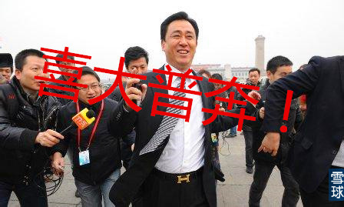[查看原图](http://xqimg.imedao.com/1487d28269a2a3fe44da7fde.jpg)  
  
**“七日年化收益”神马的见鬼去吧！**  
  
首先，我们都希望自己能慧眼识珠，挑到一个收益排名靠前的火鸡。那如何看火鸡收益高低呢？  
  
一般不懂行的小伙伴会看**“七日年化收益”**这个指标。  
  
我之前说的余额宝收益“破6”，“破5”指的都是这个七日年化收益。假如你过去七天年化收益是4%，意味着今后一年收益都能维持前七天水平不变，那持有一年就能得到4%的整体收益，所以“年化”是个虚拟的预估的概念，并不是你真赚了4%。  
  
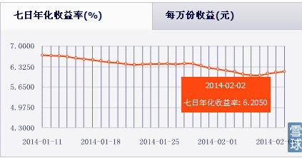[查看原图](http://xqimg.imedao.com/1487d28a8d3313fd317c8df3.jpg)  
入门级小伙伴看穿了其中的猫腻，就会更多关注**“每万份收益”**这个指标。  
  
货 币基金和其他基金不同，净值永远保持在1元/份，净值不会上涨也不会下跌，就算分红分到的也是基金份额。所以假如你投资一万元，就会持有一万份货币基金。 假如这一万份货币基金昨天的收益是1元，并且未来一年365天，天天都是1元，一年能赚365元，年收益就是3.65%。所以余额宝的每万份收益一般在 1-1.5元之间。  
  
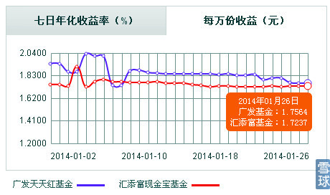[查看原图](http://xqimg.imedao.com/1487d290d3d263fc9fc13aa0.png)  
但这两个最常见的指标，力哥从来不看！**我看的是过去半年、一年、两年甚至三年的累计回报。**  
  
**别整天盯着火鸡收益**  
  
因为火鸡收益本就不高，波动也不大，短期收益高低不能代表基金经理真实的投资水平。正所谓路遥知马力，日久见人心，**如果你买的基金在过去半年、一年甚至两年都能排在所有火鸡TOP10榜单中，那才是能持续获得稳定高收益的“中国好伙计”！**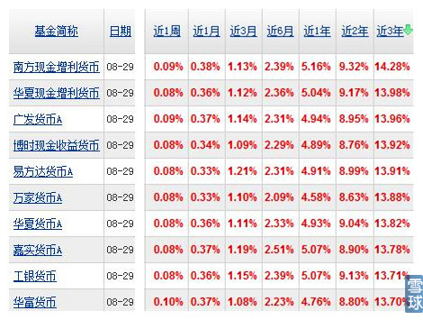[查看原图](http://xqimg.imedao.com/1487d299a1c273fd883c4b8e.jpg)  
你一旦选准了一个“好伙计”，就不要频繁关注它的短期收益情况，没有一个火鸡能保证七日年化收益永远排名三甲。你这样天天盯着看，既浪费时间，又影响情绪，还不如把时间用在努力工作和学习充电上呢。  
  
因此力哥建议**每三个月到半年观察一次，如果持续半年排名一直靠后的话，再考虑是否要换个鸡养养。**  
  
而且力哥的投资经验一再表明，**当你老觉得自己养的鸡最近收益低，想要换基金的时候，结果大多会偷鸡不成蚀把米。**  
  
[查看原图](http://xqimg.imedao.com/1487d2a09402a3fcb9b64b3e.jpg)  
一是换基金必然要赎回一次再申购一次，这样至少要损失一天收益。  
  
更重要的是，火鸡短期收益其实完全可以人为操控，只要基金经理故意在一天或连续几天里把高收益债券抛售兑现，那这一天或几天的火鸡收益就会突然飚升上去——飚到8%、10%甚至像火箭一样突然窜到20%都有可能！  
  
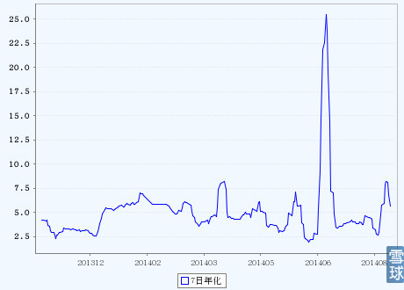[查看原图](http://xqimg.imedao.com/1487d2a35751f3fe50d0aa91.png)  
这在基金公司进行持续营销时屡见不鲜。然后他们打广告时就会说：“截止X月X号，XX货币基金（XX宝）近七日年化收益高达6.83%，在同类基金中排名第一”！  
  
然后你一看，哇！这火鸡牛B！赶紧买！可你没买前它还“一柱擎天”，你一买入就迅速“阳痿”了，因为之前几天的高收益已经透支了未来一段时间的收益。**所以那些收益波动特别大的，一会儿收益很高，一会儿收益又很低的火鸡，力哥从来不碰。**如果你真持有一年，会发现它的排名并不高。  
  
[查看原图](http://xqimg.imedao.com/1487d2abc9e2a3fcee153b4c.jpg)  
  
**挑选火鸡的两大窍门**  
  
除了看长期收益排名这个最直观的办法，还有几个挑选火鸡的技巧。  
  
**一是买旧不买新**。这个原则不光适用火鸡，所有基金都适用。  
  
因为一只基金只有经过一段时间的运作，才看得出业绩到底好不好，基金经理水平到底高不高，你买之前心里大致有个谱了；而买新基金则相当于瞎子摸象，运气成分比较大。所以力哥倾向于买运作时间比较久的火鸡。  
  
**二是买大不买小**。这条原则只适用于货币基金和指数基金。  
  
指数基金以后再说，货币基金是因为受赎回压力影响，所以必须要留一部分现金在身边。而规模越大的基金，相对保留的现金比例就越低，拿去投资的资金比例就越高。比如规模10亿的火鸡可能要留1亿现金，就是10%，而规模100亿的火鸡则只要留3亿现金就够了，就是3%。  
  
因为应对投资者赎回的流动性压力较小，所以规模100亿的火鸡比规模10亿的火鸡更敢于买那些期限较长、收益较高的债券（债券的特点和存款一样，一般期限越长收益越高），那规模越大的火鸡，收益自然相对越高。  
  
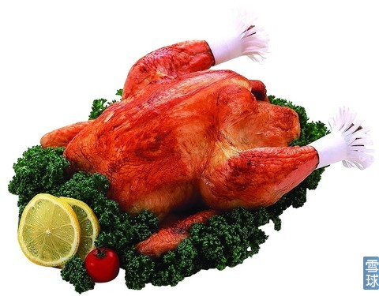[查看原图](http://xqimg.imedao.com/1487d2b2c3e3f3fd11a31050.jpg)  
所以力哥一般推荐**南方、华夏、嘉实、广发、易方达**这些成立时间较早、基金规模较大的基金公司旗下的货币基金。  
  
  
**为啥“宝宝”类火鸡那么牛**  
  
上面说的是传统火鸡的投资技巧，进入余额宝时代后，还要加入两个新技巧。  
  
一是过去火鸡一般都分A类和B类，A类1000元起卖，B类500万起卖。目的是把个人投资者和机构投资者区分开，这样便于基金经理更有针对性的进行流动性管理。但同一个基金，屌丝们能买的A类收益总是比土豪们买的B类要低0.2%-0.3%。  
  
[查看原图](http://xqimg.imedao.com/1487d2b8cf5353fd89cf717e.jpg)  
不过余额宝为代表的互联网货币基金就是为屌丝量身定制的，打破了过去那套投资者歧视，都叫XX宝XX通，不再分A类和B类。  
  
所以理论上说，同一基金公司旗下的互联网客户专属货币基金（XX宝）会比传统货币基金A类收益更高。传统火鸡一般都还要T+1才能赎回到账，这类宝宝们大多都能在一定额度内实现T+0到账。**所以同一基金公司，选择“宝宝”类火鸡要比普通火鸡更有优势。**  
  
二是我们知道货币基金买卖没有手续费，它收取的三种费用都在给你的收益里事先剔除了。  
  
传统火鸡现在每年的基金管理费一般是基金资产净值的**0.33%**，这是基金公司收的；基金托管费是**0.1%**，这是资金托管银行收的；销售服务费是**0.25%**，这是给销售渠道，就是银行、券商包括天天盈、天天基金网这些第三方基金销售平台的佣金。  
  
但是余额宝——准确的说叫“天弘增利宝货币基金”，它的基金管理费只有**0.3%**，托管费只有**0.08%**，而在支付宝渠道销售的余额宝，支付宝公司**免收销售服务费**。这样一来，余额宝每年天然就比其他火鸡少了**0.3%**的成本！  
  
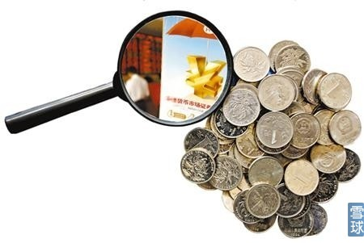[查看原图](http://xqimg.imedao.com/1487d2c80822b3fc2ac62904.jpg)  
不要小看这一丢丢费用上的差异。如果有个火鸡和余额宝投资收益一模一样，一年下来，假如余额宝收益是4.3%，那个火鸡就只有4%。这也是余额宝、理财通这些“宝宝”类火鸡，往往比传统货基收益稍高一点的另一个关键原因。  
  
  
**买卖火鸡的门道真不少**  
  
买火鸡的时候还有几点要注意。  
  
一是余额宝把火鸡投资门槛降到1元并按日结息后出现了个新问题：如果余额宝里的本金太少，会出现每天收益不足1分钱，因此无法支付利息的情况！  
  
**假如余额宝每万份收益是1元，那本金要是不到100元，你每天的利息就不足1分钱，那不管你放多少天，利息都是零！**  
  
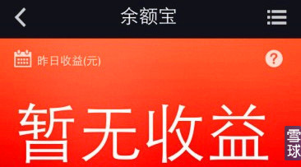[查看原图](http://xqimg.imedao.com/1487d2ce8a32b3fe6aef8fed.jpg)  
二是虽然表面上看你任何时候都可以申购余额宝，但基金公司申购结束时间还是工作日下午3点，**所以如果你在工作日下午3点前买了余额宝，基金公司就认定为当天申购，第二天就能开始计息。但如果下午3点后再买余额宝，就算第二天的申购，要到第三天才能开始计息。**  
  
如果考虑到周末两天无法申赎的因素，那你周五下午三点前买入的余额宝，要到下周一才能确认计息，**周末两天就吃不到利息了**。同理，周五下午三点前申请赎回，余额宝快速赎回还是可以2小时内到账，如果超出额度是正常T+1赎回到账的话，那就要等到下周一才能到账，**不过你依然可以吃到周末两天的利息！**  
  
如此看来，周四下午是个关键时点。  
  
如果你在周四下午3点后买入余额宝，基金公司算周五申购，同样要到下周一才开始计息，周五到周日这三天时间就都白忙活了！**所以要是你正巧周四发工资，一定要想办法赶在下午3点前买入余额宝。**  
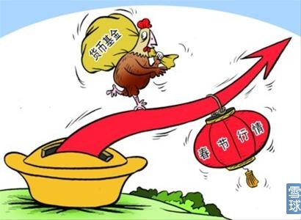[查看原图](http://xqimg.imedao.com/1487d2d9e25213fdead7a3f9.jpg)  
对了，碰到春节、国庆这些长假时，切记要提早几天买入火鸡，因为所有基金公司都会在长假开始前两、三天就暂停申购了，如果你没赶上申购末班车，七天长假都只能吃0.35%的活期利息了……  
  
  
**别用余额宝里的钱网购**  
  
力哥给你的最后一条理财建议是——  
  
虽然马云搞余额宝是希望你直接用余额宝里的钱消费，但**力哥从来没用余额宝里的钱买过任何东西，我还是用信用卡快捷支付，到了还款日那天再用余额宝里的钱直接还信用卡（包括房贷、车贷），这就相当于你同时让余额宝和银行免费为你打工，真正让你的资金利用效率最大化！**  
  
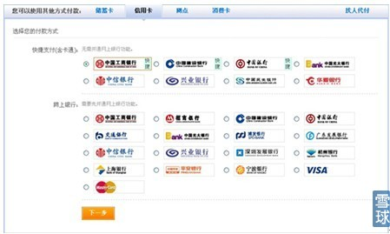[查看原图](http://xqimg.imedao.com/1487d2e31e8303fad1f5ea3d.jpg)  
实事求是的说，余额宝收益虽然不是所有宝宝里最高的，但余额宝却是所有宝宝里最方便的一个。而作为现金管理工具，我们买货币基金不就是图个方便吗？  
  
当然马云也没给过我广告费，我没必要尽往余额宝脸上贴金，所以下期，我准备有理有据地来黑一回余额宝……  
  
  
**力哥理财物语：  
与其每天盯着火鸡收益高低，不如把时间用来学习工作  
  
作业：  
今后网购不再用余额宝，而用信用卡快捷支付**

[**【力哥说理财】5、安全可靠？力哥揭秘余额宝不可告人的八大风险!**](http://xueqiu.com/8585373166/31574724)

力哥说宝宝，说到要吐啦！今天这期是余额宝篇的收官之作，也是最能体现力哥理财功力的一期。因为今天要聊的是你所不知道的余额宝风险。  
  
有人可能会说，你之前不是还说货币基金基本没什么风险吗？怎么现在又说余额宝不安全啦？其实投资风险不单指亏损的可能，而是泛指**未来收益的不确定性**。从这个角度看，余额宝的确存在不少风险。  
  
  
**风险一：法律和监管风险**  
  
首先，最难以预料的是法律和监管风险。这是所有互联网金融创新产品共同面临的风险。  
  
正所谓人怕出名猪怕壮，自从余额宝火了以后，各种围绕余额宝的争议就没断过，央行官员和许多学者都说过对余额宝不利的观点。央视首席新闻评论员钮文新还发表过一篇博文，名字就叫《取缔余额宝》。  
  
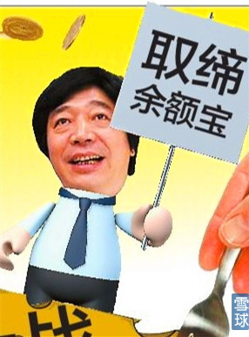[查看原图](http://xqimg.imedao.com/1487d3116c8313fe017a680e.jpg)  
今年3月，四面楚歌的马云甚至放出过狠话：“如果有一天余额宝的利率和银行存款利率并轨了，就算余额宝死了也光荣！”因为它真正推动了利率市场化进程，为中国亿万百姓谋福利了。  
  
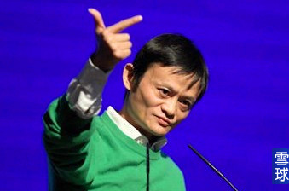[查看原图](http://xqimg.imedao.com/1487d3140a3223fdd8519f0d.jpg)  
话音刚落，央行行长周小川迅速声明政府不会取缔余额宝，但他马上话锋一转，说过去没有严密的监管政策，未来有些政策会逐步完善。紧接着，央行就叫停了协议存款提前支取不罚息的潜规则，余额宝收益应声下降……（这就是我们伟大的ZF做事的习惯套路）  
  
透过现象看本质，余额宝一夜成名靠的是**制度红利**，或者叫**制度套利**，就是**通过混搭、穿越、打擦边球的办法，让现有法律和监管体系对它没辙。**  
  
[查看原图](http://xqimg.imedao.com/1487d31ab22373fe8cacb355.jpg)  
它可以完全以客户需求为导向，以提高收益为目标，无所顾忌地横冲直撞；而银行因为受到种种监管限制，没办法这样乱搞。所以**就算余额宝未来不会被政府强行叫停，在被一层层套上监管枷锁后，收益不断下滑，最终泯然众人也不是没有可能。**  
  
  
**风险二：流动性风险**  
  
假如有一天，你急着从余额宝里取钱时，眼前跳出了个弹窗说：“由于系统遭遇巨额赎回，余额宝将暂停实时赎回”，你会不会在心里骂娘：卧槽，玩我的吧！  
  
其实余额宝合同里写得清清楚楚，当“发生不可抗力”，“交易所非正常停市”，出现“技术保障”，“连续两个或两个以上交易日发生巨额赎回”等7种情形时，基金公司有权暂停赎回业务或延迟赎回到账时间。  
  
[查看原图](http://xqimg.imedao.com/1487d320e6c2c3fc9c4c3d36.jpg)  
在天猫大促或逢年过节等一些赎回高峰时点，不少投资者都碰到过余额宝赎回到账速度很慢或无法及时赎回的情况，这就和余额宝所宣称的随时提取的承诺不符。**真的当你急用钱的时候，如果余额宝里的钱愣是拿不出来，你只能急得干瞪眼，这难道不是风险吗？**  
  
  
**风险三：亏损（收益）风险**  
  
第三是由流动性风险引申出的亏损风险。尽管我们一般把货币基金看成无风险产品，但历史上的确发生过货币基金短期出现亏损的情况。  
  
2006年6月8日，泰达荷银货币基金就曾爆出过负收益，这一天公布的每万份收益是-0.2566元，不过第二天收益就回到正值了。同一天易方达货币基金每万份收益也出现了负值，到6月12日也回到了正值。  
  
你可能会觉得奇怪，怎么货币基金还真会出现负收益呢？  
  
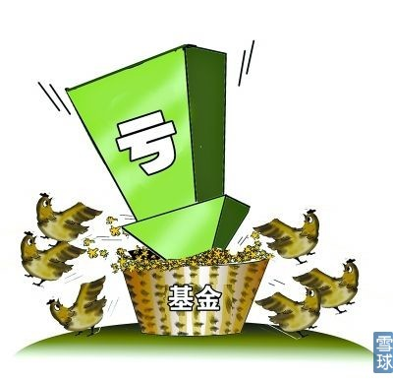[查看原图](http://xqimg.imedao.com/1487d3267c7243fe2ce76383.jpg)  
因为当时恰逢新股密集发行期，由于打新收益远高于火鸡，导致6月8日当天出现了巨额赎回，由于对巨额赎回缺乏预判，基金经理为了应对赎回潮，不得不抛售手中还没到期的债券，碰巧这时又遇上债市低迷，债券的市场价格不给力，结果就悲剧了……  
  
说到底，**货币基金的基金经理水平如何，不像股票型基金要看你的投资眼力，而是要看你对基金流动性的把控能力。**既要留有足够的现金应对赎回，又要尽可能减少现金储备以增加基金收益，所以这是个平衡问题。一旦失衡，结果必然会出现短时间的亏损。  
  
  
**风险四：技术风险**  
  
上面说的7种暂停赎回的情况中有一条叫技术故障，所以余额宝第四个风险是技术风险。  
  
一般余额宝当天收益都会在第二天凌晨3点到账，所以王二小童鞋每天到公司后的第一件事就是看看昨天余额宝有多少收益。然而今年2月12日早上，王二小打开支付宝钱包却发现余额宝页面显示的是“暂无收益”4个字！  
  
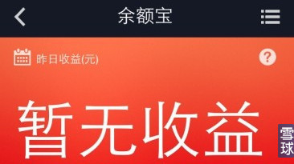[查看原图](http://xqimg.imedao.com/1487d32c0992e3fdeb64d6b5.jpg)  
王二小顿时傻眼了！承诺天天有收益的余额宝今天咋没收益呢？支付宝方面直到上午9点才回应称，由于系统升级，收益稍后发放。到了10点后用户收益才陆续到账。  
  
这个技术故障可把许多不明真象的余额宝用户吓出一身冷汗，很多人说你系统升级就升级呗，为啥不提前知会我一声呢？全中国几千万余额宝用户的小心脏可都悬着呢！  
  
然后支付宝客服赶紧赔不是，说是我们工作不够细致云云……但以支付宝一贯的客服水平，你觉得影响这么大的一件事，真是客服一时疏忽吗？还是说这根本不是计划中的系统升级，而是突发的技术故障呢？呵呵，力哥不知道，这背后的故事，你自个去琢磨。  
  
[查看原图](http://xqimg.imedao.com/1487d32f35c2c3fdfc41a68e.jpg)  
**互联网行业可以说成也技术，败也技术。但互联网金融的技术故障性质可不一样，那是真金白银的钱！万一今后庞大的余额宝出现严重的技术故障，乃至黑客入侵，那结果，呵呵，我是不敢想象。**  
  
**风险五：规模风险**  
  
由此又引出了第五个风险，规模风险。之前我说货币基金规模越大收益越高，但那是100亿规模的基金相对于10亿而言，现在余额宝的规模可是5000多亿啊！  
  
由于规模太大、涉及面太广，以至于轻微的技术故障和收益风险都可能会引发投资界的大地震，甚至引发群体性事件，从而招致监管层干预。那和几百个淘宝卖家跑到杭州阿里巴巴总部举几张横幅可不是一个级别的。**这种“大到坏不起”的规模风险会随着余额宝影响力的越来越大而越发明显。**  
  
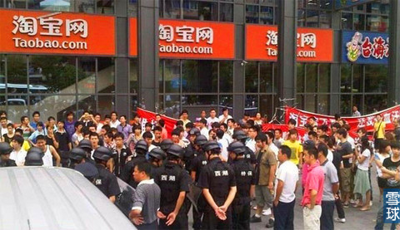[查看原图](http://xqimg.imedao.com/1487d335b862f3fea3d2226a.jpg)  
  
**风险六：管理风险**  
  
六是内部管控风险。我们知道现在天弘基金已经被阿里收购了，但余额宝依然是天弘基金的管理团队在运作。这个原本在基金业中默默无闻的小公司，它的专业人才储备和内部管理到底如何，我们一无所知。  
  
**假如因为专业能力差劲或对风险预判不足导致亏损，谁来负责？假如因为内部管理混乱导致亏损，谁来负责？如果有基金经理搞老鼠仓，马云，这事儿你个IT男知道怎么预防吗？**  
  
**风险七：盗号风险**  
  
七是手机被盗殃及余额宝的风险。  
  
现 在是移动互联网时代，所以马云想尽办法培养消费者用手机上淘宝的习惯。如果手机被偷了，里面又装有支付宝钱包的APP，那小偷很容易通过万能的手机验证码 拆掉手势密码等一道道安全关卡。要是不幸钱包也一起被偷了，钱包里又有你的身份证，那你余额宝里的钱就真的凶多吉少了。  
  
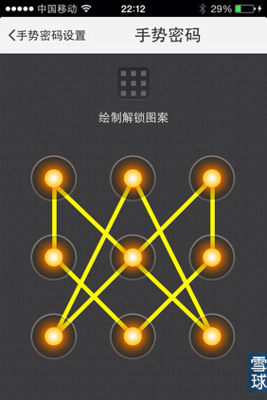[查看原图](http://xqimg.imedao.com/1487d33ccac323fec41359a5.jpg)  
所以力哥强烈建议，**能不用手机支付宝就不用，如果一定要用，万一手机掉了，一定要在第一时间把原来的手机SIM卡挂失！**  
  
  
**风险八：过度消费风险**  
  
最后，余额宝最大的风险其实是刺激你过度消费的风险。  
  
之 前力哥在讲信用卡的时候就说过，信用卡之所以会成为某些人的魔鬼，就是因为它无度激发了你透支消费的欲望。而余额宝因为打通了投资和消费的通道，而且你很 容易看到昨天余额宝又赚了多少钱，人的消费心理是我拼命工作赚的钱花起来会心疼，而余额宝里赚到的钱花起来没感觉，因为是钱在帮你生钱。  
  
**但余额宝可能每天只帮你赚几块钱，却刺激你每天多花几十块甚至几百块钱去网购淘宝，这才是马云搞余额宝真正不可告人的险恶目的！结果一边是余额宝在帮你挣钱，一边是你的资产却在加速缩水，这难道不是风险吗？**  
  
[查看原图](http://xqimg.imedao.com/1487d345b8d413fc6fa34762.jpg)  
  
**投资第一要领：先看风险，再看收益**  
  
其实今天力哥并不是真的要黑余额宝，而是想传授一种投资的思维方式。  
  
当我们踏入理财这扇大门后，无时无刻不面临着各种可测和不可测的风险，就算是余额宝这种看起来最安全的投资产品，其实你仔细琢磨，也能发现暗藏着那么多风险。  
  
但我们不用害怕风险，更不能逃避风险或无视风险，而应该正视风险，管理风险，经营风险，最终让风险成为我们的好伙伴，与风险共舞，让资产升值！  
  
**所以当你想投资某个产品时，首先要看的不是它能给你带来多少回报，而是先把它旮旯角落的各种风险给摸透了，看自己是否能承受这些风险，再决定买还是不买。**  
  
  
**力哥理财物语：  
投资第一要领，先看风险，再看收益  
  
思考：你觉得余额宝还暗藏什么风险？**

[**【力哥说理财之娱乐宝篇】娱乐宝到底娱乐了谁？**](http://xueqiu.com/8585373166/32310688)

力哥说理财，简单又好玩。欢迎大家赏光力哥说理财！今天我们接着说宝宝，不是余额宝，而是余额宝的远房表亲——娱乐宝。  
  
之所以说是远房表亲，是因为虽然它们名字里都有个“宝”，但实际上真没多大关系。第一代宝宝是以余额宝为代表，包括微信理财通、汇添富现金宝、南方现金通、华夏活期通、嘉实活期乐、天天活期宝、广发天天红、苏宁零钱包、京东小金库……**这些宝宝的本质是用互联网思维改造过的货币基金。**  
  
**而娱乐宝则是已基因突变的第二代变种宝宝，挂着投资连结型保险（投连险）的“羊头”，卖着信托产品的“狗肉”，实际上是投向电影、电视、网游等高风险高回报领域的风险投资！**这话比较绕，且听我细细说来。  
  
**屌丝也能当“电影投资人”？**  
  
最 近关注东方卫视《中国梦之声》第二季的小伙伴应该都听说过娱乐宝这个名字。据说梦之声第二季的制作采用了互联网思维，引入了全民投资、全民参与的理念，把 梦之声打造成一款理财产品，在阿里娱乐宝平台上发售。结果上线后仅12天，高达1亿元的总投资额度就全部售罄！有24.7万人买了娱乐宝！  
[查看原图](http://xqimg.imedao.com/149238feed61193fb4ac317b.png)  
其实这已是娱乐宝的第三期产品。第一期娱乐宝最早是在今年3月底，愚人节前一天上线的。当时还有人就写了个对联。**上联：“马航马云马伊俐”，下联：“失联失意失文章”，横批：“且行且珍惜”**，又工整又贴切，赞一个~~说明当时马云因为余额宝以及新推出的娱乐宝所引发的轰动与争议，堪比马航失联和文章出轨。  
  
  
根据娱乐宝的官方宣传，你买了娱乐宝相当于花钱当一回“电影投资人”。当时推出的四部电影，分别是力哥校友小四郭敬明导演的《小时代3》和《小时代4》，冯绍峰主演的《狼图腾》，王宝强主演的《非法操作》，还有范冰冰代言的网游《魔范学院》。  
  
[查看原图](http://xqimg.imedao.com/14923909f6c11b3fe492086e.jpg)  
你能获得的好处有三个，**一是每年7%的预期收益；二是用你的金钱来支持你喜欢的偶像和电影，并在形式上成为他的BOSS，从而获得精神上的愉悦感和成就感；三是既然你也是电影背后无数小BOSS中的一员，就能获得许多“老（fen）板（si）福利”。**  
  
比如去片场探班，获得签名剧照，参加明星见面会，获得免费电影票，甚至阿里还打出了“和范冰冰一起去戛纳电影节”的惊天福利！而想要获得上面这些福利的最低投资门槛仅仅是100块人民币。  
  
由于拼命宣传上面这些诱人噱头，导致许多年轻人在根本没搞明白娱乐宝到底是什么东东的情况下，就被忽悠成了余额宝投资者。可如果你真以为投100块钱就能获得上面那么多福利，那你就输了。  
  
[查看原图](http://xqimg.imedao.com/14923912da811c3fa13091ca.jpg)  
  
**给娱乐宝找个合法的壳**  
  
那马云到底用了什么戏法，把小伙伴们迷糊地神魂颠倒呢？  
  
首先还是在名字上做文章——余额宝、娱乐宝、娱乐宝、余额宝……许多人傻傻分不清楚，出于对余额宝的喜爱和信任就稀里糊涂投了钱。**尽管娱乐宝的口号是“全民娱乐，你也是出品人”，但实际上它不过是一个叫国华人寿华瑞1号终身寿险A款的投连险。**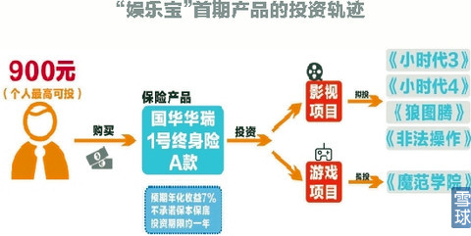[查看原图](http://xqimg.imedao.com/1492391bbc411a3feb275c6c.jpg)  
你可能会觉得奇怪：明明是集资拍电影，怎么到头来买的是保险呢？这就要说到我国现在的金融监管体制。阿里要向几十万公众公开募集几千万资金拍电影，想不成为非法集资，就得找一个符合监管要求的壳装起来。能想到的壳无非这几样——  
  
一是银行理财产品，银行是金融系统中监管最严格的一环，集资拍电影肯定没戏。  
  
二是公募基金，现有法律也不允许他们发行涉足文化影视产业的基金产品。  
  
三是私募证券投资基金（我们常说的“私募”），也和公募基金一样，不许你投。  
  
四是私募股权投资基金（我们常说的“PE”），它可以投这个，但只能在小范围内针对特定客户集资，不能对大众公开集资，所以也不行。  
  
五是保险，根据现有法规，保险也不能直接投资拍电影。  
  
六是信托，它倒是可以投资拍电影，但投资门槛太高，一般都在100万元以上，投资人数也有严格限制，而娱乐宝想要追求的是千万屌丝的盛宴，也配不上。  
  
那肿莫办呢？  
  
**保险当皮面，信托作里子**  
  
你看，马云再次显示了他混搭穿越打擦边球的聪明才智！  
  
尽 管国华人寿方面以商业机密为由不肯说它是如何做到合法合规的，但打开国华娱乐宝产品说明书，在投资内容一栏清楚写着：“流动性资产投资比例为账户总资产的 0-30%；固定收益率资产投资比例为账户总资产的0-80%，金融产品、基础设施债权投资计划等其它金融资产投资比例为账户总资产的0-95%。”  
  
这 段很拗口的专业术语翻译成白话的意思是：娱乐宝资金的一部分可以投资于存款、债券等低风险的传统金融产品，同时能有最高95%的资金投资于非标准化投资 品。非标投资品就是不像股票、债券这些传统金融产品那样可以标准化、模块化，比如银行理财产品、信托产品、券商集合理财产品等等。  
  
用小拇指想想也知道，娱乐宝肯定会把95%的钱投给一个投资于文化影视产业的信托产品。因为这些非标投资品种中，信托公司的投资范围最广，理论上信托可以投资任何行业，保险资金也只有借道信托投资于影视产业，才能不与现有的监管政策冲突。  
  
听明白了吧。**信托能投资拍电影，但门槛太高，屌丝买不起；保险门槛低，100元就能买，但不能直接投资电影。而保险却可以投资信托，所以阿里才想出了“保险当皮面，信托作里子”的娱乐宝模式。可见娱乐宝的本质和余额宝一样，依然是监管套利。**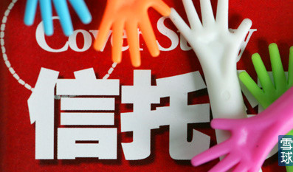[查看原图](http://xqimg.imedao.com/1492392205dfd3feb741b67c.jpg)  
**投连险：只连高风险，难连高收益**  
  
马云耍的第二个花招是反复强调7%的高预期收益，而对投资风险仅用很小的字体标注了一句“该产品的本金及其收益均不作承诺”。在余额宝收益只有4%点几的环境下，7%的预期收益自然是充满诱惑。  
  
这种招数早在今年年初马云就用过，当时支付宝和珠江人寿合作，推出过一款被外界称为“余额宝二代”的产品。它挂着理财产品的羊头，卖着万能险的狗肉，投资者买到后才发现其实是一款投资房地产项目的类信托产品。咳咳，如今这房地产的投资风险，你懂的……  
  
**那 款产品虽然也宣称预期收益7%，但终究还有万能险2.5%的保底收益，而娱乐宝可是投连险啊，7%的预期收益是不保本的。要知道在股市跌跌不休的2013 年，市场上所有投连险产品平均收益只有3.95%，业绩最差的一只投连险亏损15%以上。如果市场大势不好，所谓的投资连结险，连接更多的不是高收益，而 是高风险。**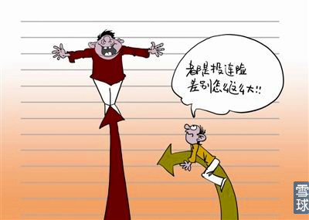[查看原图](http://xqimg.imedao.com/14923929245e33fe54e38aea.jpg)  
另 外不知道为啥，人家马化腾搞理财通都找华夏、广发这些大牌基金公司合作，马云却找原本在基金业中规模垫底的天弘基金。现在搞娱乐宝也不找国寿、平安等业内 大佬，而是今年1月才刚被批准设立投连险账户的国华人寿，由于缺乏投连险产品投资记录，我们根本无法分析这家公司的投资实力！  
  
[查看原图](http://xqimg.imedao.com/1492392c08711b3fd8178bf9.jpg)  
更可怕的是，**由于产品开发速度过快，过去两年，国华人寿均因业务规模大幅膨胀，导致偿付能力充足率不足150%，被保监会禁止增设分支机构。**  
  
**后来由于保监会发现国华人寿在销售娱乐宝时存在虚假宣传、信用度较低等问题，叫停了其网销保险业务**，所以娱乐宝第三期不得不改由太平洋人寿销售。  
  
不过娱乐宝最坑爹的地方还不在于此，那在哪里呢？我们下回再说。  
  
  
**力哥理财物语：“挂羊头卖狗肉”是互联网企业闯入金融界的惯用伎俩  
  
思考：你认为娱乐宝（投连险）的投资性价比高不高？**

[**【力哥说理财之娱乐宝篇】娱乐宝VS百发有戏，到底谁更娱乐更有戏**](http://xueqiu.com/8585373166/32310781)

力哥说宝宝，今儿继续来说娱乐宝。  
  
上回说到，除了打擦边球绕过监管和只说收益，不提风险这两招外，马云还有更坑爹的招数。那就是整个第一期娱乐宝产品说明书全文上下就是一款保险合同，里面压根没有“电影”二字，更没有“范冰冰”“小时代”这些字眼。  
  
**娱乐宝=打闷包**  
  
理 论上说，娱乐宝可以压根不去购买投资文化影视行业的信托产品，就算它去投资房地产信托，你也不知道；或者虽然投资了影视类信托产品，可该产品并没有投资 《小时代3》；或者你明明想要把钱投给《小时代3》，结果娱乐宝却把大部分资金投给了王宝强的《非法操作》，你一样不知道。因为不管你投的是哪部电影，最 后都进入了同一个保险产品，收益都一样。  
  
最关键的是，根据规定，保险公司没有义务披露这些信息。这就是娱乐宝之所有找保险这个壳，而不是 找基金这个透明度更高的壳的原因所在，因为可以打闷包。即使最后你发现被忽悠也无能为力，毕竟当初只是在娱乐宝宣传页面上写着这钱拿去投《小时代3》，投 连险合同里却并没说这钱一定要去投《小时代3》。  
  
[查看原图](http://xqimg.imedao.com/1492395bca4fe3fed1149e55.jpg)  
退一万步说，就算娱乐宝真把95%的资金都拿去拍电影，谁说就一定能让你赚得盆满钵满呢？  
  
你不要看这两年中国电影市场增长迅猛——徐峥拍电影，火了；赵薇拍电影，火了；韩寒拍电影，火了；邓超拍电影，火了；小四拍的电影更是火到爆表啊！**事实上，影视行业是“一将功成万骨枯”的高风险行业，投资风险比股市高千万倍！**  
[查看原图](http://xqimg.imedao.com/149239606dceb3fd2ceb3f31.jpg)  
**据不完全统计，2007年到2013年的433部国产电影中，国产片总体亏损，累计投资回报率为-42%，成功上映的比率仅为5.3%。即使上映了也不一定能盈利，盈利了不一定能保证投资收益率。**  
  
就 拿娱乐宝主推的这几部电影来说吧，《小时代3》票房那是没话说，可预定今年贺岁档上映的《非法操作》就难说了，因为它有王宝强、小沈阳、杜汶泽三位主演。 而由于此前和内地网友连番对骂，导致内地掀起了抵制杜汶泽的运动，此前有杜汶泽参演的《放手爱》和《人间·小团圆》票房都受到了波及，谁能保证非法操作不 受影响呢？  
  
[查看原图](http://xqimg.imedao.com/1492396510fec3fe0ce935f4.jpg)  
**毕竟只有电影上映后娱乐宝才能收回风险投资，并把投资回报按合同约定还给投资者，如果票房不给力，娱乐宝能收回多少钱可真不好说。**  
  
**投资娱乐宝亏钱也不易**  
  
马云更精明的地方在于，万一真遇到上面说的这些风险，娱乐宝出师不利，收益远不到7%甚至亏损，最终也不太可能有投资者会追究阿里责任。  
  
一是合同里写得清清楚楚，明明白白我的心，你自己不看是你的事，走司法途径必输无疑；二是娱乐宝严格限制了单个投资者的购买金额，为这几百块钱去和阿里闹腾也不值得；三是娱乐宝资金最后会通过投连险放到一个结构化信托计划的优先级中。  
  
啥意思呢？比如一个信托总规模5亿，娱乐宝7300万资金只占整个信托的14.6%。这部分“优先级”的资金风险最低，收益也最低，最高回报只有7%，而其他投资人的资金则属于“劣后级”，风险高，收益也高。  
  
**最后如果票房惨败，出现亏损，会先亏劣后级的资金，只有劣后级资金全都亏完了，才会波及到受属于优先级的娱乐宝资金，所以实际上娱乐宝亏损概率非常低。**   
  
再私下说一句，和余额宝几千亿规模相比，只有几千万规模的娱乐宝就算亏钱了，无论是阿里还是保险公司，出于品牌维护的考虑，最后很有可能会给投资者贴钱，补足7%的收益，烧钱赚吆喝这种事，土豪阿里还做得少吗？  
  
[查看原图](http://xqimg.imedao.com/1492396c89c11c3fde503d88.jpg)  
**“看得见，摸不着”的粉丝福利**  
  
更何况许多人买娱乐宝根本不是冲7%收益来的，而是附带的那些福利。**只不过所有的宣传页面都反复告诉你，这些福利只是有机会获得，具体获得比例是多少，获得规则如何则一概语焉不详。**  
  
且不说娱乐宝持有人根本就不是《小时代3》名正言顺的投资人，就算真是投资人，这几十万投资人能有几人有机会去探范冰冰的班？总不见得马云拉上万人跑去片场探班吧，那还不得把范爷吓晕过去？  
  
[查看原图](http://xqimg.imedao.com/149239725d51153fe4f7b649.jpg)  
这次第三期娱乐宝还声称有机会获得《中国梦之声》现场观战席位，可有24.7万人买了娱乐宝，请问录梦之声的东视剧场才几个座位？还说在决赛现场，娱乐宝用户代表还能上台为获胜选手颁奖，最后99.99%的用户恐怕都会被代表吧……  
  
如果你看清了娱乐宝的实质，**想赎回的话，要是你买娱乐宝还不到10天，那作为保险产品，你在10天保险犹豫期内可以无条件全额退保，但过了犹豫期再想退保，就得按保险合同缴纳3%手续费，坑爹吧！**  
  
尽管我用了一集半的篇幅黑了一回娱乐宝，但未来娱乐宝一定还会出第四期、第五期，还会有越来越多类娱乐宝产品出现，比如今年7月京东推出的“凑份子”，还是9月百度推出的“百发有戏”。  
  
**百发有戏，能多有戏？**  
  
说到百发有戏，最近也很火，上线两分钟就募集1800万元，超募300万元！  
  
[查看原图](http://xqimg.imedao.com/14923977bf511d3fe11f73d9.jpg)  
和娱乐宝不同，它没有选择在前端套上投连险这个马甲，而是直接以“资金信托+消费信托”的双重信托模式和中信信托合作，在后端套上制片人权益章这个马甲，投资者收益以权益章的形式发放，收到后可以再申请兑换成现金，这也是个很复杂的东东，具体我就不细说了。  
  
一期产品选定由汤唯、冯绍峰主演的《黄金时代》。投资门槛从娱乐宝的100元降到10元，期限也从1年降到了180天。其他粉丝福利也差不多，什么提前观影，观众见面会，庆功晚宴等等。  
  
但比娱乐宝更有吸引力的地方在于，百发有戏的潜在收益和影片票房直接挂钩——票房低于2亿年化收益为8%，从2亿到6亿，票房每增加1亿，收益增加1%，票房超过6亿，年化收益可达16%！**至于百发有戏的透明度和风险有多高，参照我前面对娱乐宝的分析就八九不离十了。**  
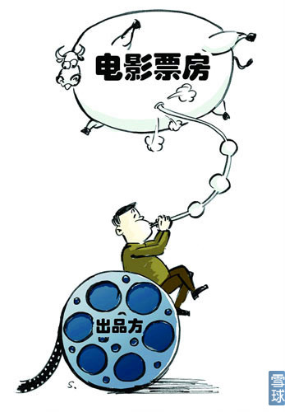[查看原图](http://xqimg.imedao.com/1492397de4411e3fef0065f0.jpg)  
**这类产品，因为投资限额很低，你靠它发不了财，但也亏不到哪里去，如果你是汤唯、冯绍峰的粉丝，拿点暂时不用的闲钱玩玩也可以，但别太当回事了。要在乎资金灵活性的，还得是余额宝，要在乎收益率的，还是考虑我后面要说的招财宝。**  
  
**钱景广阔的众筹**  
  
重点来了，不管是娱乐宝还是百发有戏，其实质都是众筹。  
  
尽管阿里始终否认娱乐宝属于众筹，但娱乐宝模式本质上就是众筹试验，只不过套了件马甲而已。因为国内监管方面要求众筹不能以股权或资金作为回报，所以聪明如阿里这样的公司，才会套上保险+信托的马甲来和众筹划清界限，从而规避法律风险。  
  
**众筹，英文叫crowd funding，意思是大众筹资，指通过互联网方式发布筹款项目并募集资金的一种融资方式。通俗的说，众筹就是利用众人拾柴火焰高的原理，天南海北的人合伙投资一个项目。**这一模式2009年开始，兴起于美国网站kickstarter，逐渐成为初创企业和个人为自己的项目争取资金的一个渠道。  
[查看原图](http://xqimg.imedao.com/149239846bf1003fdc23d55f.jpg)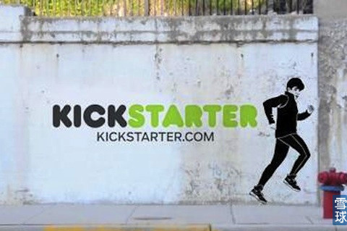[查看原图](http://xqimg.imedao.com/149239853531163fecb8b700.jpg)  
与另外一个同样时下很火的互联网融资模式P2P相比，力哥个人觉得，众筹的钱景更广阔。**因为P2P只不过是把资金流的供求信息以低成本的方式打通了，而众筹不但打通了资金匹配的信息流通道，更打通了人心的通道。**  
此话怎讲呢？我们下回再聊。  
  
  
  
**力哥理财物语：娱乐宝们卖的不是理财产品，而是娱乐体验  
  
思考：你认为众筹集资拍电影的风险有多高？**

[**【力哥说理财之娱乐宝篇】深度剖析众筹到底靠不靠谱？**](http://xueqiu.com/8585373166/32310870)

力哥说众筹，简单又好玩。上回说到，力哥之所以觉得未来众筹要比P2P有更广阔的钱景是因为它不光打通了资金匹配的通道，更打通了人心的通道。  
  
**爱能变为财富**  
  
就像《罗辑思维》那个罗胖子反复强调的，在互联网主导的后工业化时代，工业时代最有效率但也最摧残人性的分工体系将逐渐被瓦解，取而代之的是基于兴趣的工作，以及以兴趣为纽带而形成的更加自由的组织形态。  
  
换句话说，**兴趣就是供给，兴趣就是需求，兴趣或者说爱可以转化为真金白银。相比于银行或P2P的融资方式，在众筹模式中，回报高不高不再是最重要的融资标准，这个项目我喜不喜欢，我愿不愿意用自己的真金白银去支持他、壮大他，让这件事做成，才是最关键的。**  
  
此前《罗辑思维》非常火爆的会员招募也是一种众筹试验，募集会费时，罗胖并没有承诺给你多少回报或承诺哪些具体的福利，用罗胖的话说这和抢钱没啥区别，这流氓耍得可比娱乐宝大多了。**可就是有几万人心甘情愿掏钱，就是因为喜欢你的产品，相信你的人品，爱你这个人！**  
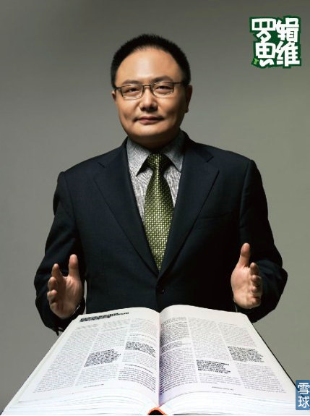[查看原图](http://xqimg.imedao.com/149239c111e1213fbedd16f6.jpg)  
从这个角度再回过头看阿里、百度这些互联网大佬做的众筹尝试，就会发现，他们看中的哪是你那么点小钱？**他们的目标是知道你爱什么！因为你非常乐意为你爱的东西花钱，所以他们就想方设法拉近你与你所爱的东西之间的距离！**  
在大众传播和泛娱乐化时代，最容易引起大众共鸣的爱，自然就是电影、音乐、游戏、明星这些东西了。  
  
如果你愿意投资《小时代》，那你很可能本身就是小时代的影迷，加上你会心理暗示“这是我投资的电影，电影票房越高，我收益越多，我也要为票房做贡献！”而当你在微信上洋洋得意地说“《小时代》是老子投拍的，大家踊跃捧场啊！”你身边的亲友也很可能被带动去看《小时代》。  
  
你会发现，通过娱乐宝的预热效应，既给尚未开拍的电影免费做了一回大规模宣传，又把未来潜在的电影消费者转化为投资者，为电影融资，并提前锁定消费者，接着又通过互联网时代的人际传播效应，让更多人走进影院。可以说是一箭N雕！  
  
[查看原图](http://xqimg.imedao.com/149239c74b51203fe78e5462.jpg)  
**屌丝的胜利**  
  
更重要的是，潜在观众“用钱投票”还是一种精准度极高的市场调查，为将来影视业的大数据创作提供了基础。  
  
通过你一次次的投资行为所留下的大数据，他们就能分析出你这样年龄、收入、性格、性别的人，喜欢哪位明星，哪些类型的电影，这样今后在拍电影的时候，就知道我这种电影的目标受众是谁，潜在票房有多高。  
  
[查看原图](http://xqimg.imedao.com/149239cafd7e83fb3ec7c79f.jpg)  
而随着众筹试验的深入，未来在商业电影市场，**迟早还会出现通过众筹，千万屌丝投票决定把哪部小说改编成电影，投票决定这部电影谁来导演，谁来做男女主角。这种完全众筹出来的影视项目，它在开拍之前就已经获得了充分的市场认可，票房飘红还不是板上钉钉的事吗？**  
  
更更重要的是，你可以想象一下，如果一部电影，剧本、导演、演员都是你选的，你喜欢的，远在天边的偶像原来也会听从你的召唤来拍电影，你和你的偶像，你和其他有相同兴趣爱好的人，你们的心通过众筹连接在了一起……这时，你内心会产生何等强烈的参与感、成就感和满足感啊！  
  
[查看原图](http://xqimg.imedao.com/149239d12851193fe18e0a80.jpg)  
就像这次百发有戏推出了许多拉近粉丝和明星距离的活动，比如获得定制专属海报，与汤唯、冯绍峰共进晚餐，当群众演员等等。明眼人都看得出这些就是噱头，有几个人能和汤唯坐一张桌上吃饭？一部电影需要多少群众演员？数得出来的呀。  
  
但同理心你有木有？**哪怕我看到其他和我一样默默无闻的粉丝和汤唯共进晚餐，我也会激动不已，因为这是庶民的胜利，屌丝的胜利，小人物的胜利！**[查看原图](http://xqimg.imedao.com/149239d6c8d11e3f9f601dee.jpg)  
所 以一个真正有人气的有人爱的——不管是人也好，电影也好，音乐也好，书也好，餐厅也好，酒吧也好，一项旅行计划也好，一个慈善活动也好，还是像 Chinese idol那样的选秀节目也好，引入众筹模式后，不光是众筹的组织方获得了一笔资金，从而能更好的实现梦想，更重要的是，那些愿意把钱众筹出来的人，他们一 样获得了精神上的满足感。  
  
**为何众筹创业更易失败**  
  
话说回来，上面说的娱乐宝、百发有戏包括《罗辑思维》的会员招募，**这些都还属于兴趣型众筹，你只要投一点小钱，图个乐呵，就算亏了，对你生活也没太大影响。但更普遍意义上的创业型众筹就不一样了，那可是实打实的投资，实打实的生意。**  
  
记得有位女性作家说过，每个女孩内心深处都驻扎着一个开一家属于自己的咖啡店的梦想。以前敢把梦想变为现实的女孩少之又少，因为既没那么多本钱开店，也没那么多精力打理。  
  
[查看原图](http://xqimg.imedao.com/149239dbc96ee3fe5052c40f.jpg)  
但借助众筹的力量，去年8月，66位来自各行各业的海归白富美，每人投资两万元，共筹集132万在北京建外SOHO开了一家被称为“史上最多美女股东”的咖啡馆，名叫Her Coffee。  
  
然而开业不到一年，却传出因持续亏损，可能不得不关门歇业的悲催消息。因为虽然当初众筹开店时所有人都说这是为了实现内心的梦想，给大家一个聚会的场所，形成可持续的人脉网络，并不以盈利为目的，**但盈利盈利无所谓并不代表亏钱也无所谓！**  
亏钱的第一个原因在于尽管咖啡店有66位老板，可这66个老板都有自己本职工作，而且大多工作繁忙，根本无暇打理咖啡店，即使周末偶尔来咖啡店，往往也是带朋友来猎奇，很少能真正对咖啡店的经营有所帮助。  
  
[查看原图](http://xqimg.imedao.com/149239dfee61023fe2597f33.jpg)  
原因二是当面临经营不善时，**由于股东太多，权力分散，你有你的想法，我有我的思路，到最后难以对咖啡店的发展形成统一认识，导致运营与管理混乱。**  
三是隔行如隔山，有资金有激情不代表有经验会管理，开咖啡店要开到像星巴克那么牛X，也不是容易的事。  
  
你以为星巴克卖的是咖啡吗？错了！一杯咖啡才几个钱？它真正卖的是品牌、是休闲、是体验，是情调，是身份认同……因此咖啡馆的选址、装修风格、咖啡豆选料、店铺定位、员工管理、咖啡烘焙技术以及其他配餐的选择和口味都非常有讲究，一个环节出问题可能生意就失败了。  
  
 **众筹创业，三思而后投资**  
  
但许多人决定众筹咖啡店并不是真正看好咖啡店这种商业形态的钱景，而只是为了圆自己内心的梦想，经营上只要不亏钱就行，那失败的概率自然比那些完全把开店当成投资，想方设法要实现盈利的纯商业投资模式要高得多。  
  
结果我们发现许多众筹起来的店铺开张时梦想迎风起航，一众投资人热血沸腾，但很快就遭遇经营不善、股东们众口难调的局面。说到底，这**种创业型众筹本质上就是一种低门槛的创业风险投资。互联网改变了资金筹集的方式，却丝毫没有减少创业过程中要面临的风险！**  
[查看原图](http://xqimg.imedao.com/149239e67bd1033fedc0947f.jpg)  
除了经营上的风险外，众筹融资还存在法律风险。主要是目前我国尚未对众筹这种融资行为有明确的法律界定，众筹与非法集资往往一墙之隔。更严重的是由此带来的道德风险，也就是如何确保投资者权益不受侵害。  
  
因为众筹经常采用股份代持模式，就是我明明有众筹公司的股份，但为了规避法律规定，没有把我的名字写在股东名册上，成了隐名股东，然后我委托其中一个股东帮我代持。这种模式下，就有可能出现代持人未经你同意，擅自转让你的股权或转移公司资产。  
  
另外实际操作中，由于众筹股东在地理上非常分散，中小股东很难对整个资金链运作进行监管，即使明知筹资人未按承诺用途运用资金，也很难制止。换句话说，**即使有人就是想通过众筹圈钱跑路，投资人也很难进行预防和干预。**  
  
总之，对众筹来说，前途是光明的，道路是曲折的。如果你对创业型众筹感兴趣，还请三思而后投资。  
  
  
  
**力哥理财物语：看上去很美的众筹，风险并不低  
  
思考：互联网时代，如何才能把兴趣（爱）变为财富？**

[**【力哥说理财之招财宝篇】投资招财宝，财富召之即来？**](http://xueqiu.com/8585373166/32470985)

力哥说理财，今天来说招财宝。你看马云真是会取名字：“余额宝”——好听——火了！马上又来个“娱乐宝”——好玩，听上去像是余额宝的近亲——又火了！  
  
接着我以为马云要将“余X宝”进行到底，准备隆重推出**“愚民宝”**了。谁知道，阿里宝宝家族的第三位成员居然是号称可以帮你招财进宝的“招财宝”。这个名字把宝宝家族的档次瞬间拔高了十八层！  
  
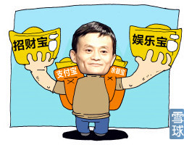[查看原图](http://xqimg.imedao.com/1494b2380371f33fefe70c2e.jpg)  
**招财宝：财富召之即来？**  
  
余额宝，听名字就知道，**只能理理每月工资多余下来的零花钱**，随时可能要用来买东西，所以强调资金灵活性，收益性差了点；**娱乐宝则主要就图个乐呵**，预期收益虽然不低，但也赚不了大钱；然而这次的招财宝，寓意**“大把金银财宝，召之即来”**啊。可事实果真如此吗？  
  
要说清招财宝和余额宝的区别，还得先回头说下腾讯的理财通。  
  
理财通之所以名字里加一个“通”而不是“宝”，当然首先是腾讯不想被人家说你马化腾又抄袭了。网上不是有个段子嘛：唐骏的自传叫我的成功可以复制；马化腾的自传叫我的复制可以成功；郭敬明的自传叫我可以成功的复制黏贴……  
  
[查看原图](http://xqimg.imedao.com/1494b2414592003fe29617b7.jpg)  
更主要的是，**余额宝和娱乐宝都是个具体的理财产品，而理财通则是一个集合各种理财产品的平台或者说购买各种理财产品的通道，所以才叫理财通。**  
  
买过理财通的人都知道，理财通对接了**华夏、汇添富、广发、易方达**这四家知名基金公司的货币基金，**力哥以为这四个货基都不错！**和余额宝只对接一个天弘增利宝货币基金不同，这些货基之间就形成了竞争机制，七日年化收益哪个高，一目了然。  
  
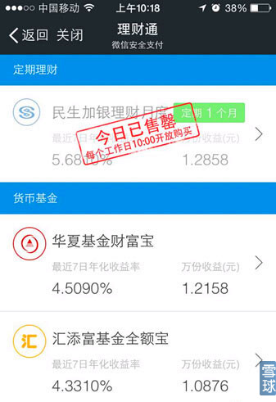[查看原图](http://xqimg.imedao.com/1494b2533d81f93fe0c26832.jpg)  
现在理财通平台上还推出了民生加银基金公司的一款封闭期为1个月的债券型基金，就是你买入后必须要持有超过1个月才能取出。因为流动性降低了，所以收益就要比普通货基高一些，其他货基收益只有4%+，这个就有5%+，所以经常每天一开盘就被抢光。  
  
可以预见到，因为这个开放式的平台已经搭起来了，今后腾讯就可以往里面塞各种东东，像银行理财产品、投资型保险、债券甚至是P2P，只要风险可控，收益又有吸引力，都可以塞进去。  
  
  
**招财宝功能一：升级版理财通**  
  
或许是看到了理财通的这个后发优势，阿里就急吼吼的捣鼓出了招财宝。  
  
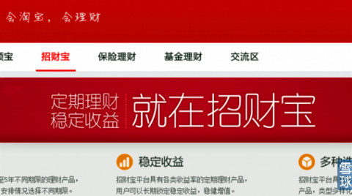[查看原图](http://xqimg.imedao.com/1494b2593181f93fc41fecc3.png)  
根据官方说法，招财宝有两种功能：一是**各类金融机构**，包括银行、证券、基金、保险，**都可以通过招财宝平台发布期限固定、收益稳定的低风险理财产品。这种功能定位就和理财通很像，是一个销售固定收益或类固定收益理财产品的开放式中介平台。**  
  
所 谓“固定收益产品”，意思是收益多少事先就约定好了，类固定收益产品增加了一个“类”字，意思是有点像固定收益产品，但不像固定收益产品事先就把收益说死 了，而是有一定浮动空间，但风险也很低，比如债券型基金、保本型基金。而像股票型基金这种高风险高收益的理财产品就不会出现在招财宝里面，而只会在更大的 淘宝理财频道中出现，但是卖得也很差。  
  
之所以招财宝只卖固定收益产品，和屌丝投资者的特征有关。  
  
屌丝理财的特点是钱少，不懂理财，又想赚大钱，还不愿承担风险，看到自己的货基年化收益比人家多了0.1%也会心花怒放，喜笑颜开，一旦亏钱了就怒气冲冲在网上到处发帖骂娘……  
  
[查看原图](http://xqimg.imedao.com/1494b2638132023fd603925c.jpg)  
可力哥说句心里话，**今年哪是买这些固定收益产品的时候啊！今年就应该买股票型基金啊！**  
  
**今年以来，有100多只股票型基金收益超过20%，超过30%的基金也有好几十个了。**可绝大多数屌丝从来不看股票，还在为自己买的理财产品年化收益从4.5%提高到了5.5%而沾沾自喜……可靠这5%、6%年化收益的理财产品压根不可能快速改变你的财富命运！**想在风险可控的前提下快速致富，力哥举头望明月，发现只有买股票这华山一条路！**当然这是后话了，以后讲股票的时候再细说。  
  
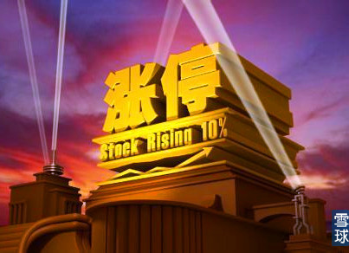[查看原图](http://xqimg.imedao.com/1494b26e3fc1f13feb4ae71d.jpg)  
  
**牛B的分级基金与坑爹的万能险**  
  
继续说招财宝，目前平台类功能上线的有基金和保险这两类产品。  
  
招 财宝是今年8月25日正式宣布上线的，但早在4月10日，还处于测试阶段的招财宝就已经上线了第一批两个基金产品，分别是阿里和新华基金联合发布的新华阿 里一号保本混合型基金和长城淘金一年期理财债券型基金，这两个基金都没有明确约定收益，对屌丝来说不是很可靠，所以卖得都一般。  
  
后来招财宝先后上线了几个债券型分级基金A类，因为这类基金都有明确的约定收益，其中华富恒财分级债基A类因为约定收益高达6.1%，上线不到两小时就被抢光了。  
  
关于保本基金、债券基金和分级基金，我以后专门说基金时再细说。这里只先说一句，你们抢个毛线球啊！过去5年，力哥一直在各种场合推荐分级基金，就是很少有人听，因为听上去好复杂的样子。**但现在许多股票型分级基金A类份额的约定回报高达6.5%、7%甚至7.5%，算上套利空间，力哥今年上半年就在这上面稳稳当当赚了11%！**6.1%的收益根本就是浮云。  
  
除了基金，还有保险产品，目前只有万能型保险。由于保险天生比较复杂，许多人傻傻搞不明白，所以一说起保险，就特别容易给人受骗上当的感觉。再说中国的保险，无论从产品设计还是代理人的职业操守都非常操蛋——**万能险不万能，分红险不分红，投连险只连风险不连收益的情况比比皆是，所以力哥从没买过任何投资型保险**，这又是后话啦。  
  
[查看原图](http://xqimg.imedao.com/1494b277c7f2253fdbfad1eb.jpg)  
  
**招财宝功能二：土豪版P2P**  
  
还是说招财宝，更引人关注的是招财宝的第二种功能。  
  
官 方的说法是中小企业和个人可以通过招财宝平台发布借款项目，并由银行、保险公司等提供本息担保，用户则可以直接向贷款人出借资金，获得收益。这段话意思非 常清楚——招财宝搞的可不就是P2P嘛。只不过现在P2P市场鱼龙混杂，天天有P2P公司倒闭跑路，所以阿里才反复强调招财宝不是P2P。  
  
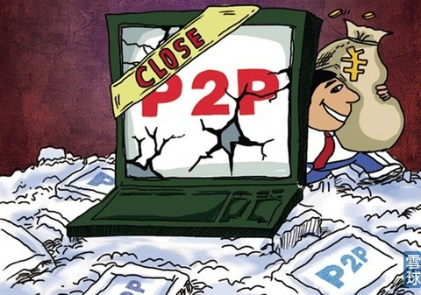[查看原图](http://xqimg.imedao.com/1494b27bc762263fd6c0bf19.jpeg)  
另外只有经过银行、保险这些传统金融企业信用背书的借款项目，才能到招财宝上去卖，从而最大限度控制违约风险。目前P2P类功能分为中小企业贷和个人贷这两类，一个针对企业贷款，一个针对个人贷款。  
  
这里再插一句，阿里的算盘真是打得门精！和娱乐宝一样，在招财宝里你也很难找阿里的茬儿。因为招财宝的设定贯穿了阿里巴巴一贯的平台思维，我不卖一件商品，我不发一个快递，我只是把你们聚集起来，撮合交易。**招财宝本身也不发行任何理财产品，不设资金池，不给投资者提供资金担保**，风险控制和担保这种专业的事情，还是交给银行、保险公司、担保公司去做吧，出事了有这些冤大头扛着，一切风险与我无关，**我只收每笔交易千分之一的平台费用。**  
  
当然，如果招财宝只是一个升级版理财通+土豪版P2P的话，根本不值得力哥特地给它做广告。我之前说过余额宝是伪互联网金融创新，而招财宝真正牛B的地方在于**它依靠互联网技术，实现了具有革命性的金融创新。**  
  
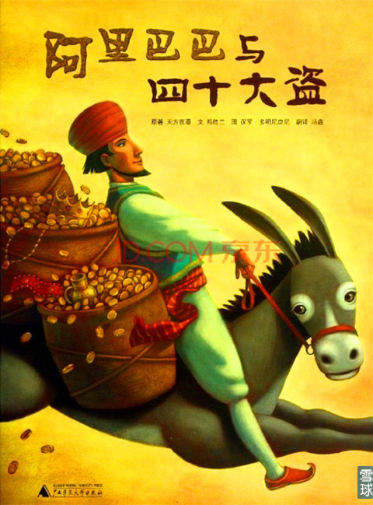[查看原图](http://xqimg.imedao.com/1494b28f68e1fa3fefed391e.jpg)  
这 种创新最初源于今年余额宝收益节节下降，许多屌丝心生不满，马云也是亚历山大，通过研究客户需求，阿里发现，余额宝的上亿用户主要是年轻屌丝，就像这个快 速变化的时代一样，他们的消费有很强的随意性和不确定性，前天辞职，昨天分手，今天结婚，明天离婚，后天搞基……这种年轻人多了去啦，所以对资金流动性的 要求非常高，但他们又希望获得尽可能高的收益，那有没有可能创造出一个既拥有余额宝那样的高流动性，又能获得定期理财产品高收益的变态产品呢？  
  
通过打通上面说的招财宝的第一种和第二种功能，**招财宝还真就实现了它所号称的低风险、高收益和高流动性。**  
  
力哥在第一季里反复强调，在固定收益产品中，只有牺牲一定的流动性才能换来更高一点的收益，所以流动性最高的余额宝收益低很正常。但招财宝却违背了这一理财原理，那它是如何做到的呢？我们下回再说。  
  
  
**力哥理财物语：中国特色保险：万能险不万能，分红险不分红，投连险连风险不连收益  
  
作业：改变你的屌丝投资心态：别怕承担投资风险**

[**【力哥说理财之招财宝篇】随时变现？！招财宝葫芦里卖的什么药？**](http://xueqiu.com/8585373166/32471056)

力哥说宝宝，今天接着说招财宝。上次说到，招财宝真正牛B的地方是你明明买了期限固定的基金、保险或P2P贷款，却可以随时变现。那它是如何做到的呢？  
  
[查看原图](http://xqimg.imedao.com/1494b2c6fb42273feef5597a.jpg)  
**神奇的随时变现**  
  
变现这个功能是招财宝之所以独特的核心所在。  
  
举 例来说，假如你买了一个投资期限为1年的个人贷产品或期限为2年的分级债基或期限为3年的万能险，过去照道理说，这钱只有到1年、2年或3年后才能拿出 来，这期间是封闭运作期，你想拿也拿不出来。或者像万能险虽然可以中途退保，但要扣除很高的保险初始费用和违约金，可能你买了一万元万能险，半年后要退保 只能拿回三、四千元，损失惨重啊。  
  
  
但投资者购买招财宝产品后，他在整个支付宝系统内的所有信用数据会与阿里小微金融服务的大数据 同步，如果产品没到期想提前拿出来，就可以发起变现申请，并自己设定变现利率。小微金融服务通过云计算，马上就能算出你的风险评估结果，并将评估报告发送 给为你这笔变现提供担保的众安保险。  
  
众安保险是2013年马云、马化腾、马明哲（平安集团老总）这“三匹马”一起捣鼓出来的国内首家互联 网保险公司。如果众安保险觉得说OK，你这人信用靠谱，我愿意给你作保，系统就会自动生成一笔个人贷的借款发布在招财宝平台上，其他投资者看到这笔贷款需 求，觉得你开出的变现利率合适，就会购买。  
  
  
[查看原图](http://xqimg.imedao.com/1494b2ea2a61f43fd9c1d94e.jpg)  
**实际上就是你把尚未到期的贷款、基金或保险产品转卖给这个人，这个人则马上借钱给你。这样一来，你马上能用到钱，他也能赚到一笔利息，何乐而不为呢？**  
  
所以现在打开招财宝页面，会发现像刷屏一样的一页页都是小额的个人贷借款项目，这些个人贷绝大多数都来自变现功能。**而你把定期产品变现的代价则是要支付变现金额0.2%的手续费**，其中0.1%是给招财宝平台的佣金，还有0.1%则是给众安保险的担保费。这个费用真心不高，许多开放式基金的赎回费都不止这点。  
  
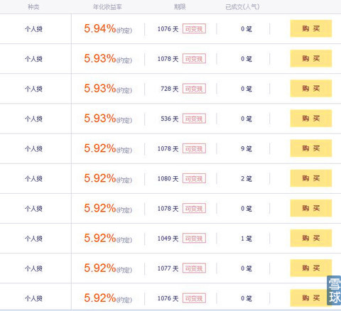[查看原图](http://xqimg.imedao.com/1494b2f14f62063fe32b5912.jpg)  
**一场利率游戏**  
  
而维持这个变现功能正常运作的关键就在变现利率，或者说这就是一场利率游戏。  
  
我在第一季里说过，所谓**利率就是资金的价格**。一个馒头1元，一斤大米3元，这是商品的价格。而100元借你一年要付5元利息，这5元就是这100元出借一年的价格，或者说是这100元不许现在马上用而要等一年后再用的代价。  
  
**招财宝的变现利率，就是你把原本应该一年后才能用的钱变回现在马上能用的现钱的价格或者说代价**。一般来说，市场资金面越紧张，资金越是供不应求，利率或者说资金的价格就越高；反之，价格就越低。  
  
之前招财宝刚上线时，市场上发布的变现利率也就是个人贷的发起利率大都在6%以上才能成交，这叫**市场均衡利率**。如果你设定的变现利率只有5%，很多人就不愿意买，因为觉得不划算——现在许多银行理财产品收益都不只这点，还有招财宝之前发售的几款基金产品和万能险产品收益都比这个高，你发布的利率就没有吸引力。  
  
后来由于越来越多的人发现有众安保险100%全额担保，招财宝上的个人贷看起来挺安全的，所以就有越来越多的投资者愿意把钱借出去，给别人变现。这样一来市场资金面就逐渐宽裕了，市场均衡利率就逐渐下降了。  
  
[查看原图](http://xqimg.imedao.com/1494b2facbc2283fdabcebee.jpg)  
**当你设定的变现利率等于或略高于市场均衡利率，就能马上变现**。如果你不舍得多付点利息，非得设4%甚至3%的变现利率，比余额宝利息还低，那只有脑子秀逗的人才会把钱借你！  
  
**基金和个人贷的变现算法**  
  
说了半天，许多人可能还是没搞明白这里面到底是怎么算的。  
  
举 个例子吧，假如你买了1000元一年期的年化收益6%的招财宝产品，半年后发起变现申请，如果当时一年期的市场均衡利率是5%，你也把变现利率设定为 5%，那你可以申请的最高变现金额为：1000（本金）乘以1+6%（约定年化收益），再除以1+2.5%（变现利率的一半），之所以只能算一半利率，是 因为你只持有了半年，还有半年收益要留给接盘的人赚，所以5%变现利率必须砍掉一半，因此这一计算公式的结果就是 1000X1.06/1.025=1034元左右。  
  
而照道理说，1000元本金年化收益6%，一年应该赚60元，半年就是30元，怎么会多出4元呢？因为你的约定利率是6%，而变现利率只有5%，所以你提前半年变现实际上还多赚了1%的利息差，你持有半年的实际年化收益是7%，所以折算下来利息多了4元。  
  
反过来说，如果你的约定年化收益还是6%，但变现利率提高到了7%，你就要倒贴1%的利息差，实际年化收益只有5%。这样算下来，你提前半年变现只能拿到1024元左右，利息就只有24元了。  
  
不过这还不是你最后拿到的钱，你还得在这1024元的基础上再减掉0.2%的手续费，所以你真正拿到手的是1022.1元。  
  
**万能险的变现算法**  
  
上面只是基金和贷款产品的计算方法，万能险情况还不一样。  
  
**因为万能险有两个利率，一个是保监会规定的最高不超过2.5%的保底收益，另一个是你买万能险时，他们告（hu）诉（you）你的预期收益，这个收益一般比分级债基或贷款产品的收益都要高一些。**  
  
比如力哥这篇文章写于2014年10月，此时招财宝上发售的分级债基A类的约定收益是5.6%，中小企业贷款的约定收益是5%，而万能险的预期收益是6.69%。注意！**前面两个都叫约定收益，只有万能险叫预期收益，说明这个收益是不确定的！**  
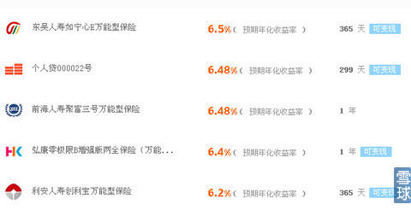[查看原图](http://xqimg.imedao.com/1494b30b14b1f13feae9ebd1.jpg)  
许多小伙伴根本没搞明白它们的区别，只挑收益高的买，但当你申请变现万能险时，就悲剧了。因为**万能险变现时不是按照网页上写的6.69%预期收益算的，而是按照保监会规定的2.5%保底收益算的。**  
  
还 是拿上面那个例子来说，假如你买了1000元一年期保底收益2.5%的万能险产品，半年后发起变现申请，变现利率设为5%，结果你能拿到的最高变现金额只 有1000X1.025/1.025=1000元，再扣掉0.2%的手续费，只能拿回998元。结果你投资半年万能险，不但一分钱没赚还少了2元！  
  
[查看原图](http://xqimg.imedao.com/1494b30dac41f53fe76218a5.jpg)  
而且**你发起的变现利率越高，和2.5%的保底收益相差越大，你的最高变现金额就越少。**假如变现利率是7%，那你最后最多只能变现988元。  
  
你可能会说招财宝你这不是坑子吗？明明说好6.69%的利息怎么到头来只按照2.5%的保底利息算呢？  
  
其实等到半年后这个保险到期还本付息时，你有机会再拿一笔钱，那就是**这个万能险投资一年下来的实际收益和2.5%保底利率的差额**，假如最后这个万能险实际获得了6%的年收益，中间3.5%的利息差，也就是35元，到时还是会自动打到你的余额宝账户上。  
  
**但预期收益这种事情，谁都说不准。就像我说“预期”明年和你结婚，但到了明年我会不会变心呢？这种事情恐怕上帝也猜不透吧。**  
**力哥的使命**  
  
上面举的例子只是最简单的假设。实际上，每个人的投资金额、变现时间、变现利率以及每一单可能拆分的数量和人数都是不确定的，但这不用我们操心，通过复杂的大数据云计算，招财宝总有办法马上给你找到最匹配的接盘人。  
  
听上去有点复杂吧，其实理财原理和物理学上杠杆原理很像，杠杆原理通俗的说就是“费力省距离，省力费距离，”两者不可兼得。  
  
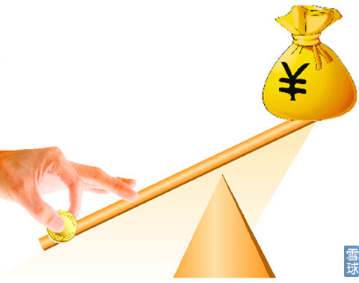[查看原图](http://xqimg.imedao.com/1494b326f1d1fa3fe316f215.jpg)  
想要轻松不麻烦，就别想赚商家的便宜，更别想理出大财来，想要好好理财，就必须要花时间和精力去学习去研究去捣鼓。你去格瓦拉上抢特价电影票8元一张，麻烦但省钱；现场买电影票就80块钱一张，轻松但费钱，又要马儿跑又要马儿不吃草是万万不可能滴。  
  
**而力哥的使命就是帮助小伙伴们用更少的时间更轻松的学到更有用的理财知识！**  
  
当然，招财宝的变现功能也并非万能，此话怎讲呢？我们下回再聊。  
  
  
**力哥理财物语：招财宝变现功能本质上是一场利率游戏  
  
思考：哪种资金适合购买招财宝？**

[**【力哥说理财之招财宝篇】警惕！别把招财宝当“万能宝”！**](http://xueqiu.com/8585373166/32471097)

力哥说理财，简单又好玩。承接之前两期，今天我们接着把有点复杂的招财宝再给说说透。  
  
**变现功能并非万能**  
  
上回说到招财宝具有革命性的变现功能也并非万能。  
  
一是目前**变现功能只支持万能险、分级债基和个人贷这三种产品**，像保本基金、普通债券基金这些没有事先约定收益率的产品都不能变现。你在招财宝页面上看到产品期限边上用红色字体写着“可变现”的就是能变现的产品。  
  
二是和娱乐宝一样，招财宝投资门槛也只有100元，但如果此前已经变现或赎回过，导致账户剩余资金不到100元的话，就不能再变现了。  
  
三是**万能险需要过了犹豫期才能申请变现，已经申请退保，或在退保申请中的万能险也无法变现。**  
  
这里稍微解释几句。所有投资型保险产品都有一个犹豫期的概念。投资型保险是和消费型保险相对应的，前者是你买了保险，若干年后保险公司还会把投资升值的钱返还给你，后者是你纯粹买了个保险，保险期间如果你出事了能拿到赔偿，如果你安然无恙就什么也拿不到。  
  
犹豫期则是指投保人在投保成功后，如果临时又不想买了，或者突然发觉这个保险尼玛太坑爹了，就能马上申请撤销保险合同。只**要你签字后的10天里申请退保，保险公司将无理由全额退还保费**，就像淘宝的7天无理由退换货一样，杠杠的！对了，银保渠道，就是在银行里买的保险产品，可以有**15天**犹豫期，为啥多5天呢？因为银行里坐着一大坨把自己装扮成银行工作人员，整天想把老头老太的存款忽悠成保险的保险推销员……以后说保险的时候，我会重点说这个臭不要脸的银保产品。  
  
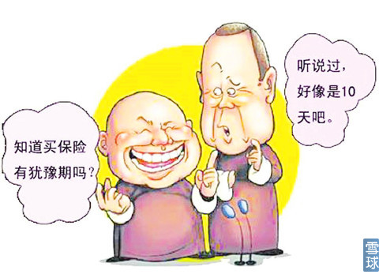[查看原图](http://xqimg.imedao.com/1494b3545392073febb17b52.jpg)  
说 回来，犹豫期内退保，保险公司最多只能扣除不超过10元的工本费，即制作那份纸质保险合同的费用。而像招财宝这种都在网上无纸化买卖的理财产品，根本不收 工本费。要注意的是，犹豫期内退保没有利息，而且你也不能在招财宝平台上直接退保，必须登录保险公司官网提交退保申请。**一旦过了犹豫期，呵呵，亲，我劝您还是不要轻易退保，原因你懂的~~**  
  
你如果去招财宝的百度贴吧里瞅瞅，会发现好多人都在发帖骂那个万能险的变现功能太变态！原因就是我上回说的，**理财小白们把万能险的预期收益当成雷打不动的约定收益，而且你变现时还得承担变现利率和最后实际利率的利差风险。**  
所以说招财宝的变现功能并非万能，万能险更是一点不万能。说句实在的，**力哥不推荐大家买招财宝上的万能险，看上去预期收益高那么一丢丢，但其实风险更大，如果未来这笔投资真有可能会用到变现功能，那买万能险不如买分级债基或个人贷。**  
[查看原图](http://xqimg.imedao.com/1494b35e6e71f43fe308c0aa.jpg)  
**招财宝的三大创新**  
  
另外招财宝还做了几个比较特别的金融创新，也值得和大家分享下。  
  
一是变现不是赎回或者转让，这是招财宝模式和一般P2P最大的区别。  
  
现在许多P2P平台都提供债权转让，一旦债权转让，这个P2P产品就和你没关系了。但**在招财宝中，你申请变现后，这个产品的所有权还是挂在你的名下**，等产品到期后，本金和收益先会打入你的账户，然后瞬间转移到接盘者的账户中。  
  
二是买招财宝里的贷款产品可以通过**预约功能**和 潜在的有变现需求的投资者对接起来，这就大大减少了我们寻找合适投资项目的时间。只要你设定好你希望预约的产品收益率和投资期限，比如我希望买的产品收益 率5.5%，投资期限半年，如此设定好后，招财宝平台就会通过大数据匹配，帮你找到最合适的产品。到了半年后，还会自动按照你的预约设定，继续滚动帮你投 资。  
  
这么做不但大大方便了投资者，更方便了招财宝。因为通过预约，招财宝可以提前得知用户的资金状况和需求状况，就可以第一时间告知银 行、基金、保险这些金融机构，今后要准备什么样的产品上线。一切从用户需求出发，把理财产品市场从过去的B2C倒转为C2B，变成了为招财宝用户定制的理 财产品！这就和娱乐宝提前锁定潜在电影观众有异曲同工之妙，招财宝上线的产品又岂会卖得不好呢？  
  
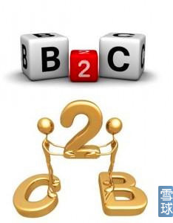[查看原图](http://xqimg.imedao.com/1494b3665881fd3faba40fc1.jpg)  
三是只有余额宝用户才能买招财宝产品，招财宝上的理财产品到期后，也会自动转入用户的余额宝账户，从而实现资金使用效率的最大化。  
  
你 要知道，过去许多人买的1个月、3个月或6个月的银行理财产品到期后，银行也不主动通知你，更不会自动把钱转到货币基金中，就让它放在那里吃每年 0.35%的活期利息。银行巴不得你最好永远忘了这笔投资，好一直用这么低的成本占用你的资金！而阿里却真是完全站在用户需求的立场上来设计招财宝。从这 个角度看，我们真的应该感谢阿里巴巴这条金融界的鲶鱼，你让我们屌丝在一贯高大上的银行面前，第一次挺起了胸膛！  
  
[查看原图](http://xqimg.imedao.com/1494b3699c01fe3fd39ffab8.jpg)  
至于说具体怎么买卖招财宝，怎么申请变现，怎么设置招财宝预约抢购功能这些操作细节，还请您自己去招财宝网站上看看操作指南，阿里真是把用户体验做到极致了，完全傻瓜式操作，3步就能完成设置了。  
  
**招财宝让P2P回归本来面貌**  
  
接下去我要说点高大上的了。  
  
之所以力哥对招财宝赞赏有加，是因为它真正做到了自己不参与贷款价格的制定，让招财宝个人贷产品的定价完全由市场的供求关系说了算。就像习大大在十八届四中全会上说的：**“让市场在资源配置中起决定性作用”！**  
  
而 它之所以能做到这一点，一方面源于阿里的平台思维，它放弃像中国许多P2P公司那样，做利润更高的资金二道贩子的买卖。更重要的是，大数据和云计算技术给 招财宝这样的金融创新提供了最坚实的技术土壤。放在十年前，就算有人想出来这样的点子，政府也允许你这么搞，恐怕招财宝也无法诞生。  
  
阿里 金融事业总经理袁雷鸣在谈到推出招财宝的原因时说：“大部分中小企业包括淘宝天猫上的电商，都是非常有信用的，营业额、流水都很健康，这些人不应该承担每 年20%-30%的借款利率。如果一个模式不能大幅降低成本和提升效率，就永远不会成为一个主流模式。”而眼下，银行向小微企业的贷款利率都在**10%**以上，还经常不肯借给小微企业，而像P2P公司融资的成本许多更是高达**20%**以上。  
  
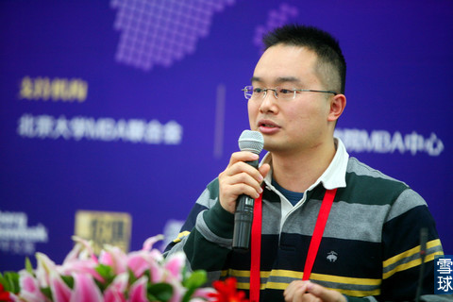[查看原图](http://xqimg.imedao.com/1494b374b562083fd1b955e9.jpg)  
力哥个人觉得，对小微企业来说，这不合理；对中国经济来说，这也不健康。  
  
而招财宝在大幅降低小微企业融资成本的同时，也通过引入银行、保险这些高大上的正规金融机构作担保，让投资者的收益得到了真正的保障。**虽然投资者拿到的收益比一般的P2P借贷低了点，但买招财宝上的产品，心里踏实，不像买了P2P产品，虽然号称15%、20%的收益，但它可能明天就会倒闭跑路了呀。**  
  
**力哥开讲P2P啦~**  
  
就像说娱乐宝最后要说到众筹，招财宝说到这里，接下去就要来好好聊聊之前力哥已多次提到的P2P了。  
  
英 文里面有些字母听上去就很高大上，比如A，什么老A，A计划；比如X，什么X战警，X战记，数学里X代表了未知。但也有些字母一看起来就有些矮穷挫，比如 B，什么SB，JB……还有这个P，什么3P、4P、放P都不是好东西，而P2P，两个P叠在一起，中间再加上一个阿拉伯数字2，你说这东西能有多2 啊~~~  
  
[查看原图](http://xqimg.imedao.com/1494b37cc9222c3fe1aba08f.jpg)  
其实熟悉互联网技术的小伙伴对P2P这个专业术语不会陌生，前些年，在中国宽带以及在线视频网站还没有现在那么普及时，基于P2P技术的BT下载可以说风靡全国。  
  
记得我上大学那会儿，不管是美国大片还是日本毛片，力哥的室友每天都会拼命从像BT CHINA这样的BT网站上下载。当然，他们管他们下，我是从来不看的。他们晚上暗搓搓的躲在寝室里看毛片，我就去图书馆自习，神马苍井空饭岛爱泷泽萝拉波多野结衣……力哥一个都不认识！  
  
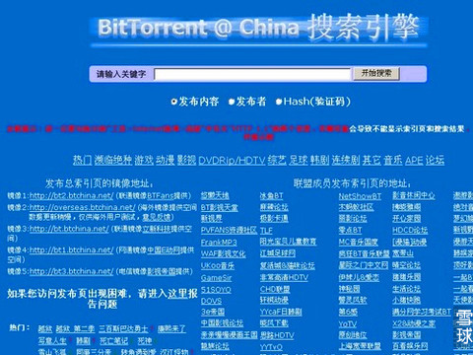[查看原图](http://xqimg.imedao.com/1494b381e331f73fead2fb40.jpg)  
你说啥？你不信？呵呵……我管你信不信，反正我是信了！可惜，由于BT技术涉及盗版，后来就被天朝政府给封杀了。  
  
那我瞎扯了半天，P2P到底是什么意思呢？  
  
我们下回再说。  
  
  
**力哥理财物语：不推荐买招财宝上的万能险产品  
  
思考：为什么说招财宝让变味的P2P回归本质？**

[**【力哥说理财之P2P篇】P2P到底是咋回事？**](http://xueqiu.com/8585373166/33010237)

力哥说理财，今天说3P……呸！说P2P！从今天这期开始，力哥将和你好好聊聊互联网金融中最复杂、最热门、风险最高、变化最快，也是最鱼龙混杂的一个投资领域——P2P。  
  
**力哥硬性植入的感谢信**  
  
正式开讲P2P前，力哥要先做个感谢。  
  
力 哥自己也木有想到，从今年6月诚惶诚恐开始试验【力哥说理财】，这个很不正经的理财脱口秀以来，力哥在没花一分钱进行市场宣传的情况下，硬是依靠互联网天 然的口碑传播特性，到今年10月，【力哥说理财】和它的姐妹篇——每期不多不少正好60秒的【力哥理财快评】，居然在好几个声音分享网站上都获得了好几千 粉丝的关注，有两个平台的节目累计播放量更是超过了10万次！真是令我非常感动！  
  
为了回馈人民群众，**力哥为微信粉丝特别免费开通了度身定做理财规划方案的福利，只要添加【力哥说理财】微信公众号，在公众号里把你的个人财务状况和理财需求直接回复力哥，力哥就会帮你开小灶啦！**  
  
另外【力哥说理财】不是一个教科书式的节目，**小伙伴们对哪些理财话题感兴趣，或者有哪些理财困惑，都可以通过微信公众号告诉力哥，我会优先开讲小伙伴们最感兴趣的话题！**  
  
[查看原图](http://xqimg.imedao.com/149aea892cfe3fc376e2cdda.jpg)  
最后力哥还要严正声明一点——  
  
第一季主要是讲理财理念，还没什么争议，但第二季力哥讲的都是各种实打实的理财产品，势必会有力哥的主观评价和投资建议，那必然会有人认同我的观点，也会有人反对我的观点，这是再正常不过的事。因为投资这事横看成岭侧成峰，没有绝对的是非对错。  
  
再说力哥只是一个没钱没背景的草根出生的80后，不是股神，不是男神，不是投资大神，**我的投资建议仅供参考！钱是你的，投资决策也是你做的，如果你没有做好自己独立思考，并为自己的投资决策承担风险的准备，就不要听我瞎唠叨了！**  
  
**滕海川的奋（hu）斗（you）史**  
  
言归正传，好久没说段子了，今天力哥先说个段子。  
  
今年年初有一位92年出生的小朋友，算起来今年不过22岁，刚到我国男性法定结婚年龄。他居然以一个90后创富英雄的形象，登上了CCAV一档名叫《奋斗》的励志访谈节目。此人名叫滕海川，出生于四川达州农村的一个屌丝家庭。  
  
[查看原图](http://xqimg.imedao.com/149aea91b66133fa27843c8c.jpg)  
节 目为了把他包装成一个依靠智慧和奋斗，年纪轻轻就实现屌丝逆袭高富帅梦想的创业偶像，让他父母和女朋友也一起上台来唠嗑，父母一台上就一个劲夸这孩子懂事 孝顺，女朋友更是拼命称赞自己的男朋友踏实靠谱，滕海川也是一个劲猛吹自己16岁辍学后，仅用4年时间，就从一名没文化没文凭没背景的“三无屌丝青年”， 变成一家名叫成都铂利亚电子商务有限公司的大老板，自己开的车也从最初的奥拓升级成了保时捷卡宴。  
  
CCAV2013年奋斗年度峰会上，滕海川更是依靠铂利亚的P2P业务，荣获了最佳商业模式奖。  
  
故事说到这里，一般听众的感受都是90后后生可畏！人才啊！牛B啊！但到了今年10月，滕海川同志和马航MH370一样，失联了，不见了，人间蒸发了……  
  
据铂利亚的财务人员介绍，目前铂利亚P2P平台上累计欠款超过7000万元，现在90后创富英雄都跑路了，这些投资者的血汗钱还有多少能追回来……就真不好说了。  
  
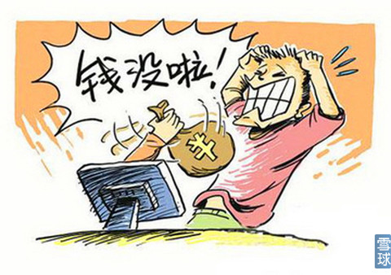[查看原图](http://xqimg.imedao.com/149aea95df3f3fb56f13f52a.jpg)  
**其实像滕海川这样的80后、90后屌丝合伙开办的P2P公司，现在满大街都是**。区别只是滕海川上了央视，拿了奖，成了公众人物，反而让更多的投资者认识了他，相信了他，投资了他——可见CCAV真是慧眼识“猪”，坑人无数！  
  
**力哥建议：P2P投资上限10%**  
  
当然，也不是所有上过电视的P2P老板都不靠谱。今年6月，比铂利亚有名得多的P2P公司——人人贷的联合创始人杨一夫上了上海第一财经的波士堂节目。  
  
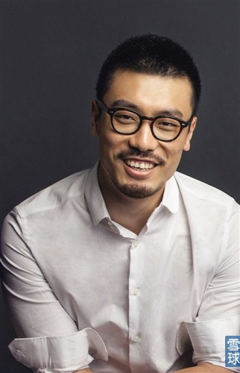[查看原图](http://xqimg.imedao.com/149aea9ca14b3fc0d2acbfac.jpg)  
那 期节目力哥作为媒体观察员也应邀上场，和杨一夫先生就P2P问题有过不少探讨和交锋。其中有一段讲的是假如给力哥100元筹码，可以分别投资到股市、房地 产、余额宝、黄金、P2P等不同市场，最后力哥选择只给P2P10%的筹码，而且还是给杨总一个面子，才施舍了这么点小钱。  
  
那么问题来了，这是为什么呢？  
  
要先声明的是，我不是说人人贷这家公司不靠谱，其实在目前规模最大的几家P2P平台中，人人贷的风控和透明度都算做得不错的。  
  
我想说的是，**在整个P2P市场还像东汉末年那样草莽四起，群龙无首，监管又缺位的市场环境下，P2P平台靠不靠谱，会不会跑路，完全取决于P2P平台经营者的良心。而与规范完整的市场监管体系相比，在真金白银的利益面前，良心这种东西，是多么的靠不住啊！**  
  
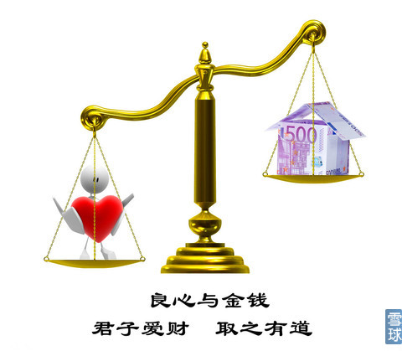[查看原图](http://xqimg.imedao.com/149aeaa2d97c3fc34b1b04ae.jpg)  
所以在P2P篇的一开始，力哥就先把自己的观点摆在这里——  
  
**在整个P2P市场还没有形成有效的市场监管之前，还没有从东汉末年的乱世过度到像BAT那样三足鼎立的局面之前，力哥建议大家投资P2P的资产比重最多不要超过10%。**也就是说你有10万元最多投1万，你有100万最多投10万。  
  
**尤努斯的良心与P2P的智慧**  
  
说了半天，你可能还是不知道P2P到底是啥意思。  
  
上回说到P2P原本是个计算机术语，全称Peer to Peer。Peer在英语里是同等地位或者同伴的意思，P2P直译过来就是对等网络，更通俗的说叫点对点技术。就是一个网络中，所有电脑平等的通过直接交换来共享各台电脑里的资源。  
  
在P2P的世界中，没有专门的集中服务器或中央服务器，网络中任何一台电脑既能充当网络服务的请求者，又能对其他电脑的请求作出响应，也就是做种子。这种技术和去中心化、去权威化的互联网精神是一脉相承的。  
  
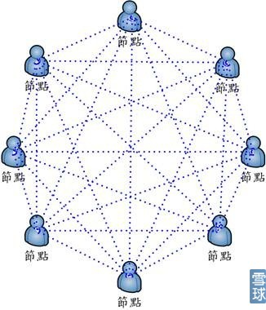[查看原图](http://xqimg.imedao.com/149aeaa9a9b103fc1e395eea.jpg)  
而投资理财领域所说的P2P，也就是**Peer to Peer Lending**，翻译成中文叫网络借贷平台，通俗的说就叫“人人贷”，其原理和作为IT技术的P2P一样。  
  
它的雏形是由孟加拉国的穆罕默德·尤努斯教授开创的。  
  
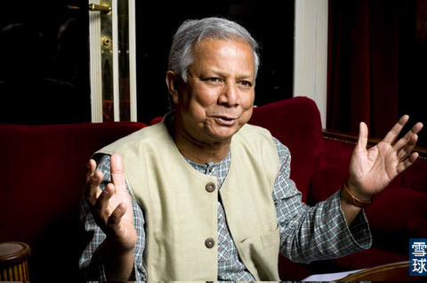[查看原图](http://xqimg.imedao.com/149aeaacc8ed3fd945db5ad1.jpg)  
上世纪70年代，尤努斯发现很多孟加拉农村的贫民没有任何财产可以做担保，所以传统银行往往将这些人拒之门外，就像孟子说的“无恒产者无恒心”，高大上的银行认为这些流氓无产者铁定没信用！  
  
但 尤努斯在实践中发现不对。如果你愿意借给他们一点小钱，注意不是一大笔钱哦，事实上他们也只需要借一点小钱以购买生产工具或扩大生产，此时他们的信用度极 高，违约率极低。因为他们知道自己一无所有，难得有人大发慈悲肯借钱给他们，他们总算获得了一丝改变命运的机会，所以就会特别珍惜这个机会，不敢轻易损害 自己的信用。  
  
而且尤努斯还发现，这些小额信贷借款人所从事的经济活动，主要就是种地养鱼之类的，利润的绝对值虽然不高，但与投资的本金相比，利润率却要远远超过许多大型企业，这些人往往能承受更高的贷款利息。  
  
既然他们有迫切的借款需求，信用也不差，可银行不肯借给他们，而愿意借钱给他们的人又能获得很不错的收益，那这笔生意就是既有赚头又对全社会大有帮助的好事。所以尤努斯就开办了既能够盈利又具有一定公益性的格莱珉银行（孟加拉乡村银行）。  
  
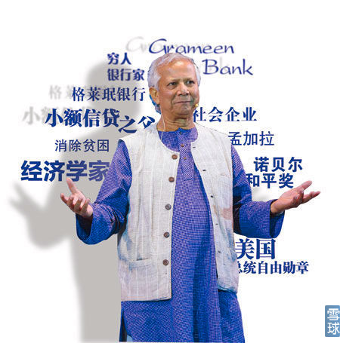[查看原图](http://xqimg.imedao.com/149aeab11ad153fe777f72f5.jpg)  
或许尤努斯自己也没想到，他的本意是想帮助孟加拉的贫民获得必要的生产资本，走上脱平致富之路，谁知这种具有公益性质的小微贷款业务后来发展成了一种非常现代而且时髦的金融业态，也就是我们今天所说的**普惠金融，意思是全社会所有老百姓，尤其是底层的屌丝群体，都能很方便快捷的获得融资服务。**  
这个概念是2005年由联合国正式提出的，而尤努斯教授作为普惠金融发起者，获得了2006年诺贝尔和平奖。去年召开的中共十八届三中全会上，更是首次提出我国要发展普惠金融。  
  
[查看原图](http://xqimg.imedao.com/149aeab607ae3feac81a194b.jpg)  
那这样一件利国利民的大好事，后来到了中国咋就变味了呢？我们下回再说。  
  
  
**力哥理财物语：投资P2P的比例不要超过家庭金融资产10%  
  
思考：发展普惠金融，最大的阻力在哪里？**

[**【力哥说理财之P2P篇】中国P2P已变质，99%将3年内死亡！**](http://xueqiu.com/8585373166/33010350)

力哥说理财，今天接着说P2P。  
  
**P2P为何如此伟大？**  
  
上回说到，尤努斯教授开办的格莱珉银行开创了小微金融或者叫普惠金融这种全新的金融业态。**而把这种小额资金直接借给有需要的人的模式，一旦放到互联网平台上，就能极大的提高资金匹配的效率，降低资金匹配的成本，造福更多的投资者和借款人，这就是我们今天所说的P2P。**而P2P公司或者叫P2P平台则是进行这种小额资金直接融资的交易场所。  
  
力哥以为，P2P模式之所以伟大，一方面是满足了低门槛的小额融资需求，一方面能提高社会闲散资金的利用率，也就是提高我们投资人的收益率，一方面还能发展屌丝群体的个人信用体系，而要实现前两个目标，降低融资的中间成本，取消食利阶层是关键。此话怎讲呢？  
  
因为金融，顾名思义就是**“资金融通”**的意思，就是让暂时钱放着没用的人借给急需用钱的人，从而赚点利息。  
  
但 在传统金融中，像发行股票、债券这样的直接融资，虽然成本低，但一般人或者中小企业没有这个资格，而间接融资，就是通过银行这个资金二道贩子来借钱，就要 被银行剥一层皮——存款利率3%，贷款利率6%，中间这3%的利差就给银行吃掉了。要是再算上单利收储，复利放贷的因素，银行赚得其实还要多。  
  
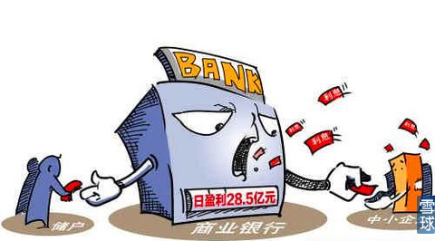[查看原图](http://xqimg.imedao.com/149aeae1e67163fb710c25eb.jpg)  
所以工商银行才成了宇宙第一行，所以中国两千多家上市公司的利润总和还不如16家上市银行的利润，所以银行员工的平均薪酬是民营企业的十几倍……要搞清楚这里面的道道，回头看第一季第7集去。  
  
而绕过银行这个食利阶层的存在，用金融学专业术语叫“金融脱媒”，或者叫“金融非中介化”，指资金的出借方，绕开银行这个中间人，直接把钱送到资金需求方的手里，借款利率由双方协商决定。**如果说余额宝只是唤醒了屌丝的理财意识，让银行的日子开始变得不那么好过的话，那基于金融脱媒理论产生的P2P，则具有颠覆整个现有银行业生存根基的巨大潜力。**  
  
现在金融脱媒可以说是全球经济学界公认的经济发展的必然趋势。而从经济学理论上说，**P2P天然就是为金融脱媒而生的，P2P公司也天然就应该像房产中介一样，只个撮合交易的平台，自己不要经手资金，不做银行那样的倒卖资金的二道贩子，这才与P2P技术的理念相契合！这才是P2P之所以伟大的关键所在！**  
**P2P在中国的野蛮生长**  
  
2005年，4个英国年轻人在伦敦创办的全球第一家P2P平台Zopa，就是这种模式。  
  
[查看原图](http://xqimg.imedao.com/149aeae940d173fe510f564d.png)  
在Zopa网站上，借款人可以列出金额、利率、期限和用途，而投资者根据借款人列出的信息，搜索适合自己的贷款产品，Zopa则向借贷双方收取一定的手续费。你会发现，这就和现在的招财宝模式很像。  
  
而今天全球最大的P2P公司，美国的Lending Club同样也是类似的模式。自己不设立资金池，不赚利息差，也不承担风险。然而非常可悲也很无奈的是，这种成本最低也最透明的P2P模式，刚一进入中国就马上变成了既设立资金池，又承担风险，还赚取利息差的二货！  
  
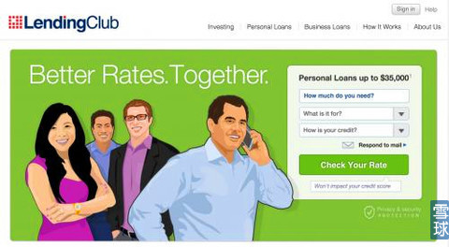[查看原图](http://xqimg.imedao.com/149aeaeda06113fe2adf6c53.jpg)  
2006年，当时正在美国投资银行工作的唐宁，看到了P2P发展的历史性机遇，就回国创办了中国第一家P2P公司，也是今天中国最大的P2P公司——宜信。  
  
说起来这个唐宁也蛮拼的，力哥多次采访过他。从2006年到2008年，宜信一开始做P2P那几年里，国内没几个人知道P2P是啥玩样，包括力哥也不知道。所以作为孤家寡人，宜信也是经营惨淡。  
  
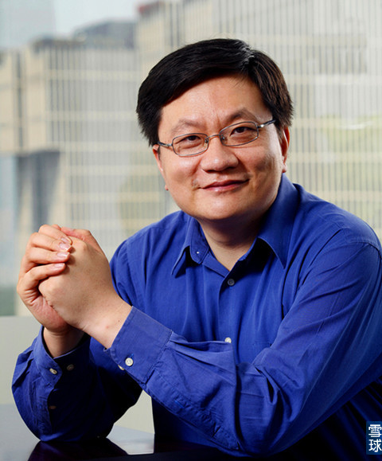[查看原图](http://xqimg.imedao.com/149aeaf1b8bf3fdc721a814a.jpg)  
力哥采访唐宁的时候，他说当时有几次开投资者交流会，说好来30个客户，结果只来了五个，其中还有3个是认识的朋友特地来当托儿的，结果剩下那两个真正的客户刚一进来看到满屋子西装革履、毕恭毕敬站着的工作人员吓死了，还当进了黑社会传销组织的老巢呢。  
  
但2011年以后，P2P开始在中国迅速发展起来，大量的P2P公司如雨后春笋般疯长起来。这从力哥的东家《理财周刊》主办的中国最大的理财博览会，上海理财博览会的统计数据就能印证——  
  
[查看原图](http://xqimg.imedao.com/149aeaf4fa6123fe4e970179.jpg)  
2009 年以前，没有一家P2P公司参加过上海理财博览会；2009年，宜信第一次来参加；2010年，也就只有宜信为首的3、4家P2P公司；到2011 年，P2P公司突然占到参展企业的将近20%；2012年接近30%；到去年2013年，P2P进入到了最疯狂的阶段，占比居然接近40%——也就是展会 现场有100多家都在叫嚣着年化收益15%、20%甚至30%的P2P公司！  
  
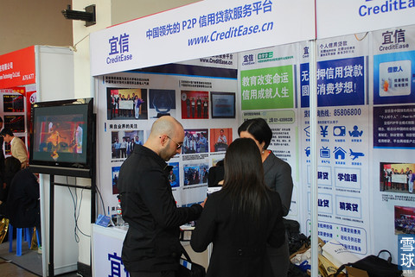[查看原图](http://xqimg.imedao.com/149aeaf7564133fd74755535.jpg)  
**所以说2013年既可以被称为中国屌丝理财启蒙元年，也可以被称为中国互联网金融元年，因为这一年不但诞生了余额宝，而且也是P2P真正进入大众投资者视野的第一年。**  
  
不过对你来说，可能2014年更加重要，因为这一年你认识了一位可能将改变你一生财富命运的小伙伴。咳咳……力哥非常恬不知耻的承认，没错！那就是在下！（目测有无数臭鸡蛋从远处袭来……）  
  
**99%的P2P公司会死掉！**  
  
现在回头看P2P公司在2013年的疯狂景象，我发现和2010年时的团购非常像。  
  
2010年也是忽如一夜春风来，千团万团其开花，什么美团网、满座网、拉手网、开心团、窝窝团、F团……当时也是杀红了眼，风投拼命投钱，网站拼命烧钱。  
  
不过请问：今天你还会每天都上团购网站吗？放眼望去，今天还能活下来的只有被阿里收购的美团，被百度收购的糯米，被腾讯收购的大众点评团，剩下还没找到靠山的拉手网之类也离死不远了。  
  
[查看原图](http://xqimg.imedao.com/149aeafd5d1153febb3a3f88.png)  
力哥个人感觉，**今 天2014年四季度的P2P市场正在从爆发式增长的极盛时期过度到大浪淘沙、快速分化的时期。今后只有极个别优秀的P2P企业在规模化、多元化，成为真正 合法合规的第三方理财机构后，才能真正成为P2P行业的幸存者和霸主！而更多的中小型P2P企业，则将在未来2、3年内英雄变狗熊，死在沙滩上！**  
  
其实过去两年，P2P市场早已是横尸遍野，几乎每天都会传出又有新的P2P平台倒闭，老板跑路的消息。  
  
**据不完全统计，截至2014年10月，全国还在运营的P2P平台超过1500家，而此前已经出事倒闭的平台也有好几百家。**因为这个市场太乱了，几个学IT的90后大学生合伙买两台服务器也敢搞P2P，这种公司不死才怪呢！  
  
可见整个中国P2P行业的大洗牌正在发生，力哥敢在此断言：**3年后的P2P市场也会像今天的团购市场一样，只剩下几个大佬瓜分市场，换句话说，今天1500多家P2P公司中，有99%会死掉！**  
  
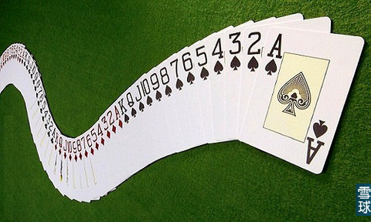[查看原图](http://xqimg.imedao.com/149aeb05d70143fc660b9f7d.jpg)  
**到了2017-2018年，今天的P2P公司还有15家能活着已是万幸！**  
  
就像马云说的：“今天很残酷，明天更残酷，后天很美好！但绝大部分人死在明天晚上，看不到后天的太阳！”这个互联网行业的普遍规律一样适用于互联网金融。只不过之前团购网站倒闭你大不了不去这家网站买东西，但P2P平台倒闭意味着你的几万甚至几十万血汗钱可能血本无归。  
  
[查看原图](http://xqimg.imedao.com/149aeb08767153fe020fa3c2.jpg)  
**这就是力哥虽然长期关注P2P，但到现在也不敢投任何一家P2P，也从来不敢主动推荐大家投资任何一家P2P的原因所在。**请恕力哥天资愚钝，到现在为止，我还看不清有哪家P2P公司将来一定会成为笑到最后的P2P行业中的BAT。  
  
那 么问题又来了：在美国P2P市场，LendingClub和Prosper这两家企业就占据了80%的市场份额，其他像英国、法国、德国、日本、韩国的 P2P市场也都是由两三家大型P2P企业主导的，可为什么P2P到了中国却变成了几千家企业都来竞争的混乱局面呢？我们下回再说。  
  
  
**力哥理财物语：到2017年，今天99%的P2P平台会死亡！  
  
思考：未来什么样的P2P平台能笑到最后？**

[**【力哥说理财之P2P篇】P2P是如何被我们玩坏的？**](http://xueqiu.com/8585373166/33010468)

力哥说理财，简单又好玩。接着上回的话茬，今天我们就来聊聊到底是哪些原因导致中国的P2P市场和欧美市场有那么大的区别，不但市场比他们热得多，而且乱得多。  
  
**我们的国家木有完善的征信体系**  
  
首先，自然是社会征信体系不一样。  
  
为 什么在欧美国家，没有任何一家P2P公司会说我来担保借款本息安全？而到了中国，P2P平台又要抵押、又要担保、又要线下实地审查贷款人情况……就是因为 人家已经建立了一套完善的社会征信体系，借钱给你之前就已经知道你这人的信用如何，如果信用记录一塌糊涂，根本不可能有P2P平台会允许你发布借款信息。  
  
反过来说，如果你的信用记录良好，又怎么会为了这么点小钱而轻易损害自己宝贵的信用记录呢？所以人家的P2P借款违约率是可控的，一般不用太担心会遇到骗子。  
  
但中国目前的征信体系还很不完善。力哥去央行网站上查过我的征信记录，只能查到我的信用卡和房贷的信息，其他的信用记录，比如我有没有考试作弊，有没有乱闯红灯，有没有地铁逃票，有没有欠缴水电煤手机费房租物业费……这些事关我个人诚信的重要信息都查不到。  
  
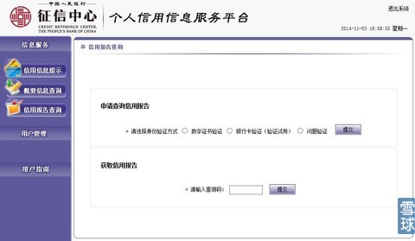[查看原图](http://xqimg.imedao.com/149aeb2b1e8163fec904e6a4.jpg)  
可就算是信用卡和房贷的信用记录，也不是对所有人开放的。那些P2P平台就根本进不了央行征信系统，查不到借款人的这些信息。  
  
**就是因为整个中国的社会征信体系既没有完整建立起来又没有实现跨部门跨区域的信息联网，所以中国的P2P平台如果不作出保本的承诺，就很难有投资者愿意把钱借出去。**我把钱借给这人了，这人以后会不会赖账，我心里没底，那我哪敢借啊？！  
  
**我们的社会缺乏良好的诚信环境**  
  
第二是不但征信体系不完善，中国人本身的诚信度，呵呵，你懂的，和欧美国家的国民也是完全不能比的。  
  
不是力哥崇洋媚外，这是大家有目共睹的。今天的中国，为了赚钱，商家丧尽天良的事情做的还少吗？欠一屁股债不肯还钱的老赖还少吗？  
  
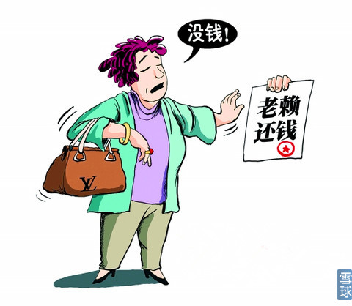[查看原图](http://xqimg.imedao.com/149aeb34cdb183fe1f079e57.jpg)  
在第一季最后一集我说过，要从财务自由走向更加重要的生命自由，中国人现在最缺的是信仰。你如果不相信上帝之眼在无时无刻盯着你，不相信骗人家钱死后会受审判下地狱，你如果啥都不信，又怎么会发自内心的讲诚信呢？  
  
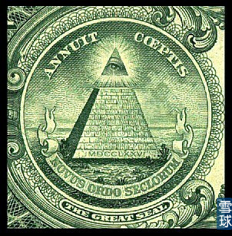[查看原图](http://xqimg.imedao.com/149aeb4fe9f183fefc22db35.jpg)  
所 以不但是很多借款人不讲诚信，P2P公司的老板也很容易出现不讲诚信卷款跑路的情况，因为大家都想着今朝有酒今朝醉，先赚一票花起来再说，所以在这样一个 既没有外在的法规制度来严厉惩罚你的不诚信行为，又没有内在的道德信仰来严格约束你的不诚信行为的社会里，理想中的为金融脱媒而生的P2P模式根本不可能 真正建立起来。  
  
**金融环境：中美大不同**  
  
第三，中国和美国的金融环境也不一样。  
  
现在美国银行对个人的无抵押贷款利率一般都在15%以上，信用卡透支年化利息更是高达18%，这个和中国现在的情况差不多。但P2P贷款的利率就不一样了。  
  
美国大部分P2P平台上的贷款利率只有10%-14%，低于银行小额贷款利率和信用卡透支利率，所以就发生了中国人看起来很搞笑的事情：**美国P2P超过70%的借款用途都是拿去还信用卡一刚！**  
你看美国卡奴也一点不傻，很会理财，知道用低息的P2P贷款偿还高息的信用卡贷款，降低自己的利息负担。你可能会说，扯淡！这只是大傻和小傻的区别，只有傻X才会问P2P或信用卡借利息那么高的钱！  
  
[查看原图](http://xqimg.imedao.com/149aeb3f067163fd8bf3a4c5.jpg)  
没错，一个真正会理财的人绝不会为了买个爱疯6去借利息那么高的钱，在中国，这样的人绝对是败家子。但你要知道，在美国这样一个社会福利又好，老百姓又没有储蓄观念，人人都习惯超前负债消费的国家，借钱买爱疯6可不就是件再寻常不过的事了吗？  
  
但P2P到了中国就完全不是这么回事了，**从一种低息的消费性贷款瞬间变身为高息的生产性贷款。**也就是中国借P2P的主要是小微企业和个体户，他们做生意缺少资金周转，但很难向银行借到钱，所以宁可问P2P借年利率20%甚至30%的钱。  
  
[查看原图](http://xqimg.imedao.com/149aeb44027173fd0a87ebdf.jpg)  
利率上的差异和用途上的区别也导致中美两国P2P借款人的违约概率大不一样。  
  
你想，美国人借P2P主要是老百姓透支消费用的，只要这人不失业，下个月有稳定的工资进账，还钱不成问题，而且P2P利率比信用卡透支利率还低，等于还减轻了人家的还款负担，降低了违约风险。  
  
但 中国人借P2P主要是小微企业做生意调头寸，可做生意这种事情就只有天晓得能不能赚钱了，这和尤努斯在孟加拉国主要把钱借给农民的风险可大不一样。而且你 再深入下去想一想，人都不是傻子，如果能问身边亲友借到利息6%的钱，为什么要问银行借利息12%的无抵押贷款？能借到利息12%的无抵押贷款为什么要借 利息20%的P2P贷款？  
  
原因很简单，就是**因为亲友和银行不肯借钱给你！因为觉得你不够诚信！觉得你这个生意风险太大！只有走投无路的时候，人们才会想到去借高利贷以及比高利贷的利息低一点的P2P！这种借款人的违约风险有多大，可想而知。**  
  
[查看原图](http://xqimg.imedao.com/149aeb528c9103fe93b230d2.jpg)  
另一方面，大部分美国老百姓都是消费主义挂帅的卡奴月光族。中国老百姓虽然也很穷，但喜欢储蓄，因为养老、医疗、教育、住房，这四座大山哪样政府都靠不住，可物价又涨那么快，总得把手里这点血汗钱拿去投资，让资产保值增值吧。  
  
悲催的是，中国老百姓现在能参与的投资渠道非常少，股市又长期不给力，所以一方面是老百姓找不到高收益的理财工具，一方面是许多小微企业又借不到钱，而P2P一下子就把这对干柴烈火给点燃了……  
  
[查看原图](http://xqimg.imedao.com/149aeb57e38133fd56fb9a06.jpg)  
可问题是，**P2P 平台只有通过明显高出一大截的高利息才能弥补自己信用度和知名度的不足，才能把老百姓的钱从银行或余额宝那里吸引过来，加上自己还要臭不要脸的从中赚取高 额的利息差，那最后借给借款人的利息就更高了，动不动就是20%+，加上中国征信系统不完善，这钱又都是去做生意的，导致借出去的钱坏账率很高。坏账一 多，如果没有足够多的后续资金补上，那P2P平台的资金链就会断裂，这个游戏就玩不转了，P2P的老板还不得跑路吗？**  
  
**政府监管：中美大不同**  
  
这就正好说到了第四个原因。  
  
为什么中国会迅速冒出那么多不靠谱的P2P公司？就是因为没人管！既没有行业标准，也没有法律规范，行业的进入门槛又很低，有些P2P网站就是花几千块买个网络软件模版就开张营业了，原本在各行各业做的阿猫阿狗都想乘着乱世来赚一票走人。  
  
像我之前说的已经跑路的滕海川，最初在玩具厂打工，吃不起苦不干了，后来开了个制版厂，又失败了，突然发现P2P市场有机会，这个既不懂金融也不懂互联网的文盲二流子一夜之间就成了90后创富英雄了……  
  
相比之下，美国对P2P的监管就严厉得多。  
  
美 国P2P公司本来就没几家，现在只有Lending Club和Prosper这两大P2P公司获得了营业执照，而且美国证券交易委员会SEC（相当于美国的证监会）还要求P2P平台必须缴纳400万美元作 为保证金。高昂的注册成本一下子就把许多想要浑水摸鱼的阿猫阿狗给挡在了门外。  
  
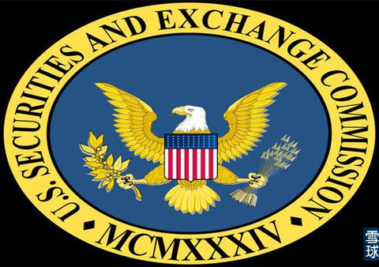[查看原图](http://xqimg.imedao.com/149aeb5f870173fc62317a16.jpg)  
更 重要的是，SEC要求每一笔在P2P平台上的借款都必须通过证券登记的方式把它的所有信息完整无误地披露出来，而P2P平台的经营状况、潜在的风险因素、 管理团队的构成乃至薪酬体系和公司财务状况，都必须公布在SEC网站上，让投资者随时可以查阅，打官司的时候这些信息都可以作为呈堂证供。  
  
所以这种公开透明而且非常严格的监管就让美国的P2P公司不敢乱来。  
  
反观中国呢？  
  
虽然许多有识之士都呼吁要建立起对P2P行业的监管，但是政府一直没有出台明确的能有效监管P2P的法律法规。而且我之前讲余额宝的时候说过，对于P2P这样一个新生事物到底应该归哪个部门管，也真不好说。  
  
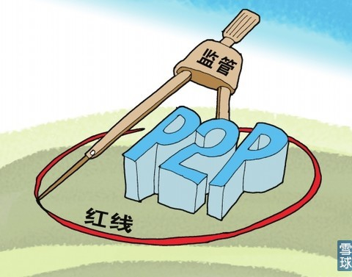[查看原图](http://xqimg.imedao.com/149aeb647bb143fed9e9c4c1.jpg)  
首先，**银监会可以管**。因为今天中国绝大多数P2P公司不是一个第三方中介平台，而是和银行一样，一边吸收投资者资金，一边再把钱借出去，从中赚取利息差，实际上中国的P2P已经变成了一种不受监管的变种的网络银行，当然应该归银监会管。  
  
但是**证监会也可以管，**比如美国就是由SEC来管。因为美国监管层把P2P网络贷款的收益权证定性为一种和债券相类似的证券，既然是证券，就该归证监会管。  
  
但理论上说，**保监会也可以管**。假如你花100元买了个P2P产品，P2P平台把这100元等额分给100个借款人，每人1块钱，给你的承诺回报是10%，那只要100个人里不要超过10个人违约，你的本金就是安全的。  
  
假如承诺回报30%，看起来好像风险很高，其实这100个人里面只要70个人还钱，你就能保本。所以不见得回报30%的P2P，风险比回报10%的要高，这其实是个概率统计问题。P2P实际上可以看成是一个违约信用保险，关键要算出收潜在益率和坏账率的最佳匹配值。  
  
总之，在监管空白还没有被填上之前，在中国玩P2P真是一件非常危险的事。但如果你懂得挑选靠谱P2P窍门的话，就可以大幅降低投资P2P的风险，这就是我下一集要说的内容。  
  
  
**力哥理财物语：监管没到位前，在中国玩P2P很危险！  
  
思考：什么人会去借利息那么高的P2P贷款？**

[**【力哥说理财之P2P篇】如何挑选安全靠谱的P2P**](http://xueqiu.com/8585373166/33010681)

力哥说P2P，今天来说实战篇。上回说到，虽然现在玩P2P是件很危险的事，可P2P的收益比余额宝什么的高多啦，许多小伙伴还是心痒痒。而且在鱼龙混杂的P2P市场中，尽管满大街都是臭咸鱼，但里面还是混了几条“龙”，毕竟3年后，还是能有1%的P2P企业成功活下来。  
  
那如何在那么多咸鱼中，挑出那1%的安全靠谱有信用的龙呢？这回我们就来聊聊这个话题。  
  
[查看原图](http://xqimg.imedao.com/149aeb7eb24163fe6677df2b.jpg)  
**一星龙珠：风险准备金**  
我们考察P2P平台的优劣，最重要的一条就是看它有哪些风险控制的手段，风控手段越多，越实在，相对而言，你的投资就越安全。  
  
手段一是建立风险准备金（风险保证金）。  
  
之前说余额宝时我解释过什么叫存款准备金。P2P平台的风险准备金就类似于银行的存款准备金，是个备胎。具体来说就是从每一笔借款中都提取一定比例的资金，**现在一般都是1%**，单独放在一个账户里，如果未来借款人赖账不肯还钱，就用这个账户里的钱先给投资者垫付上。  
  
如今包括我之前提到的人人贷在内的许多P2P平台都设立了风险准备金，或者说风险准备金已经是几乎所有知名P2P平台的标配了。**一般来说，有风险准备金的平台要比没有风险准备金的平台更可靠。**  
  
要注意的是，很多P2P平台只是宣称自己设立了风险准备金，但实际到账资金比例到底有多少？有没有被挪用过？有没有把钱放在第三方账户托管？都是问题。**只有明确说得出自己的风险准备金是放在哪一家银行托管的，并且银行每个月出具的托管报告都在网上公开披露的P2P平台，它声称的风险准备金才是靠谱的。**  
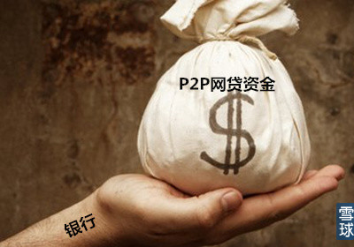[查看原图](http://xqimg.imedao.com/149aeb8a7b7173fea2a6b0cb.jpg)  
但风险准备金也是一把双刃剑。一方面它可以覆盖掉1%的违约风险，一定程度上提高投资安全系数，另一方面，如果平台的坏账率超过了1%，风险准备金就无法完全覆盖，而只能垫付一部分资金缺口。  
  
比 如今年8月红岭创投这家业内知名的P2P公司爆出了一笔金额高达一亿元的坏账，可当时红岭创投的风险准备金总共才8000万元，无法全额垫付，所以公司不 得不动用自己的资本金垫付。可资本金也是有限的，红岭创投的注册资本才5000万元，垫一次还行，但万一其他项目再出问题，请问你拿什么垫付呢？  
  
[查看原图](http://xqimg.imedao.com/149aeb8e3cf193fe8194426b.jpg)  
那你说为啥不能把风险准备金提高到和坏账率一样高的比例，不就能完全覆盖坏账风险了吗？  
  
一 是因为坏账率本身是一个不停变动的指标，理论上风险准备金不可能正好覆盖到坏账率。更重要的是，羊毛出在羊身上，提取风险准备金也是有成本的。比如你借出 去100元，拿出1元做风险准备金，借款人真正拿到手的只有99元，而他今后要偿还的本金却是100元，等于无形之中增加了他的实际贷款成本，还款压力和 违约风险也都加大了，所以风险准备金不见得越多越好。  
  
**二星龙珠：担保**  
  
因为风险保障金无法全额覆盖坏账风险，所以后来P2P公司又想出了引入担保机制。主要有自担保和第三方担保公司提供担保这两种类型。  
  
自担保，顾名思义就是自己给自己担保，从逻辑上说这就是一种很可笑的说法。而且除了少数几家有银行国资系统背景或者是拿了风投好多钱的P2P公司，绝大多数P2P公司的资本金和P2P贷款余额之比低于1%，比1%的风险准备金还不如，请问你拿什么给自己担保？  
  
所以今年4月，**银监会对P2P平台划定了四条不能碰的红线，其中一条就是P2P平台自己不能提供担保。**  
  
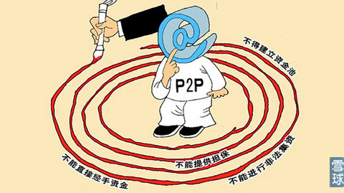[查看原图](http://xqimg.imedao.com/149aeb9511a113fe5f3ac2f0.jpg)  
虽然明目张胆的自担保现在已经消失了，但变相的自担保还有，就是**P2P平台自己控制或者成立一个空壳担保公司，或者担保公司和P2P平台本身就是有业务往来的关联企业**，这种儿子给老子担保的做法也非常扯淡，相当于儿子帮老子合伙骗人，有担保等于没担保。比如今年4月的旺旺贷跑路事件中，后来人家一查，所谓的担保公司深圳纳百川担保有限公司压根就不存在。  
  
那么找第三方担保公司是不是就要靠谱点呢？也不一定。  
  
一 是因为担保公司也分为融资性担保公司和非融资性担保公司，融资性担保指的是向银行、基金、信托、包括P2P公司这些可以向其他投资者融资的金融机构提供担 保的业务，这就和给一笔财产或者一项工程提供担保不同，它有一个金融杠杆效应在里面，担保风险要大得多，所以只有获得特别许可的担保公司才能经营融资性担 保业务，才有资格给P2P借款担保。  
  
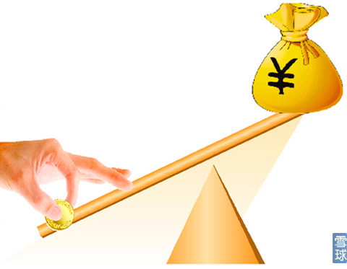[查看原图](http://xqimg.imedao.com/149aeb99a221a3fe7d57d96b.jpg)  
那么问题来了：你知道这家P2P平台找的是融资性担保公司还是非融资性担保公司呢？**如果它找一家非融资性担保公司来骗骗你，你可能也不知道啊。**  
  
就算它找的是一家融资性担保公司，**此类担保也有10倍杠杆限制，意思是假如担保金额超过担保公司注册资本10倍以上就不能担保了**。比如有家P2P公司出了3个亿的坏账，而担保公司注册资本只有1000万，那最多只能担保1亿坏账，剩下2亿坏账，对不起，我就无能为力了。  
  
而且P2P平台真出问题的时候，第三方担保公司像个男人那样敢出面负起担保责任的还算好的，现在P2P平台倒闭之后，担保公司也跟在屁股后面一起人间蒸发的情况也很多啊。  
  
因为中国担保行业本身也是鱼龙混杂。  
  
据 统计，今年以来，光是四川就有12家担保公司因不合格被注销，23家公司需要整改，广东今年也有30多家担保公司退出了融资性担保市场，上海更惨，由于深 度卷入福建周宁、宁德一带的钢贸危机中，过去两年里，上海大部分融资性担保公司非死即残，元气大伤。总之，如今担保业的倒闭潮已经有向全国蔓延之势。**大部分融资性担保公司已经不具备正常开展融资性担保业务的实力了。**  
  
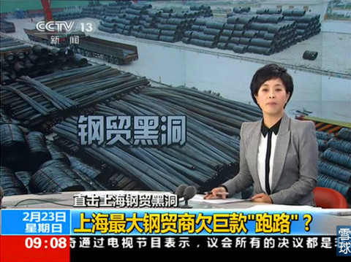[查看原图](http://xqimg.imedao.com/149aeba11951b3fb62a881e7.jpg)  
而要找剩下的少数有实力的，主要是有国资背景的融资性担保公司合作，P2P平台要支付的担保费也不得了。因为现在P2P市场那么乱，宏观经济又不好，许多制造业企业的日子都不好过，担保公司也要承担很高的担保风险，**所以一般一个月担保费就要1%。**  
  
这就使担保也变成了一把双刃剑，投资人的风险是降低了，可借款人的成本大幅提高了，相应的违约风险反而加大了，长期看，无论对P2P平台还是投资者来说，都不是好事。  
  
比如平安集团旗下的P2P平台陆金所，过去它的所有P2P项目都有明确的担保，只要借款人逾期还款，平安旗下的担保公司就将无条件垫付所有剩余本息。正是依靠平安集团在背后强有力的担保，陆金所过去两年发展得非常迅猛，在今天的P2P市场中已经和开路先锋宜信齐名了。  
  
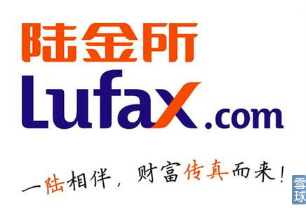[查看原图](http://xqimg.imedao.com/149aeba4a41183fdf5d0ebda.jpg)  
但是今年6月，**平安老总马明哲明确表示今后将逐步取消陆金所的担保模式**，整个P2P行业为之一震。力哥以为，马明哲做得对！我给你点赞！  
  
P2P 去担保化既符合监管层的要求，也有利于P2P市场的长远健康发展。要知道，原本国外的P2P就没有担保的好不好，引入担保机制后必然就要从投资者的收益中 挖出一块给担保公司吃。现在取消担保，一方面降低了借款人的成本，一方面提高了投资者的收益，还强化了投资者的风险意识，这才符合P2P的精神。  
  
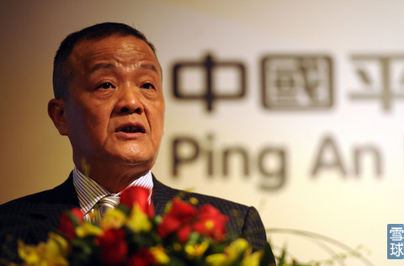[查看原图](http://xqimg.imedao.com/149aeba83bd193fc217b64fc.jpg)  
**三星龙珠：保险**  
  
去担保后，不少P2P公司就想到了另外一个风控手段来代替担保，那就是保险。  
  
和许多小型担保公司相比，保险公司的风控水平、资本实力和赔付能力都要强得多。在和保险合作的过程中，P2P平台也做了不少金融创新。  
  
有的P2P平台选择对借款人的质押物或抵押物进行投保，有的则为投资人提供信用保证保险，比如众安保险和房金所的合作就是此种模式，还有的直接投保金融机构贷款损失信用保险，像国寿财险与宜信的合作就是这样。**但不管采取哪种保险合作模式，保险公司开出的保费都要比担保公司还要高**。因为保险公司承保是建立在大数法则基础上的。  
  
所 谓大数法则，意思是许多重复发生的随机事件，比如出车祸，发生在一个人身上看起来是很偶然的，无法预测的，但如果把统计范围扩大到几万人甚至几十万人，那 么在上海这座城市中，每100万人里，每天有多少人出车祸就是有规律可循的，可以被大致预测到的。这种重复随机事件发生频率的稳定性就给保险产品的定价提 供了科学依据。  
  
[查看原图](http://xqimg.imedao.com/149aebacce2183fd243b8d18.jpg)  
但是很多P2P公司就是过去1、2年里刚刚建立起来的，可以参考的历史信用数据非常有限，所以保险公司很难用大数法则去准确评估P2P平台和产品的风险，再加上几乎天天都有P2P平台跑路的新闻，整个行业现在都处于高危时期，那保险公司可不就要狮子大开口了。  
  
平均下来，一旦引入保险机制，每个投资人的收益要下降3%-5%，如果是没有抵押物的纯信用贷款的话，保费更高，投资人收益至少要下降8%以上。所以保险也是一把双刃剑。听明白了吧，**风险准备金也好，担保也好，保险也好，本质上都是通过降低投资者收益或提高借款人成本的办法来控制风险，所以并不是像许多人想象的那样，总是多多益善的。**  
  
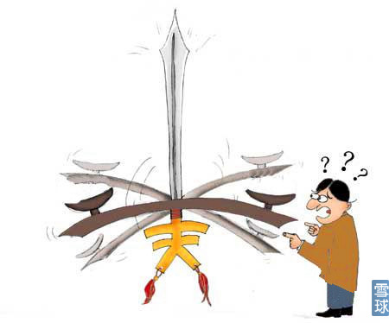[查看原图](http://xqimg.imedao.com/149aebb0d8a183fe5cad9219.jpg)  
**四星龙珠：抵押**  
  
相比而言，既不会降低投资者收益，也不会增加借款人成本的抵押，看起来貌似是更好的风控手段。  
  
目前P2P市场上也有一些平台做汽车抵押贷款以及像金类珠宝这类动产的质押贷款，但最主流最普遍的还是房产抵押贷款。  
  
如 果你有空去前不久召开的2014年上海理财博览会逛逛的话，会发现许多小型P2P平台都声称它们放出去的贷款都有房产抵押。由于过去十多年中国房价持续上 涨，所以在许多人印象中，有房产抵押的贷款就是风险最低的贷款。甚至有人说，最好你还不出钱，把房子给我，我就赚大啦。呵呵，你想得美！  
  
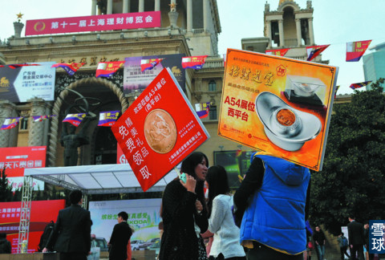[查看原图](http://xqimg.imedao.com/149aebb67b91c3fea3876cff.gif)  
首先，**这些P2P平台所声称的房屋抵押是否属实就是个问题**，嘴皮子上说说的事谁能信？有时候是借款人故意造假欺骗P2P平台，有时候是借款人和P2P平台一起欺骗投资者，有时候根本不存在借款人，就是P2P平台故意用房屋抵押的噱头来忽悠你掏钱，然后赚一票跑路。  
  
所 以如果P2P平台声称借款人有房屋抵押，你让他把房产证拿出来给你瞧瞧，你拿着相关信息再到房地产交易中心去核查下。如果可能的话，尽量把借款人名下的房 产直接抵押到你的名下，并到公证处公证。一旦借款人违约，即使没有P2P平台的帮助，你也可以拿着这份公证书直接到法院起诉，要求强制执行。这样一来，你 就规避了P2P平台的风险，获得了维权的主动权。  
  
[查看原图](http://xqimg.imedao.com/149aebbad5b1a3fef3477ed3.jpg)  
可就算真有房子抵押给你，还得看这是哪里的房子。因为房子是不动产，只有尽快把这笔死钱变成活钱才能偿还你的本息，那请问今天中国哪里的房子最容易出手变现呢？  
  
没错，一线城市比二线城市容易出手，二线城市比三线城市容易出手，而在一线城市中，市中心的房子又要比郊区的房子容易出手，因为需求量最大，谁不想把房子买在南京路淮海路边上呢？而且上海市中心的房子不但最容易出手，而且未来保值升值的空间也最大。**所以最好选择那些有北上广深市中心房产作抵押的贷款项目**。如果你人在上海，那尽量选择上海市中心的房子，这样万一要维权也最方便。  
  
但还有个问题，假如借款人名下就这么一套房产，那你也很难维权。因为法律会保护弱势群体，法院不会把人家唯一一套自住房也给没收了，这不人道嘛。所以你就要搞清楚，**借款人名下是不是有抵押房产之外的第二套房子，有的话，这个房产抵押才有用；没有的话，那抵押了也等于没抵押！**  
  
可就算你选择的房屋抵押贷款满足上述所有要求，也不见得安全。  
  
我们都知道，由于房价连年上涨，银行对房屋抵押贷款的认可度非常高，所以中小企业贷款利率要10%+，而房贷利率不但不上浮，反而可以打9折，5%+都愿意贷。你能想象一个大脑正常的人，放弃银行5%、6%的低息贷款，跑去借16%、20%的P2P贷款吗？  
  
[查看原图](http://xqimg.imedao.com/149aebc10271c3f90cd14243.jpg)  
这说明什么？  
  
**这说明这人的信用一定差极了！就算有房产抵押，银行也不愿意借钱给他，所以这种人的贷款违约比例，甚至比没有抵押的纯信用贷款还要高！**  
  
这不是力哥信口开河纯粹理论推导出来的结论，许多担保公司和小额贷款公司的数据都能够证明：**不良贷款率最高的，恰恰是我们以为最安全的房产抵押类贷款！**  
  
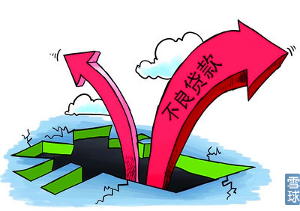[查看原图](http://xqimg.imedao.com/149aebc5ff51d3fe2e5286dc.jpg)  
另 外很多人都有一个认识误区，以为借款人违约了，他抵押给你的房子就归你了。可事实上，在中国当前的法律环境下，一个违约的房产抵押贷款，从起诉到能拿到房 产的变现价值，没有一两年是搞不定的。而且其中产生的诉讼费、律师费、执行费、拍卖费包括国家收取的各种交易税费都要优先扣除，总费用一般要占到房屋拍卖 所得的20%-40%。再算上这两年里的资金成本和你投入到里面的时间精力成本——兄弟，你亏大了好不好？  
  
但这还算运气好的，因为实际上 每年有30%-40%的抵押贷款诉讼，由于种种原因，最后就算胜诉了也无法强制执行。再说现在一套房子的价格动辄几十万甚至几百万，而P2P大多是小额贷 款，这就意味着很可能一套房子同时抵押给了好几个甚至几十个投资者，你只是其中之一，那这打起官司来就更麻烦了。  
  
由此可见，有房产抵押理论上是比没有抵押要风险低一些，但真要把房产变现的时候，你面临的麻烦和损失也不少。所以不要太迷信P2P平台所声称的房产抵押了。  
  
**五星龙珠：完整的线上风控模型**  
  
既然对借款人违约的补救措施效果都很有限，那有没有可能放弃抵押担保这些手段，直接从源头减少违约概率呢？  
  
有，那就是以大数据为基础，建立起一套完整的风险控制模型，来分析借款人信用，控制信贷风险。  
  
这就要提到力哥非常尊敬的一家P2P公司——拍拍贷。它是国内首家和Zopa一样的纯中介式P2P平台，也是国内几乎唯一一家还在坚持这种真正意义上P2P模式的公司。  
  
[查看原图](http://xqimg.imedao.com/149aebca8f8193fe7a67099e.jpg)  
在拍拍贷模式中，借款人不需要抵押和担保，单凭借款人的信用就能在网上申请借款。而投资者也同样是以对方以往的信用记录和所给出的借款理由来决定是否借钱给他，简单又直接。就这一点来说，它已经比招财宝走得还要远了，毕竟招财宝还有众安保险担保呢。  
  
但就像我之前说的，在中国这片神奇的土地上，国家层面的信用体系尚未建立，照搬Zopa模式的拍拍贷怎么可能生存下来而且越长越大呢？答案是：在无法获得央行征信系统数据的情况下，拍拍贷依靠自己的线上风控模型，单独建立了一套社会征信系统。  
  
讲风控模型是件很复杂也很枯燥的事情，里面牵涉到几十个、几百个甚至几千个信用考察维度。我只能简单举两个例子。  
  
[查看原图](http://xqimg.imedao.com/149aebced8e1a3fe10f5d438.jpg)  
比 如拍拍贷的风控模型不是要找出什么人不会违约，而是要发现这个人在借多少钱的状态下，违约概率是多少。比如一个人借300万元，借钱不还的概率是80%， 而他借3万元，借贷不还的概率几乎为0。通过这个模型，拍拍贷会对用户的信誉做出评级，并根据评级确定借款人的借款金额和借款利率的范围。  
  
再比如说拍拍贷会控制申请借款的成功率，现在每10个申请人中，只有2、3个拍拍贷的风控模型认为靠谱的人，才能最终能通过审核，发布借款信息。  
  
力 哥觉得吧，虽然拍拍贷模式很值得尊敬，但从投资者角度看，在整个中国的征信体系尚未完全建立之前，在P2P还无法接入国家层面的征信系统之前，光靠一家企 业自己建立的风控模型（除非你是阿里，现在的阿里真心已经可以做到），不管这个模型有多出色多完善，由于你能导入的数据本身非常有限，而且在中国这个造假 王国，很多网上发过来的材料都是PS过的，真假难辨，投资者又无法去实地考核对方的真实信用，所以拍拍贷模式在中国能走多远，是要打个问号的。  
  
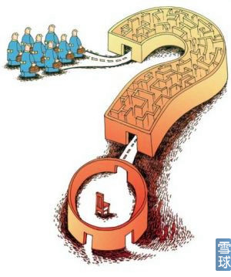[查看原图](http://xqimg.imedao.com/149aebd156c1a3fd5f76d0a1.jpg)  
**眼下投资拍拍贷的风险，也绝不比那些有担保有抵押的P2P要小。**  
**六星龙珠：周密的线下信用调查**  
  
既然靠线上风控模型来控制风险也不一定完全可靠，那像银行那样进行线下的信用调查是不是更靠谱些呢？  
  
没错，这种模式更符合当前的中国国情！  
  
在银行风控部门工作过的小伙伴都知道，银行有一整套非常专业的线下调查和风控手段，现在像宜信、人人贷、有利网等许多P2P公司都在效法传统银行对中小企业和个人借款进行多维度的线下调查工作。  
  
力哥此前采访宜信老总唐宁时，他还介绍过宜信花大价钱从德国引进的那套听上去非常高洋上的风控系统。但是不管你的系统多牛逼，所有P2P公司的线下信用调查都面临两个问题。  
  
一是**电脑程序设定的风控系统是死的，人的脑筋却是活的。**道高一尺，魔高一丈，尤其是中国人，为了赚钱，各种歪门邪道打擦边球的办法都能想出来，什么假结婚假离婚之类的事情，你见得还少吗？  
  
[查看原图](http://xqimg.imedao.com/149aebd78a31e3fb1d018eac.jpg)  
一样的道理，**上面的风控系统做得很好，但到了基层业务员的层面，会不会为了提高业绩多拿点奖金，用各种中国式的智慧把公司的风控系统给架空了呢？明明自己手上的客户不具备借款资格，却帮着客户一起想办法骗公司的钱呢？**用保险术语来说，这叫道德风险，通俗的说，就是木有职业操守。  
  
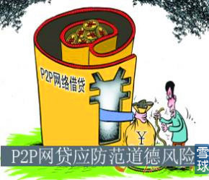[查看原图](http://xqimg.imedao.com/149aebdd1341d3fd171199a4.jpg)  
银行因为有外在的央行银监会的强力监管，所以这方面的风险相对比较小，而不受监管的P2P公司的风控做得好不好，执行得严不严，完全是公司自己来把关，在中国，靠自律的事情就很让人担心了。  
  
二是P2P的优势在于依靠互联网的高效率来大幅降低融资成本，但如果P2P公司放弃网上放贷，用成本极高的线下实地调查的方式来做风控，放贷款，就等于把自己的优势变为了劣势。风控水平是提高了，但成本也大幅提升了，到头来买单的还是投资者和借款人。  
  
听到这里，你可能会有些不耐烦了：力哥，你从一星龙珠说到六星龙珠，为啥我感觉越听越复杂，越听越觉得不靠谱呢？有没有一种既简单又靠谱的挑选P2P的办法呢？  
  
有，那就是七星龙珠——拼爹！  
  
**七星龙珠——拼爹**  
  
这年头，有一个好爹比什么奋斗拼搏都靠谱，P2P市场也是如此。  
  
[查看原图](http://xqimg.imedao.com/149aebe09a71b3fd750ef80c.jpg)  
之前我说过陆金所之所以发展这么猛就是因为有平安这个好爹，不管马明哲有没有取消陆金所的担保模式，平安集团的实力总是摆在那里的，**“平安陆金所”这五个字摆在一起，本身就是一种无比强大的隐形的信用背书！**  
  
说句不好听的，万一陆金所今后真捅出大娄子了，跑到平安面前一跪一哭：“爹爹，您可要救孩儿啊！”你说老爹会见死不救吗？不可能的呀！俗话说得好，虎毒不食子，就算儿子再坑爹，你看人家成龙张国立还不是齐心协力一起去牢里捞儿子吗？  
  
就像团购网站拼到最后，那些草根出身没靠山的网站都死翘翘了，只有靠在BAT这些互联网大佬身上才能活下来而且越活越好。虽然目前P2P市场的两极分化还不明显，**但力哥敢预言，未来几年，那些有爹可拼的P2P平台最有可能笑到最后！**  
具体来说，哪些“爹”是真的可以用来一“拼”的呢？  
  
**第一是有银行背景的P2P。**  
  
最 典型的就是招商银行的小企业E家。虽然它和招财宝一样很忌讳“P2P”这个字眼，管自己叫P2B（Person-to-Business），意思是个人对 企业的直接融资，强调小企业E家只是一个融资中介平台，但这其实和P2P的理念还是一样的，只不过每笔借款的金融都比较大，动不动就是几千万元的大项目， 而且招行在信贷审核和信用评估上能提供更专业的服务。  
  
[查看原图](http://xqimg.imedao.com/149aebe7ee9193fbe35c85f4.jpg)  
还有国家开发银行牵头组建的开鑫贷，也是纯粹的通道性质，平台自己不承担风险，但有很靠谱的小贷公司与担保公司进行担保。另外我上面说的平安陆金所也算这一类。  
  
表 面上看，这些P2P平台都是独立运行的，但背后还是有银行信用做隐形背书。你想，在当前的金融环境下，政府怎么可能会允许一家挂着XX银行招牌的P2P公 司倒闭呢？这要引发群体性事件的好不好。再说这些金融巨鳄本身就是专业做信贷生意的，风控肯定比大部分草根出生的P2P平台要好。  
  
[查看原图](http://xqimg.imedao.com/149aebea4d31a3fcbc793656.jpg)  
再说到底，**从 风险收益成正比这一基本投资逻辑来看，这类有银行信用背书的P2P产品由于风险低，所以收益也偏低，一般年化收益率只有7%-9%。但力哥觉得这样的收益 水平才是真正安全可靠的！可以预见到，今后会有越来越多的银行为应对互联网金融的挑战，而主动加入P2P市场的竞争，这些P2P平台是你可以重点关注的。**  
  
**二是被互联网大佬包养的P2P。**比如阿里的招财宝，搜狐的搜易贷，和新浪合作的点融网，还有小米投资的积木盒子……这些背后的大老板天然就有互联网基因的P2P，相对更容易获得资金支持，更容易获得市场关注，更容易获得投资者的认可和信赖。  
  
[查看原图](http://xqimg.imedao.com/149aebef753123fce1afb364.jpg)  
**三是有大型知名企业做靠山的P2P。**比如联想注资的银豆网，香港新鸿基注资的短融网，由于篇幅有限就不细说了。  
  
**四是已经获得B轮风投融资的P2P。**互联网的创业比的就是速度，谁发展得早，谁发展得快，谁在一开始就跑马圈地圈得多，谁就最有可能笑到最后！  
  
第 一次获得风投注资叫做A轮融资，第二次又获得风投注资叫B轮融资。能拿到B轮融资，一般说明你这家公司真的已经有起色了，连风投都觉得你真的有戏。虽然风 投也经常有看走眼的时候，但风投的眼光总比你我这些凡人屌丝要准一点吧。如今像什么拍拍贷、人人贷、有利网、点融网都已经获得了B轮融资。  
  
[查看原图](http://xqimg.imedao.com/149aebf27ca183fdbf0b9634.jpg)  
**上面这四个爹，安全系数最高的是银行，其次是互联网大佬，再次是大型知名企业，最次是VC风投。这下，你知道该怎么选P2P平台了吧。**  
  
**一朵奇葩——P2P团购模式**  
  
上面我两次提到了点融网，点融网模式也值得我单独来说一说。  
  
一方面，它和拍拍贷一样，也是纯粹的平台，不经手资金，另一方面，它引入了团购的理念，把投资者的一笔资金分散到几千个甚至几万个借款标的里，从而最大限度降低了单个贷款人违约带来的风险。  
  
[查看原图](http://xqimg.imedao.com/149aebf818a1c3fe5729e3e9.jpg)  
之前说到P2P应该由哪个部门来监管时我说过，理论上保监会也能管，因为P2P可以看成是一个违约信用保险。而点融网的团购模式相当于**把P2P变成了一个所有投资者风险共担的保险，所有投资人的风险和收益都被捆绑在了一起，一方面，每个投资者单独面临的违约风险降低了，另一方面，每个投资者可能单独获得的最高收益也降低了，只能获得所有投资者的平均收益**。这就和基金定投可以平滑市场波动的概念有点像。  
  
现在点融网团购的预期收益在7%-16%之间，应该说风险收益比还是可以的。  
  
但点融网只是在它自己的P2P平台内搞团购，单个借款人违约造成的风险是降低了，但整个平台的道德风险丝毫没有降低。所以力哥认为只有把平台违约风险也分散掉，比如说点融网买一点，有利网买一点，人人贷买一点，积木盒子买一点……**如此这般分散投资，万一你不幸踩到地雷（平台倒闭），也只是损失一小部分资金，而不会血本无归。**  
  
既然说到了平台自身的风险，那下一回我们就来聊聊判断P2P平台本身是否可靠的实用技巧。  
  
  
**力哥理财物语：  
  
1、  风险准备金、担保、保险都是双刃剑  
  
2、  房产抵押可能只是看上去很美  
  
3、  P2P正在进入拼爹时代  
  
思考：  
  
1、取消担保后，你还愿意投资P2P吗？  
  
2、为什么说“风控是死的，人是活的”？  
  
3、你投资的P2P资金有被真正托管吗？**

[**【力哥说理财之P2P篇】P2P，想说爱你不容易（P2P篇大结局）**](http://xueqiu.com/8585373166/33010865)

力哥说P2P，今天大结局！今天力哥就来教你几招判断P2P平台靠不靠谱的实用技巧。  
  
**资金托管最重要**  
  
**首先也是最关键的，你要搞清楚你的钱到底打给了谁！**  
  
**如果对方给你一个个人银行账号，让你把钱直接打给P2P公司的老板，那么这类P2P直接OUT。**像铂利亚就是把投资者的资金全部打入滕海川的个人账号，这种人不跑路才怪呢。**如果对方给你的是P2P公司的银行账号，一样马上OUT，一票否决。**  
  
如果对方说，**我和银行签过托管协议，你的钱会直接打到银行专门设立的托管账户，由银行专门监管资金安全，这才是最靠谱的**。可现在P2P市场太乱，风险太高，很少有银行愿意帮P2P平台做资金监管，所以大部分P2P平台不得不退而求其次，走第三方支付渠道，比如支付宝、财付通、快钱、汇付天下、富友支付、易宝支付、国付宝等等。  
  
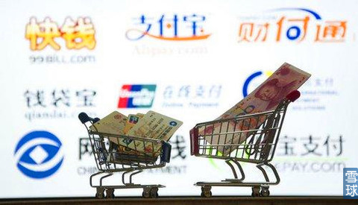[查看原图](http://xqimg.imedao.com/149aec1cd371d3fef2ee2bc1.jpg)  
但你一定要搞清楚，**对方和第三方支付平台合作的到底是支付通道业务还是资金托管业务**， 如果只是支付业务，相当于我在一个购物网站上用支付宝付钱一样，这钱只是经支付宝账户停留中转一下，商家随时可以把钱再提到自己的银行账户，相当于直接进 了P2P公司的口袋，只有资金托管业务才是真正由第三方支付平台帮你看着这笔钱，不是P2P平台随便发个提款指令就能把钱给移走的。  
  
可眼下**支付宝、财付通这些最知名的第三方支付平台压根就没有资金托管业务，只有支付功能，而像汇付天下、国付宝这种有资金托管资质的第三方支付平台的P2P资金托管率也不高。**  
  
[查看原图](http://xqimg.imedao.com/149aec227671f3fef9750338.jpg)  
根据汇付天下的官方说法，目前60%以上和它合作的P2P公司都没有实现资金的第三方托管。因为真要托管了，相当于P2P平台想要拆东墙补西墙，搞期限错配的的时候就被绑住手脚了，资金周转起来成本就高了，想携款跑路的难度也大多了。这里面的猫腻，听明白了吧。  
  
**规模越大的P2P平台越难跑路**  
  
第二个技巧是搞清楚其他几个P2P平台的关键信息。  
  
你要搞清楚平台的创办者是谁？是海归金融高富帅还是草根二流子？**创办者的专业素养和见识很大程度上决定了他搞P2P到底是想做一个伟大的事业，还是想乘机赚一票走人。**  
  
你要搞清楚平台是什么时候创建的？创办时间越长，说明这家公司相对越稳健，跑路的概率越低。大部分跑路平台的跑路时间都在创办后的一年内。所以安全起见，**创办时间不到两年的P2P平台别碰。**  
  
你要搞清楚平台有多少员工？员工数量越多越好。因为一个优质P2P平台的运营需要各种各样的人才，从理财端的寻找投资客户，到贷款端的寻找贷款客户，中间的风险控制、网站维护、市场推广、人事管理、客户服务、财务法务等等都需要有专人来管。**如果公司连100个员工都不到，直接OUT。**  
你要搞清楚平台覆盖了多少个城市？覆盖得越多越好，最好是全国性的平台。**如果业务只是集中在某一个省或某一个地区的话，那就要当心了。而公司总部也最好设立在北上广深这四个一线城市，把总部设在二三线城市的也要当心。**  
  
你要搞清楚平台的资产管理规模有多大？当然也是规模越大越好，**没有上亿的资产管理规模直接OUT。**像宜信现在的资产管理规模已经有500亿了，陆金所也有300亿。  
  
你要搞清楚平台的注册资金有多少？同样金额越高越好。力哥以为，**500万元是起板价，最好有5000万元以上，**像陆金所注册资金高达8.37亿。  
  
要注意的是，新实施的《公司法》把公司注册资本登记由原先的实缴制改为认缴制，所以很多P2P平台宣称的注册资金只是认缴金额，不是实缴金额，其实这钱没有真正到位。有人说那你这不是故意虚报数字忽悠人嘛  
  
其 实这真不是忽悠，因为注册资金体现了一家公司的担保能力或者叫还债能力，如果公司有一笔1000万的债还不出，注册资金只有500万，那只要还500万就 可以申请破产了，剩下500万债务你就那它没辙了。但如果注册资金有5000万，那就意味着你有责任必须还清1000万债务。所以注册资金越高，越能体现 一家P2P公司的实力和信用。  
  
**说到底，P2P平台的规模越大，名气越响，老板跑路的概率相对越小，或者说老板能跑得掉的概率越小**。比如像宜信老总唐宁，三天两头上媒体，他那张脸，就算逃到天涯海角大家也都能认出来的好不好。再说宜信现在有好几万员工，你跑路了，那么多员工喝西北风去啊？还不得找你拼命啊。  
  
**让投资者和借款人成为好基友**  
  
第三，你**要搞清楚平台的真实坏账率到底有多高？**因为只有坏账率太高了才会导致平台资金链断裂，最后导致老板跑路。所以坏账率是判断平台是否可靠最关键最关键的一个数据。  
  
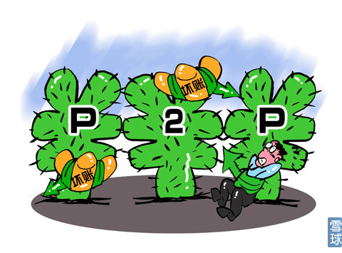[查看原图](http://xqimg.imedao.com/149aec383351f3fec9609a56.jpg)  
但是许多P2P平台不肯公布坏账率，就像美女不肯把内裤脱下来给你看一样，或者永远冠冕堂皇地宣称“我们的坏账率只有1%”。呵呵，开什么国际玩笑，力哥用小拇指想想也知道根本不可能那么低！  
  
事实上，**如今P2P平台的坏账率低于8%已经很不错了，如果低于6%那就是极好的了**。要知道，人家美国Lending Club和Prosper目前的坏账率也有5%左右，2008年金融危机那会儿的坏账率更是超过10%，你说你的坏账率只有1%？猪都笑了……  
  
说到这里，就牵涉到判断平台优劣的另一个关键指标：**透明度**。像马上就要上市的LendingClub就是一个透明度极高的平台，各种数据，尤其是坏账率，不管好看不好看，全都公开。  
  
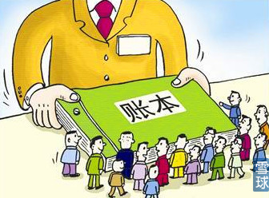[查看原图](http://xqimg.imedao.com/149aec3e351133fc2c466a73.jpg)  
古人说谣言止于智者。这话在古代没错，因为那会儿信息流通不畅，很多事情只有聪明人才能想明白。但现代社会，就像爆料姚晨婚内4次出轨的巨春雷说的，谣言不是止于智者，而是止于公开。**公开透明本来就是最重要的互联网精神之一，你不敢公开，那我就可以先入为主的认为你有见不得人的事，你心里有鬼，否则你怕什么？**  
  
你看过去那些跑路的P2P平台的透明度都很低，因为它在网站上宣称的那些东西都是在吹牛，一公开，牛皮就要吹破了。所以**透明度越高的平台，越值得我们信任**。如果敢仔仔细细把每一笔业务都挂在网站上，人人都能下载，投资者知道我这钱是借给谁的，借款人知道我这钱是问谁借的，甚至投资者可以从平台那里得到借款人的QQ、微信、电话、住址，借款人和投资人有机会成为好丽友好基友好朋友……这样的平台才是最让人放心的！  
  
[查看原图](http://xqimg.imedao.com/149aec4356a1f3fd82b905c9.jpg)  
**周标日标不要碰**  
  
第四，你要知道这钱到底是借给谁的，这也很重要。有两种情况一定不要借！  
  
**一是有自融嫌疑的P2P不要碰**。自融的意思是一家企业想要融资，自己建个P2P平台问投资者借钱给自己用，这其实已经涉及到非法集资甚至诈骗了。据不完全统计统计有四分之一的跑路平台都是自融性P2P。  
  
**二是有单笔超大额融资嫌疑的平台不要碰。**假如P2P平台一共就2亿规模，把1亿借给了一个公司，万一这个公司经营不善还不出钱，那这个平台一下子就倒了。  
  
第五，许多人有个投资误区，以为P2P的投资期限越短越安全。借半年不如借三个月，借三个月不如借一个月，借一个月不如借一个礼拜，这样万一平台有风吹草动，我能最快时间把资金拿回来。亲，你太天真啦。  
  
事 实上，当你发现一个平台新发行的产品期限越来越短的时候，就意味着这个平台的资金链快跟不上了，不得不通过缩短产品期限和提高产品收益来吸引更多的资金， 很多P2P平台的老板跑路前夕，都会突然密集发行规模很大，期限很短，收益很高的P2P项目，就是想在跑路前再捞最后一票。所以就算你买的P2P产品投资 期限只有一个礼拜，平台真出问题了，你照样一分钱拿不回来。  
  
力哥这里不妨把话说绝点：**从资金匹配的角度看，正常的P2P平台应该只有“月标”、“季标”、“半年标”和“年标”，如果有平台主推的是“周标”甚至“日标”，建议直接OUT！**  
  
**最简单的挑选方法**  
  
另外还有一些更直接简单的办法也可以判断出平台的好坏。  
  
一是**直接看P2P平台网站的页面设计**，网站一看上去就是盗用人家模板的，很山寨的，浏览体验和支付体验很差的，直接OUT。  
  
二是**打他们家的客服电话**， 如果你在不同时间段打电话都只有一两个接线员来听电话，说明这家公司可能规模很小。如果这一两个接线员态度还很差，不像10086那样很Nice的，或者 你提一些比较专业的问题对方都一问三不知，又或者同一个问题不同接线员的回答还不一样……这就意味着这个平台的内部管理和员工培训一塌糊涂，OUT！  
  
[查看原图](http://xqimg.imedao.com/149aec503bb193fc148ccf1a.jpg)  
三是如果有条件的话，你还可以去公司实地看看。看看网站上写的公司地址是不是真的？办公规模有多大？到底有多少员工？虽然也有许多骗子公司故意在金茂大厦这样的高档写字楼里办公，把公司包装成很高大上的样子欺骗投资者，但**你可以问下楼下保安这家公司在这里租了多久了，如果超过2年一般都是靠谱的，因为骗子公司一般不可能把一个庞氏骗局撑那么久。**  
  
当然，如果你有时间的话，还可以假扮借款人，也就是俗称的“倒钩”，故意提供一些虚假的个人信息，看看平台会不会发现，会不会把钱借给你。平台的风控做得到底好不好，这么一测就知道了。  
  
你可能会说，我靠，莫非我吃饱饭撑了要做那么多功课？有没有现成的参考数据能给到我呢？  
  
有！现在有许多第三方P2P门户网站就是做这个事情的。比如网贷之家、网贷联盟、网贷天眼……这些网站就像当年的团购导航网站一样，把不同P2P平台的信息数据搜集起来，整理归纳后集中展示，从而帮你筛选出最符合你要求的P2P产品。  
  
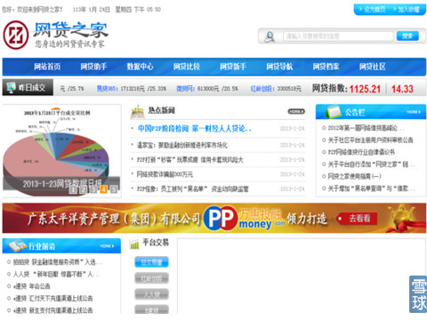[查看原图](http://xqimg.imedao.com/149aec56cb51a3fd6555e0b5.jpg)  
另外**你也可以多去一些专门讨论P2P的论坛上逛逛，看看别人投资P2P的经验、心得和技巧，在开放透明的互联网时代，用户的真实评价比什么都靠谱！**  
**“中国好P2P”的十大标准**  
  
最后总结一下，什么样的P2P相对最靠谱？  
  
**一是设立了风险准备金并且把钱放在银行托管的。  
  
二是有知名靠谱的融资性担保公司或者保险公司做担保的。  
  
三是有一线城市市中心房产作抵押的。  
  
四是建立了一套完善的线上线下风险控制系统的。  
  
五是背后有靠山，有爹可以拼的。  
  
六是融资标的尽可能分散的。  
  
七是在银行或第三方支付平台进行资金托管的。  
  
八是平台规模比较大，名气比较响，综合实力比较强的。  
  
九是平台的透明度比较高的。  
  
十是在第三方P2P门户网站或者P2P论坛上评价都比较好的。  
  
但是但是但是——  
  
  
  
即使以上10条都满足的P2P平台，力哥也不敢向你保证100%安全！**  
  
**我只有矗立在风中想你**  
  
其实P2P可以聊的话题还有好多好多，比如对债权转让模式的争议，比如对“秒标”的争议，比如网站宣称的年化收益和你实际到手的收益不是一个概念（这牵涉到等额本息还款法的计算方法，以后讲房贷时再细说），还有各个P2P平台各种名目繁多的金融微创新。  
  
[查看原图](http://xqimg.imedao.com/149aec64d88203fe19ed1208.jpg)  
甚至现在还有些P2P平台把投资者的钱拿来借给人家炒股票！而且还加上5倍、10倍甚至15倍杠杆！这不就是放大杠杆的券商的融资业务吗？这风险可不就和炒期货一样大了吗？分分钟就会被平仓就会血本无归的好不好？这种P2P平台只有脑子被枪打过的人才会去投资！  
  
还有好多小伙伴在微信后台问我：这个P2P好不好？那个P2P怎么样？真的是因为篇幅关系，到现在P2P已经说了7集了。力哥是人不是神，面对一千多家P2P平台的汪洋大海，不可能一个平台一个平台帮你介绍分析优劣利弊……  
  
但 我用这7集节目说清楚了到底什么是真正的P2P，应该如何看待中国目前的P2P市场和未来的发展趋势，以及挑选优秀P2P平台最实用的方法和技巧。正所谓 “授人以鱼不如授人以渔”，掌握了这些通用投资技巧，在今后漫长的投资道路上，你就可以自己去挑选安全靠谱的P2P了！  
  
最后力哥送你两句话——  
  
第一，**只有闲钱才能投资P2P，家庭备用金，结婚买房的钱，养老看病的钱，孩子读书的钱，绝对不能买P2P！**  
  
[查看原图](http://xqimg.imedao.com/149aec690401d3fef835bd68.jpg)  
第二，**永远相信最简单的的投资逻辑，不管P2P如何创新，高收益一定伴随高风险！力哥认为，收益在7%-10%之间的P2P比较靠谱，收益超过15%的，一定要遏制你内心你的贪婪，一律不要碰！**  
  
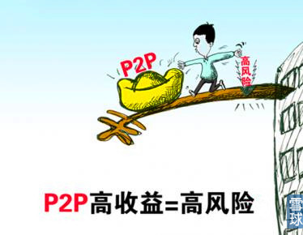[查看原图](http://xqimg.imedao.com/149aec6bf8e143fef4a5fdbb.jpg)  
说到这里，力哥心中充满了对P2P非常复杂的感情，用一首老歌来表达我此刻的心情，那就是：“想说爱P2P，并不是很容易的事，那需要太多的勇气；想说忘记P2P也不是很容易的事，我只有矗立在风中——想你~~~”  
  
  
**力哥理财物语：收益超过15%的P2P，一律不要碰！  
  
思考：你会投资P2P吗？为什么？**

[**【力哥说理财之比特币篇】比特币是下一座投资金矿吗？**](http://xueqiu.com/8585373166/33428219)

力哥说理财，简单又好玩。今天我们顺着上回说的P2P，接着来讲同样基于开源P2P技术而诞生的互联网虚拟货币，其中最有名的就是bitcoin——比特币。  
  
**“中国大妈”折戟比特币**  
  
力哥之前多次说过，2013年可以被称为中国互联网金融元年，因为这一年不但余额宝诞生了，众筹开始兴起了，P2P突然火了，而且同样是这一年，所有互联网金融创新中最激进的，走在最前面的比特币第一次为国人所熟知。  
  
去年不是有个段子嘛，说上半年中国大妈忙着炒黄金，没想到一炒就被套；下半年中国大妈转战去炒比特币，结果同样高位套牢。这可比炒黄金的下场惨多啦，许多中国大妈在去年11月以7000多元人民币一枚的价格抢来的比特币，现在价格才2000元左右，浮亏超过70%！  
[查看原图](http://xqimg.imedao.com/149fbff069fb53fd910a2ad0.jpg)  
因 为比特币的价格波动像过山车一样太吓人了，现在还敢玩比特币的人已经远没有一年前那么多，很多人不管是赚了还是赔了都已离场。但现在还是有一大批比特币的 死忠，坚守在这个战场上，相信并且不停鼓吹比特币未来的钱景无限宽广，别说是7000元人民币一枚，就算是7000美金一枚都不是不可能的！  
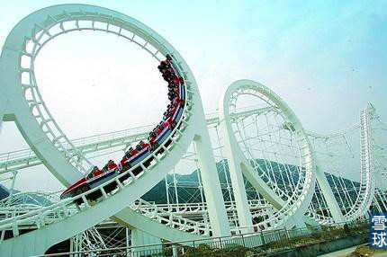[查看原图](http://xqimg.imedao.com/149fbff32aecc3fd8b6c45eb.jpg)  
那么作为普通投资者，我们到底应该如何看待比特币呢？它到底是像当年荷兰郁金香泡沫一样的击鼓传花的投机游戏，还是具有巨大投资价值的将改变全人类命运的伟大的互联网金融创新呢？  
  
力哥还是先把结论放在这里：我认为，**在你我有生之年，也就是从今往后至少半个世纪内，比特币绝不可能取代现有的像美元、欧元、人民币这样的国家主权信用货币，而且也绝不可能与所有这些主权信用货币自由双向兑换。**  
  
因此**在你我有生之年，比特币只可能是一场让少数人一夜暴富，让无数人倾家荡产的投机泡沫，我建议你一辈子都不要参与比特币以及其他任何虚拟货币的投机炒作。**但对于你的儿子、孙子而言，这种虚拟货币将有可能成为他们今后生活中的必需品。  
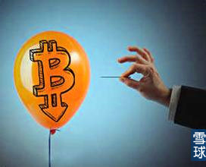[查看原图](http://xqimg.imedao.com/149fbff59f7ce3fb5c4012af.jpg)  
好了，结论放在这里。如果你还有些好奇心和求知欲，想知道比特币到底是咋回事，为啥力哥反对你去玩比特币，却又认为你的子孙会需要比特币，那就听我说下去。如果你对这背后的道道没啥兴趣，就不用看下文了。  
  
**凯恩斯大战哈耶克**  
  
要说清比特币的来龙去脉，力哥今天就得难得说点高大上的了。  
  
学过点经济学的人都知道，经济学分为微观经济学和宏观经济学。微观经济学又叫古典经济学，是由经济学之父亚当·斯密在18世纪创立的，主要讨论的是社会中的企业和个人这些微观层面的经济决策问题，核心是价格和供求关系。  
  
宏 观经济学又叫总量经济学，是各国政府在应对上世纪30年代经济大危机时被迫捣鼓出来的。因为政府突然发现：哎呦我的妈呀！市场咋失灵啦？光靠市场自发调节 咋不管用啦？所以政府不得不出面干预经济，稳定经济。我们今天在新闻里听到的各种经济学词汇，像什么GDP、CPI、PMI、就业率、宏观调控、经济刺激 政策……都属于宏观经济学范畴。  
  
一般认为，**宏观经济学的创始人是约翰·梅纳德·凯恩斯，他的代表作《就业、利息与货币通论》被认为是经济学界的“第二圣经”（“第一圣经”是亚当斯密的《国富论》），直接指导了当年的罗斯福新政**，今天我们的宏观经济学教材基本上就是围绕这本《通论》展开的。  
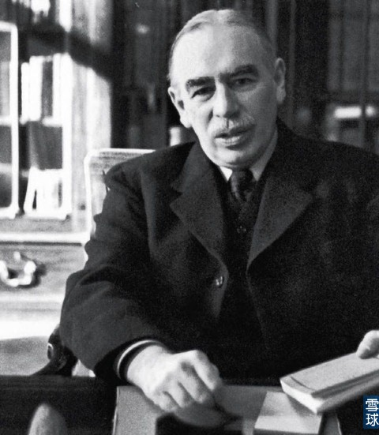[查看原图](http://xqimg.imedao.com/149fbffaa7aca3fcaaf3a90f.jpg)  
但凯恩斯有个一生的宿敌和反对派，叫**弗里德里希·冯·哈耶克，他是奥地利学派所倡导的新自由主义经济学的代表人物。**  
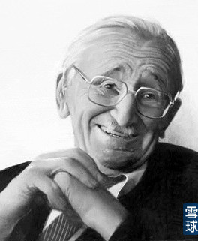[查看原图](http://xqimg.imedao.com/149fbffd46dcf3fe370647c9.jpg)  
我 们学经济学的时候，经常会发现有好多好多学派，什么新凯恩斯学派、芝加哥学派、货币学派、供给学派，理性预期学派……其实归根到底就两大派：一派认为市场 有时会突然脑子秀逗抽风了，所以政府必须时不时出来干预一下，调控一下，这样经济才能健康稳定发展，人民才能安居乐业，它强调的是“适度管控”。  
  
另一派认为只有市场是真正可靠的，政府作为一个由人组成的有自身利害关系的国家暴力机器，不要去干预市场，你越干预问题越严重，它强调的是“自由”。这两派观点可以说已经吵了整整一个世纪，吵到今天还在吵，一直没有定论。  
  
所以我们经常会听到这个经济学家这么说，那个经济学家马上出来反驳。其实经济学的魅力就在于此，**它把所有人都假定为理性自利的，并用理性逻辑思维和数学工具来分析并预测人类的经济行为，但人类的行为，很多时候不是那么理性的**。穷小子过情人节给女朋友送一朵玫瑰花就够了，但有人为了表达自己的爱意宁可吃一个月咸菜过馒头，也要给女朋友送上999朵玫瑰。  
[查看原图](http://xqimg.imedao.com/149fc0027a2cb3fd5a6a477b.jpg)  
这 就导致纸面上推导出来的经济学理论看起来很合理，那个数学模型看起来很完美，但实际生活中不是那么回事。为了帮助经济学小白理解凯恩斯和哈耶克的理论到底 有什么不一样，有人就捣鼓出了一个名叫《凯恩斯大战哈耶克》的MV，用RAP的方式非常生动的诠释了这个问题（收看地址可点 击：v.pps.tv/play_30I9VN.html）。  
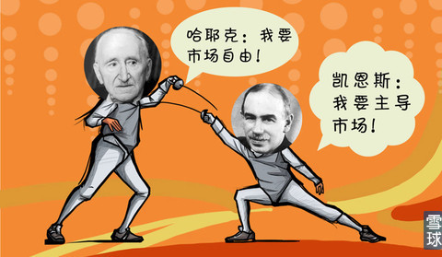[查看原图](http://xqimg.imedao.com/149fc00517cc33fecc7d96a0.jpg)  
**不受待见的哈耶克和比特币**  
  
在这段MV的最后，凯恩斯在法庭辩论中明明是输给了哈耶克，但法官却判决凯恩斯获胜，凯恩斯自己也是赢得莫名其妙。现实世界也是如此。  
  
尽管凯恩斯主义饱受争议，但今天还是大学经济学教材中所认可的主流观点，而哈耶克所代表的奥地利学派只会在教材最后几页说到其他经济学流派时被提到两句。**而哈耶克在这段MV以及经济学教科书里的尴尬处境就和今天的比特币很像——明明它在逻辑上更站得住脚，但就是不招人待见。**  
  
其实关于罗斯福新政是否真的拯救了美国经济，关于09年的4万亿经济刺激计划是否真的把中国经济拖出了全球金融危机的泥潭，力哥本人一直持保留态度，我认为是二战而非罗斯福新政拯救了美国经济，这我就不展开了。  
  
你 应该听出来了，力哥打心底是站在哈耶克这边的，认为哈耶克的理论更有说服力。可惜他太完美了，或者说太理想主义了，而人类是一种如此不完美的存在，人性有 太多的弱点，所以力哥更坚信，未来很长一段时间内，人类的经济生活依然会走在凯恩斯主义的道路上。因为由不完美的人所组成的政府天然有一种想要干预经济的 冲动或本能，自然会更喜欢凯恩斯的理论。  
  
**哈耶克的理论要让政府彻底放手，完全在经济生活中靠边站，至少在中国，这是不可能的。而比特币的出现已经不是什么让政府靠边站的问题了，而是连政府掌控国家经济命脉最基本最核心的权力，货币发行权也丧失了，你说，政府还不得跟你拼命吗？**  
那比特币究竟是如何诞生的呢？我们下回再说。  
  
  
**力哥理财物语：货币发行权是政府最核心的权力  
  
思考：你支持凯恩斯还是哈耶克**

[**【力哥说理财之比特币篇】一枚伟大货币的诞生史**](http://xueqiu.com/8585373166/33436184)

力哥说理财，今天接着说比特币。  
  
**经济自由的极限——货币的非国家化**  
  
就像讲P2P可以追溯到尤努斯一样，比特币的理论源头也可以追溯到上回提到的哈耶克。  
  
哈耶克这个人可以说浑身上下都散发着自由的夺目光辉，是力哥最崇敬的一位经济学家，和今天中国那些就知道整天走穴捞金的狗屁知名经济学家完全不在一个LEVEL，他这一生的人生信条和经济学理论全都围绕“自由”这两个字展开。  
  
哈耶克一生著作等身，其中最有名的一本书叫**《通往奴役之路》**。哈耶克在书中用非常缜密的逻辑论证了：任何形式的计划经济体制，都必然会失败，并且必然会导致专制集权，最终个人的经济自由和人身自由都将被独裁者所剥夺。大家回忆一下30多年前的中国……你懂的，我就不多说了。这本书，强烈推荐崇尚自由的小伙伴读一下！  
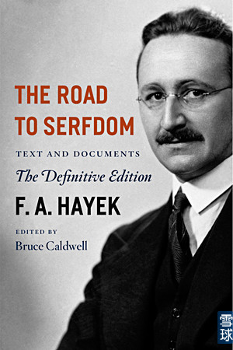[查看原图](http://xqimg.imedao.com/149fed3d14511b3fd40ca73b.jpg)  
哈耶克晚年写的最后一本经济学著作叫**《货币的非国家化》**。在这本书中，哈耶克秉承了一贯对自由的追求，非常睿智也非常跨时代的提出了一个观点——  
  
**既 然在一般商品市场中，自由竞争是最有效率的，那为什么不能在货币领域引入竞争机制呢？换句话说，谁规定货币一定得由国家中央银行发行？凭什么私人不能发行 货币呢？在私人货币自由竞争的过程中，那些流动性最好的，使用最方便的，制作成本最低的，最能抗通胀的最优秀的货币，就会脱颖而出，从而大大提高货币本身 的使用效率！**  
这段话不知道你听明白没有，好恐怖的一个理论啊！要知道这本书写于上世纪70年代，当时欧洲的主流经济学家刚开始讨论有没有可能组成欧洲统一的中央银行，发行欧洲统一的货币——当时叫埃居（ECU），也就是现在的欧元（EURO）。  
  
而哈耶克在欧元诞生前20多年就直接说：欧元没戏！你看欧洲经济今天一塌糊涂，除了欧洲人又老又懒福利太好以外，和欧元区国家各怀鬼胎，欧元不给力也有很大关系。**哈耶克认为只有废除中央银行制度，允许私人发行货币才是解决通货膨胀的根本办法。哈耶克的这套理论就为比特币的诞生奠定了理论基础**，这本《货币的非国家化》也被今天比特币的死忠视为圣经。  
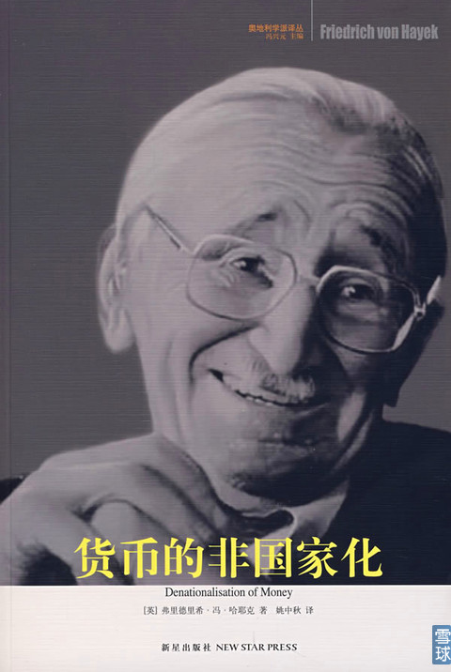[查看原图](http://xqimg.imedao.com/149fed46be4fd3fe30d1d408.jpg)  
**牛人“中本聪”**  
  
到了上世纪80年代，随着IT技术的突飞猛进，另一位伟大的经济学家弗里德曼提出了一个非常大胆的构想：**有没有可能通过计算机程序设置一套自动化装置，让程序自己来发行货币，这就可以避免各国央行人为的随意开动印钞机，引发通胀问题**。你看，这就已经出现了比特币的苗头了。  
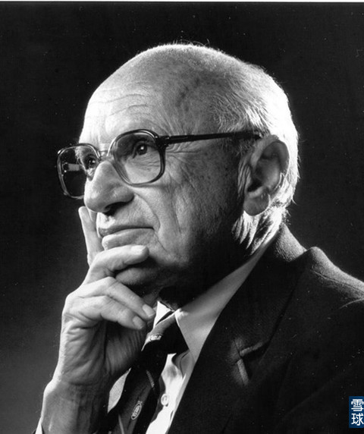[查看原图](http://xqimg.imedao.com/149fed4c0811013fd0176063.jpg)  
但还有两个很关键的技术难题。  
  
一 是央行发行的法币（纸币）可以设置许多防伪标识来区别假币，但私人发行的虚拟货币如何来确保真实性呢？我们都知道互联网时代信息爆炸，博士写论文也都是 Ctrl+C，Ctrl+V轻松搞定，你这货币其实就是一串程序代码，怎么保证不被人家拷贝出一个伪造的虚拟货币呢？或者说两串一样的代码摆在你面前，你 知道哪个真哪个假？  
[查看原图](http://xqimg.imedao.com/149fed4e45e1023fe99c4e19.jpg)  
二 是私人发行的货币也得像法币（纸币）一样有100%的流通性，谁拿到手都能马上用，那就必须是不记名的，脱离了银行系统也能正常运转的。可虚拟货币只是一 串程序代码，没有实物，也无需经过银行系统交易结算，那我怎么证明这一串代码所代表的货币就支付给你了呢？我说付了，你说没付，那咋整？  
  
这 就要讲到密码学和IT技术在过去20多年里的长足发展，通过几代技术大牛前赴后继的不懈探索，终于在2009年年初，一个网名叫“中本聪”的人——也可能 不是一个人而是一群人，也可能根本不是人——中本聪到底是谁可能永远都是个迷了，反正就是这个代号“中本聪”的东西，在总结了许多前辈的经验后，创造性的 发明了一套非常复杂的计算机算法。  
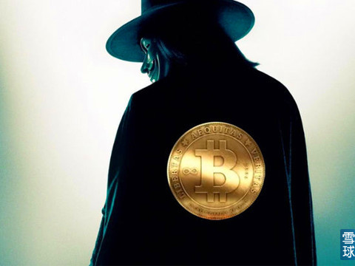[查看原图](http://xqimg.imedao.com/149fed54b3c1033fde9f0e5d.jpg)  
这 套算法一经开始运转，就会自动不停地生成特解，指的是方程组所能得到无限个解中的一组。而每一个特解都只能解开唯一对应的一个方程组，就像一把钥匙开一把 锁，是一一对应的关系。而这个所谓的特解其实就像我们手机充值卡的密码一样，是一串数字和字母的组合，通俗的说，这就像人民币的序列号，你通过电脑程序算 出了唯一的序列号后就拥有了这张钞票。  
  
**这个特解就是我们所说的比特币。**  
  
而通过最先进 的电脑运行中本聪的这套程序以寻找特解的过程被称为“挖矿”，那些痴迷于通过挖矿赚钱的人就叫“矿工”。说实话，世界上没有多少人真能把比特币背后的运作 原理完全搞明白，只有那些既很懂密码学又很懂计算机科学的理工科大牛才能搞明白，像力哥这样的文科男其实也不懂，我只能尽量通俗的把这个问题给你说明白。  
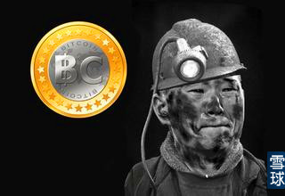[查看原图](http://xqimg.imedao.com/149fed594cc1043fd1bd0d40.jpg)  
**通胀克星比特币**  
  
因为这个特解是唯一的，只要你那台电脑算出来后，其他电脑再怎么算也算不出来了，这就避免了假币问题。  
  
又 因为中本聪通过密码学程序设定，比特币的所有权只能被真实的拥有者转移一次，注意，仅仅只能转移一次，转移完成后原主人就失去对这枚比特币的所有权。就像 我们给手机充值时，重复输入相同的卡号和密码会被系统拒绝一样。具体他是怎么做到的，这个太复杂了，我也说不清楚。反正这样又解决了第二个难题。  
  
比特币牛逼之处还不止于此。更牛逼的地方在于，它在诞生之时就已经设定好了比特币被挖出来的速度和总量。随着时间的流失，比特币的挖掘难度会呈几何级上升，市场上比特币增长的速度会越来越慢，并**最终会在2140年达到2100万个的极限，这就解决了包括哈耶克和弗里德曼在内的无数自由派经济学家一生所追求的一个梦想——创造一种不会产生通货膨胀的货币。**  
在 第一季讲通胀时力哥说过，全世界所有政府在通胀问题上都在耍流氓，这是由人性决定的。人性天然贪吃，人性天然好色，人性天然好逸恶劳，这是人性的弱点，没 办法。当一个由一群人组成的政府有权力通过印一张张小纸片就能轻松获得财富的时候，那这群人天然就会采用各种借口多印一点钱。  
[查看原图](http://xqimg.imedao.com/149fed5f0abef3fd6b80546b.jpg)  
哪怕你这家央行是独立于政府的，哪怕你把控制物价作为首要的宏观调控目标，你还是会不自觉的多印一点钱。因为万一你印少了，通货紧缩了，那你可就是经济衰退的罪魁祸首了。关于通胀和通缩的利弊关系，请回头看第一季第6集。  
  
所以哈耶克说的很明白，**政府的权力就是靠垄断货币建立起来的，而政府的这种垄断权一直在被滥用。**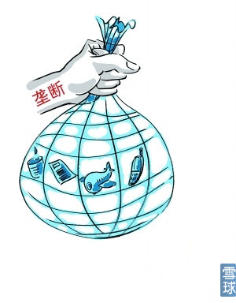[查看原图](http://xqimg.imedao.com/149fed62019fe3fdeab467e3.jpg)  
作 为依靠P2P点对点技术产生的虚拟货币，比特币天然就是一个去中心化的支付系统，没有中央处理器，没有中央银行，任何人都可以创造比特币，这难道不是一个 伟大的金融创新吗？假如今后比特币真能够取代美元、欧元这些主权信用货币，彻底消灭通胀魔鬼，这难道不是一个美丽新世界吗？  
  
**比特币的5大优点**  
  
好了，我们来总结一下比特币的优点。  
  
首先，不会被某个政府或组织操控，**解决了通胀问题。**  
  
第二，**解决了汇率波动问题**。我们出国旅游或者海外投资的时候，不用再担心人民币对美元是贬值还是升值了，跨境支付的成本几乎降到了零，所有靠外汇市场吃饭的小伙伴也都要失业了。  
  
第三，所有的金融管制尤其是外汇管制都将失效，国家之间的货币战争将彻底消失，全世界的金融市场将融为一体，**人们的财产自由流动权将得到最大限度的保证。**  
  
第四，**不会出现假币**，极大地提高了金融安全性，降低了甄别假币，打击假币的社会成本。  
  
第五，所有交易都在网上依靠P2P（点对点）技术完成，无需再经过银行这样的第三方清算机构，也不用再发行纸币，**货币发行和结算成本几乎降到了零。**  
  
听 到这里你可能就听迷糊了，你上一集还说比特币就是个击鼓传花的泡沫游戏，叫我们不要参与，怎么这一集里你来了个180度大转弯，把比特币说得神乎其神？还 是那句话，哈耶克也好，比特币也罢，都只是理论上看上去很美，到了现实世界里，就会碰到各种各样的问题，那比特币是如何被我们玩坏的呢？我们下回再说。  
  
  
**力哥理财物语：比特币是伟大的互联网金融创新产物  
  
思考：你认为比特币还有什么闪光点？**

[**【力哥说理财之比特币篇】一年赚百倍，比特币是如何被我们玩坏的**](http://xueqiu.com/8585373166/33436352)

力哥说理财，今天收官比特币。今天我们就来讲讲比特币的是如何被我们自己玩坏的。  
  
**死穴一：储存风险**  
  
首先，因为政府被排除在外，从一开始，比特币的交易就只能在像“比特币中国”这样的民间设立的网站上进行。但万一这个网站倒闭了，老板带着比特币跑路了，或者网站被黑客攻击了，那你储存在交易平台上的比特币就都没啦。  
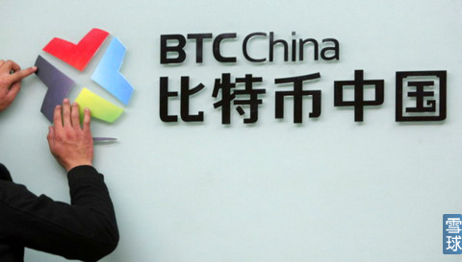[查看原图](http://xqimg.imedao.com/149fed91cc41073fdc14e17b.png)  
比如今年2月，当时世界最大的比特币交易网站，日本的MT.GOX突然宣布，由于遭到黑客入侵，服务器上的85万枚比特币被盗一空，由于严重资不抵债，不得不申请破产。  
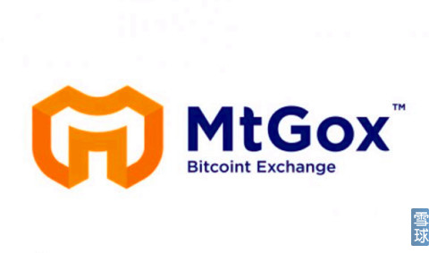[查看原图](http://xqimg.imedao.com/149fed93efd1063fc0aba6ea.png)  
从这个角度看，玩比特币比玩P2P还危险。P2P平台老板会跑路，比特币平台老板也会跑路，事实上也早就有好多比特币平台老板跑路了，但P2P借出去的钱本身不会因为技术问题被黑客盗走，**但你手里的比特币，不管是放在交易平台上还是存在你家电脑的硬盘上，只要你连上互联网准备拿出去交易，都随时有可能被黑客盗走。**这和你QQ号被盗是一样的。  
[查看原图](http://xqimg.imedao.com/149fed98b691043fe87ab26c.jpg)  
**死穴二：通货紧缩**  
  
第二，比特币虽然不会导致通货膨胀，但却会导致严重的通货紧缩。  
  
因 为比特币总共才2100万枚，可社会财富却在不断增长，这就会导致假如今年买1个鸡蛋要1个比特币，明年说不定就只要0.8个比特币，后年只要0.5个比 特币。因为钱越来越值钱了，那消费者除了吃饭这种刚性消费不会延后，其他像旅游，换家具，换手机，买金银首饰这些可花可不花的非必要支出，也就是我之前说 的拿铁因子，就会尽量延后消费，把比特币藏起来，坐等升值。  
  
结果不但会导致非常可怕的通货紧缩，消费和生产都大幅下滑，GDP下降，失业率上升，而且比特币的市场流通量会越来越少，用经济学术语叫劣币驱逐良币，**最终比特币将彻底失去作为一种货币的流通属性。**  
  
事 实上当年金本位之所有会崩溃，就是因为进入工业时代后，黄金的开采速度远远赶不上人类的财富增长速度，更远远赶不上美联储开动印钞机的速度，所以黄金才不 得不从流通货币市场退出，变成了一种投资品。可黄金毕竟还有工业上的作用，还可以打造成首饰，有美观作用，力哥能拿来讨好老婆，可比特币一旦失去了流通属 性，就只剩一串代码，还有什么价值呢？  
[查看原图](http://xqimg.imedao.com/149fed9bb8911d3fc9be650a.jpg)  
**死穴三：犯罪帮凶**  
  
第三，比特币的匿名性虽然最大限度保证了它的流通能力无限接近纸币，但这也**给不法分子贩毒、卖淫、洗钱、走私军火提供了机会。**  
  
去 年10月，美国政府把一个名为“丝绸之路”的比特币交易平台关闭了。法庭资料显示，这家网站从2011年开始，依靠比特币交易成为网上最繁忙的毒品黑市， 超过90万人在这家网站上买卖毒品，累计交易价值超过12亿美元，甚至在这家网站上，你只要支付比特币，还能买到杀手服务！  
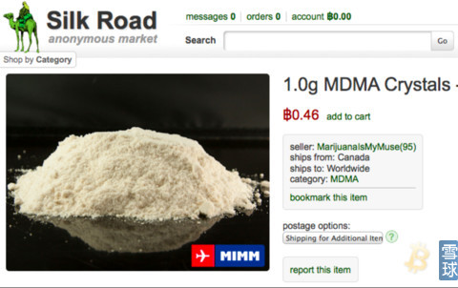[查看原图](http://xqimg.imedao.com/149fed9ed801053fe6dfc77f.png)  
**另外美国还有个叫“暗杀市场”的众筹网站居然允许匿名用户用比特币来买某个政府官员的人头！像奥巴马的悬赏金额是40个比特币，乖乖隆地洞，这也太吓人了吧！**  
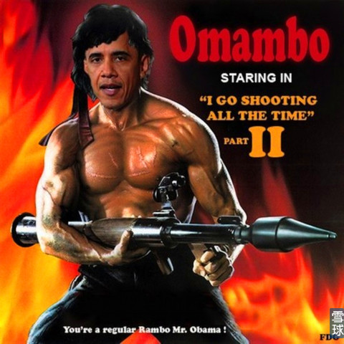[查看原图](http://xqimg.imedao.com/149feda18c61073fea09646c.jpg)  
**死穴四：政府打压**  
  
第四，正是由于比特币的匿名性可能导致那么多犯罪问题，因此各国政府就有了更加名正言顺的理由来打压限制比特币。比如毗邻金三角的泰国是世界上第一个明确宣布比特币非法的国家，就是希望能一劳永逸地斩断比特币贩毒的空间。  
[查看原图](http://xqimg.imedao.com/149feda477d1063fd7c793c5.jpg)  
可就算没有这个问题，各国政府对待比特币也肯定没有好脸色。你想，比特币的理论根基就是希望能像当年的主权信用货币颠覆黄金一样，有朝一日能够彻底颠覆主权信用货币，成为全世界的通用货币。可**货币发行权对任何一个国家来说都是绝对不允许触碰的底线。**  
  
比如在中国境内，人民币就是具有法偿性的唯一法定货币。所谓的法偿性就是你丫只要在中国境内买东西就必须用人民币付钱。反过来说，顾客用人民币付账，商家也不能以任何理由拒收，你要敢说我不收人民币，只收美元，或者我只收比特币，不好意思，你就违法了。  
  
尽管比特币作为第一个成型的试验品，才呱呱坠地没几年，也就是一群组织松散的网民自己在那里瞎捣鼓，根本不成气候，完全不是政府的对手。但毛爷爷说得好，星星之火也可能会燎原，政府说心里话多少也有点担心，最好在襁褓里就把比特币这个潜在威胁给弄死。  
  
可毕竟比特币是一种很有意义的互联网金融创新尝试，很少有国家好意思像泰国那样直接一棒子打死，**所以今天大部分国家对比特币的态度都比较暧昧，既不承认比特币是一种正儿八经的货币，也没有直接把你弄死。**  
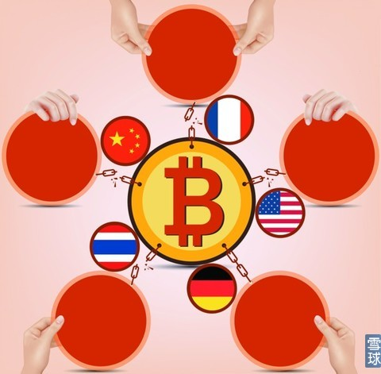[查看原图](http://xqimg.imedao.com/149fedaf186f03fec49d896f.jpg)  
比 如以色列政府表示目前尚未承认比特币为官方货币，但政府正考虑对比特币的盈利征税，你看，已经想着雁过拔毛了；再比如美国政府只是宣布比特币合法，而美国 各州政府对比特币的态度则是五花八门；走在最前面的德国政府虽然承认比特币为记账单位，可以作为私人货币，用于私人之间的交易，但并非虚拟货币，不属于法 定支付手段。  
  
而中国政府则早就明确了**比特币的身份是一种特定的虚拟资产，不是虚拟货币，不能作为货币在市场上流通，央行 还规定包括银行和第三方支付在内的所有金融机构都不得给客户提供比特币支付或结算服务，这就等于名义上宣布比特币合法，实际上彻底断送了比特币成为真正的 货币，有朝一日挑战人民币地位的可能。**  
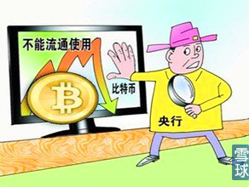[查看原图](http://xqimg.imedao.com/149fedb90141083fe5157eca.jpg)  
  
  
因为虚拟资产的意思就是你和Q币还有魔兽世界里的极品装备一样。法律上，只允许你用人民币去买Q币，不允许用Q币换回人民币。说白了，如果大家都爱玩魔兽世界，那魔兽里的装备就很值钱，但如果以后大家都不玩魔兽了，那你游戏账号里的装备就一钱不值。  
  
听明白了吧，**既然比特币将来不可能成为真正意义上的流通货币，那作为虚拟资产的比特币实际上就毫无价值了，因为它既不像Q币可以在企鹅帝国中买到许多东西，也不像极品装备能让你在游戏中获得游戏快感，那它剩下的可不就只是一个用来炒作的图腾吗？**  
**死穴五：竞争风险**  
  
第五，根据哈耶克的设想，只有让各个私人货币进行充分竞争，最终那个最优秀的私人货币才会脱颖而出。  
  
比特币火了以后，紧接着也的确出现好几十种基于P2P加密技术的虚拟货币。什么莱特币、暗黑币、点点币、瑞波币、门罗币、无限币，尤其是**什么V宝币、波特币已经和金融创新没有半毛钱关系了，完全就是个应该被公安抓起来枪毙一万次的传销组织！如果说玩比特币的风险是非常非常大，那玩其他虚拟货币的风险就是非常非常非常大！**  
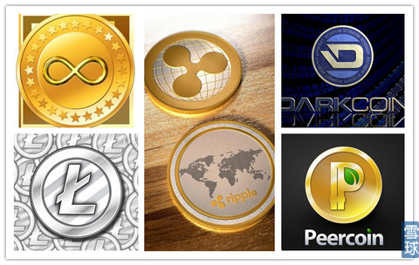[查看原图](http://xqimg.imedao.com/149fedbe5ee1073fd1f2517c.jpg)  
目 前来看，由于先发优势明显，比特币在市场交易量上还是一家独大，但这些虚拟货币的生产方式、交易方式和储存方式其实都大同小异，只不过每个新诞生的虚拟货 币都在比特币的基础上做了一些技术改进。虽然这种竞争会让这一类型的虚拟货币在技术上变得越来越成熟，越来越完善，但也给投资者带来了更大的风险：你怎么 知道未来的虚拟货币市场，还是比特币一家独大呢？  
  
将来有没有可能出现一种新的更靠谱的加密算法，把通缩问题解决了，把匿名问题解决了，把黑客攻击问题解决了呢？这并非不可能。换句话说，**将来真正脱颖而出的一种虚拟货币很可能现在压根还没诞生，而你却把宝都压在了比特币身上。这就像10年前苹果还没有出IPhone时，你把所有的宝都压在诺基亚的股票上，请问现在是什么下场呢？**  
  
**死穴六：波动剧烈**  
  
最后，人类的贪婪本性也在把比特币往火坑里推。没错，**就是那些拼命鼓吹拼命炒作比特币的死忠硬是把比特币给玩死的！**  
为 什么今天还有一大群比特币死忠像疯狗一样拼命捍卫比特币？拼命忽悠别人去玩比特币？其中大部分人并不是因为深刻理解了比特币的伟大意义，而是因为他们自己 手里的比特币已经套牢了，如果任由外界唱衰比特币，就没人敢来接盘了，那自己对比特币的投资可不就真的打水漂了吗？所以这是屁股决定脑袋的事。  
[查看原图](http://xqimg.imedao.com/149fedc55741003fee91442f.jpg)  
中 本聪在网上早就说了，比特币还是一个不完善的试验品，过早把比特币推向商业化只会断送了比特币的未来。事实正如他所料，正是由于比特币还不够完善，导致快 速商业化后产生了许多连锁问题，价格波动剧烈。这些问题又成了政府打压比特币最名正言顺的理由，而政府的打压又会让比特币的价格波动更剧烈。最终让比特币 完全沦落为一种投机工具。  
  
在2011年以前，比特币的价格只有几美分，但到了2013年11月最高涨到1200多美元，甚至比当时一盎司黄金的价格还要贵！在受到一连串打击后，现在又跌回到300多美元，也就是2000人民币上下。即使如此，比特币价格在4年里也已经翻了好几千倍了。**请问价格波动那么大的一种虚拟货币，怎么可能成为日常交易使用的货币呢？**  
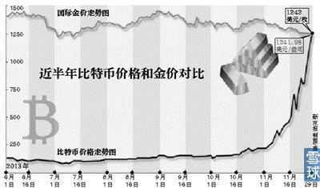[查看原图](http://xqimg.imedao.com/149fedc7fe1f13fd3e836a9e.jpg)  
虽 然一直都有商家愿意接受比特币，比如一些淘宝小店，一些时髦咖啡店，去年上海还有家开发商打出了用比特币买房的旗号，最近甚至有家P2P公司宣布接受用比 特币投资。但其实这些都是博眼球的噱头，因为比特币的价格波动太剧烈，万一你前脚收进比特币，后脚比特币价格就暴跌了，你可不就要承担极高的汇率风险吗？ 商家又不是傻子，所以用比特币支付的汇率往往都要比即时汇率差好多。  
  
**互联网的明天会更好**  
  
正是由于比特币面临上面那么多现实问题，导致**比特币已经非常可悲的从一场有可能改变人类社会经济形态的金融创新试验变成了一场彻头彻尾的投机游戏。**  
力哥不知道未来比特币会走向何方，也不知道未来比特币价格还有没有可能再次暴涨，但有两点可以肯定。一是现在比特币价格的涨幅已经远远超过了包括郁金香泡沫在内的历史上所有泡沫商品的最高涨幅。  
  
二是股市泡沫破灭后，你毕竟还持有上市公司资产，未来还有可能分红，楼市泡沫破灭后，实打实的房子还在，你还能自住或者出租，但假如比特币泡沫彻底破灭了，你剩下的将只有一串代码。  
  
但不管怎么说，比特币为人类打开了一个去中心化虚拟货币的潘多拉魔盒，就像其他所有互联网创新产物一样，魔盒一旦打开，就再也关不起来了。  
[查看原图](http://xqimg.imedao.com/149fedce1eff23fd06f1193f.jpg)  
力哥依然坚信，**互联网技术为人类打开了一扇通往无限可能的大门，解决通胀问题的答案就蕴藏在这无限的可能之中！比特币可能还不够完美，但哈耶克的梦想，总有一天会实现！尽管到了那一天，你我可能都已不在这个世界上了。但请相信，人类的未来一定会更美好！**  
  
  
**力哥理财物语：不要参与任何虚拟货币的投机炒作！  
  
思考：未来虚拟货币是否会取代主权信用货币？**

[**【力哥说理财之天猫宝篇】我该往天猫宝里冲多少钱呢？**](http://xueqiu.com/8585373166/34090211)

力哥说理财，今天Q&A。今天力哥就来践行自己此前的承诺——你问我答！  
  
因为【力哥说理财】是个非常扁平化、非常接地气的节目，力哥除了希望能在节目中比较系统地把自己各方面的理财知识一点点分享给大家以外，也希望节目中能时不时有些小插曲，那就是网友和我的互动，因为**解答你们的理财困惑就是力哥的使命！满足你们的理财需求就是力哥说理财的生命！**  
  
当然，每天在微信（**ID：ligemoney**）后台小伙伴们都会向我提好多好多问题，我也是尽我所能有问必答，但有些问题其实也是许多人共同关心的理财话题。因此力哥决定今后不定期开设力哥答网友问，专门用一整期的内容把大家比较集中的理财困惑做成节目，分享给所有小伙伴。  
  
好，今天就来回答第一个问题——有网友问：“力哥，你对天猫宝怎么看？”我还能怎么看？叫好点赞啊！  
[查看原图](http://xqimg.imedao.com/14a4e509f3a793fe1f28926c.jpg)  
**天猫宝的由来：肥水不流外人田**  
  
天猫宝是阿里为“双十一”活动特别推出的。为了推广天猫宝，今年阿里“双十一”红包也改成了只有通过给天猫宝充值才能领取，力哥也冲了300钱抽了一次奖，运气不错，还抽到了20元红包！  
  
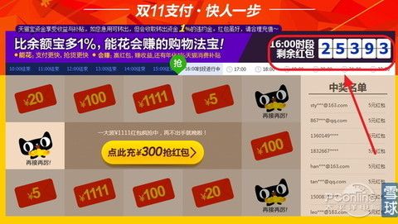[查看原图](http://xqimg.imedao.com/14a4e50ef7d7c3fefc1d9896.jpg)  
虽然现在疯狂的“双十一”已经过去了，要剁手的小伙伴，现在手也都剁得差不多了。但天猫宝这个创新理财产品本身还是很值得说一说的。  
  
之 前力哥说的娱乐宝和招财宝其实和余额宝没啥关系，但作为阿里巴巴宝宝家族的第四位成员，天猫宝可以说是余额宝的直系血亲。就像力哥之前说的，马云搞余额宝 的初衷不是为了什么发展互联网金融。而是为了通过向你支付高于银行存款的利息，把你的钱全部吸引在支付宝里面，让你看到账户里的钱每天都在UpUp，你不 花掉点都不好意思，这样就能让淘宝上的销量变得更大，让阿里帝国变得更大。  
  
但问题在于，余额宝里的钱不光能在天猫淘宝上买东西，还能还信 用卡，交水电煤，还能在许多其他购物网站上消费，还能转出到银行卡取现。尤其碰到像力哥这样贼精贼精的，淘宝上买东西从来不用余额宝里的钱，都用信用卡快 捷支付，到下个月再用余额宝里的钱还信用卡。而且余额宝对力哥来说更主要的功能是资金避风港，股市不好时暂时放一放，等股市有起色了，这钱马上又回到股市 里去了，并没有到淘宝上消费掉。这就让阿里很郁闷。  
  
所以阿里就想，肥水不流外人田，我这余额宝不能总为他人做嫁衣啊！**我能不能用一些额外福利来圈住你在余额宝里的钱，让这些钱未来只能在天猫上消费，不能再转出去买股票什么的——这就是天猫宝的由来。**  
  
**天猫宝的三大福利**  
  
那阿里在天猫宝里都装了点什么福利来留住我们的钱呢？  
  
阿里声称有三大福利。  
  
一是我上面说过的充值抽红包，可能会抽到5元、20元甚至1111元，但这个只有“双十一”期间有，现在过了也无所谓。  
  
二是闪电支付，就是“双十一”期间你用天猫宝付款的速度最快，相比不用天猫宝的人更容易抢到秒杀商品。但这个福利其实也满虚的，**因为天猫宝付款和余额宝付款其实是一个通道，或者说天猫宝本来就是余额宝的一部分，只是天猫宝里的钱可以优先用来支付在天猫上购物的费用，等天猫宝里的钱都用完了，再用余额宝里的钱。所以只要你有买余额宝，付款速度其实是一样的。**  
  
[查看原图](http://xqimg.imedao.com/14a4e52dd53743fee58a17c9.jpg)  
天猫宝真正有吸引力的是第三个福利，**那就是天猫宝里的资金除了能享受到正常的余额宝收益外，还能额外享受每年1%的天猫消费补贴**。这个收益和余额宝一样，也是折算到每一天里发放的，而且天猫宝里的资金永远不会过期，以后忘了也没关系，想起来了随时都能消费。  
  
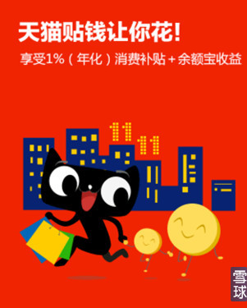[查看原图](http://xqimg.imedao.com/14a4e55ddb9783fe8ae7c3c4.png)  
那我今后万一急用钱想把天猫宝里的钱再提出来可不可以呢？  
  
也可以，但你就得像招财宝的变现功能一样，必须支付违约金。到2014年年底的这段试运营期间，**违约金是1%**，而天猫宝的年化收益补贴也正好是1%。  
  
这就意味着，**只要你这笔钱在天猫宝里放一年以上再取出来，你的收益就一定会超过余额宝！但如果不到一年你就取出来了，补贴还不到1%，却要扣除1%的手续费，你的收益就不如余额宝！甚至如果你只放了一两个月就取出来的话，可能还会亏钱！**因为阿里的本意是希望你转入天猫宝里的钱就别再瞎折腾了，就老老实实将来贡献给天猫吧，所以力哥估摸着今后天猫宝规模大了，违约手续费还可能会提高。  
  
**该往天猫宝里冲多少钱？**  
  
但这就出现了一个悖论：我只有把这钱长期放在天猫宝里才比放在余额宝里划算，可我放在余额宝里的钱本来就是随时可能会用的，如果我知道这钱未来一两年都不会用到，那我何必买天猫宝呢？我买娱乐宝、招财宝的收益都比你天猫宝高啊？  
  
反 过来说，阿里设计天猫宝时也是这么想的。既然你承诺冲到天猫宝里的钱不会再取出来，而你又不可能一下子把这么多钱都在天猫上消费掉，天猫宝里的资金就肯定 有相当一部分要半年、一年甚至两年后才会被花掉。这就意味着余额宝的基金经理可以把天猫宝里的这部分资金拿去买期限更长的债券，从而获得相对更高的收益。  
  
因为一般来说，债券的投资期限越长，收益就越高，**这部分由于流动性降低而额外获得的收益，再加上阿里本身的补贴，最终就构成了这1%的天猫消费补贴。**  
  
所以只要你想清楚了这背后的道道，答案就很明显了。  
  
天猫宝是不是好东西，是！该不该买一点，该！该买多少呢？**查一下你过去一年的淘宝消费账单，看你过去一年给淘宝贡献了多少银子，假如你贡献了1万元，那你现在不妨就冲个1.1-1.3万，比你过去一年的总消费金额再高一点。**  
  
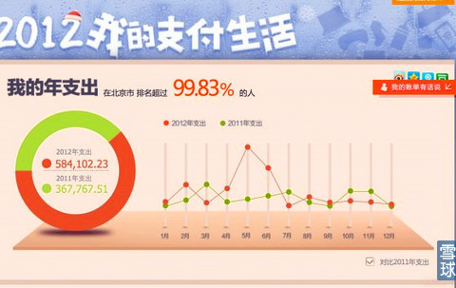[查看原图](http://xqimg.imedao.com/14a4e54854f7a3fbdc554183.jpg)  
因为从趋势上看，正常情况下，你未来的收入会随着你年龄和工作经验的增长而越来越多，日常生活支出尤其是网购支出也会水涨船高。所以力哥觉得，**把你未来一年可能要在淘宝上花的钱提前预支出来，冲到天猫宝里，是个比较合适的选择。**  
  
如果充得太少，这1%的天猫消费补贴算下来也没几个钱，买天猫宝的意义不大；充得太多，要两三年才能用掉，那不如把这钱拿去买收益更高的理财产品。假如你正好今后一年要结婚装修买家电，要在淘宝上买许多大件商品，那不妨再多充一点。当然天猫宝规定最多充值不能超过**5万**，你如果真是天字第一号“败家娘么”，一年要在淘宝上砸个十万八万的话，那天猫宝也救不了你……  
  
[查看原图](http://xqimg.imedao.com/14a4e54f332763fe14166e7e.jpg)  
总之，千万别把天猫宝当成是一个长期投资工具，它和余额宝一样，只是你用来购物的一个零钱包。  
  
  
**力哥理财物语：天猫宝是个零钱包，不是长期投资工具  
  
作业：把未来一年可能在淘宝上花的钱冲入天猫宝**

[**【力哥说理财之票据理财篇】票据理财是屌丝理财神器吗？**](http://xueqiu.com/8585373166/34091080)

力哥说理财，今天来说小银票。  
  
**余额宝的接班人？**  
  
今年除了P2P、众筹以外，票据理财或者叫银票理财也是互联网金融中非常热门的一个话题。尤其是今年下半年以后，随着余额宝收益的节节下降，许多人都在寻找收益更高的稳健理财产品，票据理财无疑是其中最炙手可热的一个，甚至被不少人视为余额宝的接班人。  
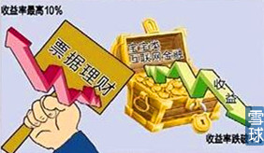[查看原图](http://xqimg.imedao.com/14a4e5b240b803feca386b5b.jpg)  
比如像力哥之前说过的招财宝的中小企业贷最开始的名字就叫“票据贷”，玩的就是票据理财；京东今年8月上线的**“小银票”**，和金银猫合作，预期年化收益5.8%-7%，一上线就被抢光了；还有新浪**“微财富”**8月8日上线的票据理财项目，和银票网合作，产品本身收益7%，但为了打响品牌，新浪和银票网硬是通过补贴，把年化收益提高到了8.88%，想让你一起发嘛，也是上线瞬间就被秒杀了。  
  
[查看原图](http://xqimg.imedao.com/14a4e67da67893fde43098b8.png)  
  
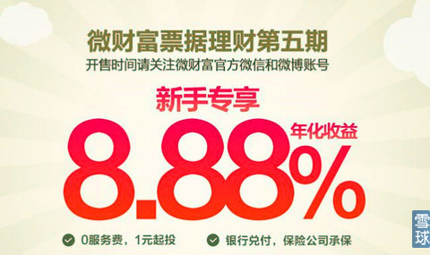[查看原图](http://xqimg.imedao.com/14a4e5c8bcd7d3fe3b51f062.jpg)  
苏宁易购理财频道的票据理财产品**“财运通”**做得更绝。今年双十一的时候，还推出了一款最高年化收益11.11%的票据理财产品，我的妈呀，这个收益真的是把孤陋寡闻的力哥给吓到了。  
  
另外现在民生银行旗下的电商平台也推出了名叫**“e票通”**的票据理财产品，收益率在5.7%左右，还有像平安陆金所这样的传统P2P平台也已经推出了自己的票据理财业务。可以说**现在越来越多的人盯上了票据理财这块大肥肉，它的火爆程度一点不亚于P2P。**  
  
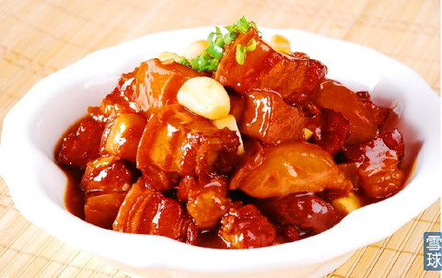[查看原图](http://xqimg.imedao.com/14a4e681df3873fe15012c7b.jpg)  
  
  
而 且和鱼龙混杂风险很高的P2P不同，像我上面说的，现在推出票据理财产品的大都是些有爹可拼的主儿。像阿里、京东、苏宁、新浪这些互联网大佬，像民生、平 安这些传统银行，还有像金银猫、银票网、票据客这些原本就专门做票据理财生意的大平台，因为想要做票据理财就必须和各大银行合作，有银行信用背书，所以能 进入这个领域的平台实力基本上都还是可以的。  
  
**正因为收益比余额宝高，风险比P2P低，投资门槛只有100元甚至1元，期限又都不是很长，一般最长不超过半年，收益率也是事先约定好的，一般在5%到8%之间，加上号称银行无条件100%保证本息安全，这种特性就让票据理财特别受咱们屌丝投资者的欢迎**，导致现在各大平台推出的票据理财产品经常处于一票难求的紧俏状态。  
  
那票据理财真的像那些平台所宣称的那样，是一款即没有什么风险，收益又很高的屌丝理财神器吗？熟悉力哥套路的小伙伴肯定猜到啦——答案当然是否定的啦。  
  
**小银票的由来**  
  
要说清票据理财的风险，我们就得先搞明白，到底什么是票据理财。  
  
广 义上说的票据包括各种有价证券，像股票、债券、发票、中央银行发行的央票，甚至哈根达斯的月饼提货券都可以看成是一种票据，但狭义上的票据一般特指银行非 现金结算业务里所说的三票一卡中的三票。这一卡就是信用卡，三票指的是支票、本票、汇票。支票很好理解，大家在美国电影里都见过，和信用卡差不多，本票和 汇票都是企业或个人通过这张票据把钱经由银行支付给另一个企业或个人。  
  
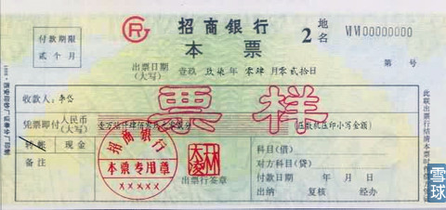[查看原图](http://xqimg.imedao.com/14a4e5dbdc67a3fab673bd00.jpg)  
  
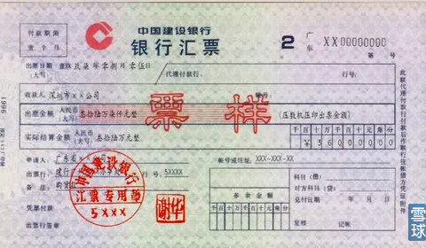[查看原图](http://xqimg.imedao.com/14a4e5e9ee3803fe7ff0239f.jpg)  
区别在于**本票是见票即付款**，比如我在工行开了一张100万元的本票，我拿着这张本票跑到建行柜台就能要求建行马上兑付这张本票，我原本在工行里的100万元就迅速转到建行了。力哥过去在买房时需要把大额资金从一个银行转到另一个银行的时候用过本票，这样可以节省大量的转账汇款手续费。而**汇票就不是见票即付款，而是延期支付的，有一个付款的时间差。**  
  
比 如说A企业向B企业订购一批货，就要向B企业支付一笔货款，但由于这笔订单不是一次性交易完成的，可能要持续半年才能最后完成全部交易。那对A企业来说， 假如在交易刚开始的时候，我就给你一张本票，把所有货款都打给你了，那万一你后面不给我发货了，或者发给我的货有问题，到时候如果产生纠纷了，我因为把钱 都已经付给你了，那我就会很被动，风险很大。  
  
但反过来说，B企业也担心啊。假如你一分钱不付，我却一直给你垫资发货，万一这笔业务全部完成了，你最后赖账不付钱了咋办？我的风险也是大大滴啊。  
  
这个问题用汇票就很好解决了。比如合同签订后，A企业先给B企业开一张汇票，在这张汇票上约定三个月或者半年后，等我们这笔业务全部交易完成了，到时候再请银行把这笔货款兑付给你。  
  
这么做对两家企业都有好处。  
  
对 A企业来说，我只需要支付很小的一笔保证金和手续费就能取得B企业的信任，给我发货了，不用再提前把全部货款打给B企业，只需要等到汇票兑现日期临近的时 候再把钱交给银行，这就可以省下更多的资金用于扩大生产，从而大大提高了资金运作效率，同时又避免了B企业拿到货款后溜之大吉的风险。  
  
对B企业来说，虽然自己没有第一时间收到所有货款，但毕竟A企业给我的这张汇票是有银行信用做担保的，见票如见钱，只不过现在这钱还拿不到，只要我保质保量按时交货，半年后我就能保证拿到这笔货款了。  
  
当然实力雄厚的大企业也可以以自己的企业信用为担保，自己发行汇票，这叫**商业承兑汇票**。但就像我之前讲的，中国当前的国情是，社会上的企业和个人的信用度本身就很差，中国又没有建立起国家层面的征信体系，所以在许多人眼里，商业承兑汇票就不那么靠谱。  
  
我不相信你的企业信用，那我能相信谁的信用呢？没错，银行的信用是最值得信赖，所以大家都愿意让银行做担保人，由银行来发行汇票，这就是我上面说的**银行承兑汇票**，简称**银票**。像银票网，还有京东的小银票，名字就是这么来的。  
  
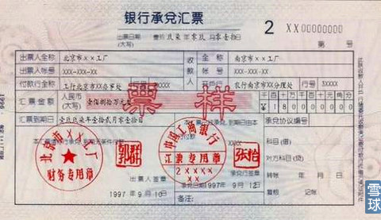[查看原图](http://xqimg.imedao.com/14a4e60d1a0823fe12892e85.jpg)  
**为什么票据贴现那么难？**  
  
但 还有个问题：B企业虽然得到了付款保证，但它毕竟没有第一时间拿到现钱，实际上B企业还是在自己垫资给A企业发货，那B企业的资金压力就会很大。而且就像 我在第一季里说的，钱这个东西是有时间价值的，今天拿到的一块钱和一年后拿到的一块钱，实际价值是不一样的，算上通货膨胀和复利投资的因素，你越早拿到这 一块钱，这一块钱就越值钱。所以B企业就想，有什么办法可以让这张中看不中用的汇票马上变成现钱呢？  
  
银行说：客官，那还不简单，咱家做的 就是倒卖资金的买卖！这样，你把这张汇票卖给我，我提前让你拿到钱，但你得付我点利息，因为我要到半年后才能把这张汇票兑现，这就相当于你向我申请了一笔 半年期的借款，那借钱就得付利息吧，不过因为有这张汇票，所以你不用额外支付利息了，在这张汇票的价格上打个折扣。  
  
比如说100000元的汇票要提前半年兑付，我只能给你95000元现钱，还有5000元就是我扣掉的利息。这个业务就叫**“票据贴现”**。贴现这个词很形象啊，把现钱给补贴进去。因为有信用度极高的银票做抵押，所以一般这类票据贴现的利率都不高，大概在5%-6%之间，对企业来说，和直接问银行贷款相比，票据贴现的融资成本要低得多。  
  
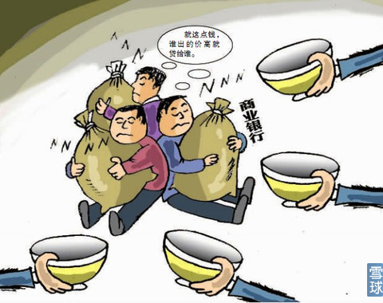[查看原图](http://xqimg.imedao.com/14a4e600ccc963fb28d20d02.jpg)  
但这样一个对企业非常有利的融资业务，长期以来却一直面临着两个问题。  
  
一是因为汇票非常好用，所以许多不法分子就想通过伪造银行承兑汇票来骗钱。这种情况外面非常多，而且这几年一直呈现上升势头。  
  
要 知道这是一种很严重的金融犯罪行为，所以我国《刑法》上还有一条叫“票据诈骗罪”，抓住要判刑的，最高可以判无期！正是因为骗子太多，而很多票据又经常会 多次贴现，多次转手，结果贴来贴去情况就很复杂，要甄别出这张汇票是否完全合法合规，到时候是不是真能兑换，银行就需要耗费很大的操作成本。  
  
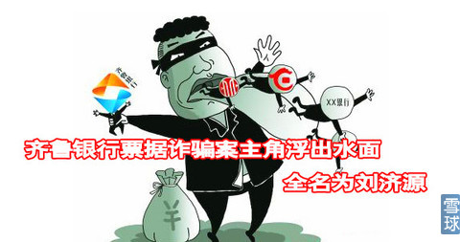[查看原图](http://xqimg.imedao.com/14a4e621e8f843fee029a959.jpg)  
但 另一方面，如果汇票是真实可靠的，票据贴现的风险又很低，所以银行就不可能把利率开得很高，甚至比许多房贷的利率还要低，而做一笔票据贴现业务的手续费更 是低的可怜。所以对银行来说，票据贴现业务是一项成本高，收益低的买卖，除非这张汇票的金额非常高，否则还不如做房贷划算呢。这就导致**许多银行根本不愿意做这项业务，许多小企业手里拿着汇票也没办法变现。**  
  
第二个问题，正是由于票据贴现业务的操作费时又费力，导致企业从申请票据贴现到拿到钱的时间周期比较长，**对许多企业来说，银行票据贴现业务的速度太慢了。**  
正是由于银行的票据贴现又困难速度又慢，这就给互联网上的票据理财产品异军突起提供了机会。尽管现在网上许多票据理财产品的利率超过6%、7%，比银行票据贴现要贵，但还是有许多企业更愿意这么做，就是因为这么做既容易，速度又快。  
  
比 如说，有张汇票金额100万元，一年后到期，但由于企业急需资金，就把这张汇票质押给某个票据理财平台借钱，平台拿到这张汇票后，假如给出7%的贴现利 率，就在网上发布一个年收益7%的票据理财产品，筹集到了93万后，就给了企业，一年后企业要归还100万，这7万元的差价就是给投资者的利息和平台的手 续费。**假如一年后企业不肯还钱，平台就能拿着这张汇票直接问银行要钱。**  
  
这种模式其实和P2P非常像。或者说，**你可以把现在网上的票据理财产品看成是一种有汇票做抵押或质押的，风险比较低的P2P。**但一般意义上的P2P借款人既可以是个人也可以是企业，而在票据理财中，因为个人不能办理汇票，借款人统统都是企业，所以叫P2B更合适。  
  
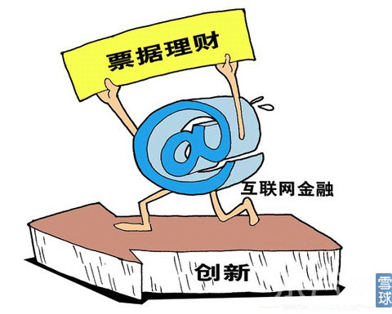[查看原图](http://xqimg.imedao.com/14a4e627549873feada13d1e.jpg)  
**票据理财没你想得那么美**  
  
搞明白了票据理财到底是啥玩样儿，我们再来看它到底有哪些风险。  
  
首先，就像我上面说的，银行之所以不愿意做票据贴现业务就是因为许多汇票真假难辨，让银行非常头痛。因为甄别汇票真伪是一项非常专业的工作，别说力哥不懂，银行里如果不是专门做这块业务的普通职员也不懂。  
  
一 种情况是票据本身是伪造、变造甚至克隆出来的，就像假币一样，还有一种情况是虽然票据本身是真的，但由于在多次贴现的操作过程中存在瑕疵，比如说背书不连 续，背书人的签章没有盖在背书栏里面，背书的名称与印鉴不符、没有盖骑缝章或者盖章不够清晰等等等等，只要出现任何一点瑕疵，银行就可以不兑付。  
  
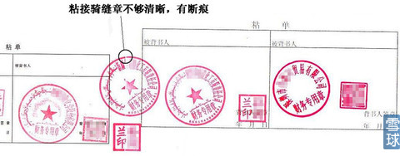[查看原图](http://xqimg.imedao.com/14a4e62dc16853fd7cc4739e.jpg)  
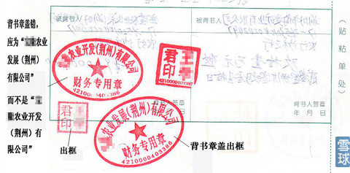[查看原图](http://xqimg.imedao.com/14a4e63050f843fc079fe9b1.jpg)  
或者说虽然最后银行还是兑付了，但因为有这些不规范的瑕疵在，导致银行没有按期兑付，拖延了两个礼拜甚至两个月再兑付。**请问延期兑付造成的利息损失不是风险吗？**  
  
再 说句难听的，今年11月央行刚刚不对称降息了，现在银行的存贷差更小了，银行手头更紧了，所以有些银行就会很臭不要脸的以汇票存在瑕疵为由尽可能拖延兑 付，而现在许多汇票的承兑银行不是工农中建这些大银行，而是一些城商行甚至一些农村合作银行，这些地方性小银行操作不规范的地方多了去啦。  
  
第 二，现实世界中，很多时候并不是说A企业开了一张汇票给B企业，B企业直接拿到网上来融资。而是B企业又把这张汇票给C企业背书，说白了就是转卖给C企 业，C企业再给D企业背书，D企业给E企业背书……结果最后是H企业拿这张汇票来互联网平台上融资。先不要说这一次又一次背书中是不是会出现我上面说的操 作上的瑕疵，更大的风险在于，**假如C企业涉嫌非法经营，或者D企业和E企业之间存在贸易纠纷，那这张票据就会被冻结了！**  
  
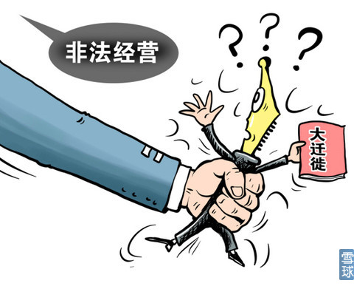[查看原图](http://xqimg.imedao.com/14a4e63b81f833feeb9d27e9.jpg)  
但是对这些做票据理财的互联网平台来说，他们哪里搞得清楚这里面的情况啊？更何况现在许多票据理财平台为了方便操作，节省成本，做的并不是票据质押贷款，而是票据抵押贷款——这张票据并没有在平台手里质押着，而是只要求借款企业上传汇票的扫描件！  
  
我那个老天！**人 家银行专业工作人员拿着实打实的汇票研究半天都有可能没察觉出汇票的瑕疵，你就让人家上传一张扫描件，那汇票造假门混过关不是更容易了吗？就算这张汇票是 真的，因为没有质押出去，那企业完全可以一票多用，多次抵押，多次融资，到最后如果出事了，几个债权人抢一张汇票，你说，那咋整？**  
  
第三，也有一些采取票据质押贷款的平台会宣称和银行签过托管协议，把汇票存放在银行了，但这张能当钱用的汇票是不是真的放在银行保险箱里了呢？这就很难说了。  
  
因 为现在市场上有许多所谓的票据公司就是专门把票据低买高卖来赚钱的，经过反复买卖，反复背书，反复贴现，有时候这种玩法一年收益可能高达20%！假如拿到 质押汇票的平台也这么玩的话，虽然它的潜在收益会大幅提高，但投资者的潜在风险也大幅提高了。就像我上面说的，贴来贴去贴到后来，不知道哪个环节贴出岔子 就完了。  
  
第四，和P2P平台一样，票据平台本身也存在信用风险。说到底，汇票到底是不是真的，是不是被多次贴现过，是不是被托管在银行了，我们投资者不可能完全知道，这就很考验平台本身的诚信度。如果平台本身出现资金链断裂的问题，那平台老板跑路也不是不可能的呀。  
  
第五，票据理财产品的投资周期都不长，短的只有一个月，最长也就半年。但许多票据理财产品从发售到开始计息要好几天时间，从产品到期再到把钱打回你的账户，又要3、5天甚至一个礼拜，这一来一去上的时间成本，你也得算进去。  
  
**比如一笔30天的名义年化收益7%的票据理财产品，假如一来一去花了5天时间，那你实际的年化收益就只有6%了，这个坑和你买银行理财产品一样，绝对不能忽视啊。**[查看原图](http://xqimg.imedao.com/14a4e64cac0883fddf584392.jpg)  
最后，还有一种最极端的情况，就是开出汇票的这家企业在汇票还没到期前就破产了，或者承兑这张汇票的银行在汇票还没到期前破产了，那这张汇票就和废纸一样了，这难道不是风险吗？  
  
**靠谱票据平台的挑选诀窍**  
  
虽然力哥把票据理财的风险说得很吓人的样子，但说实话，票据理财的风险还是远低于P2P的。**对于不想冒大风险，但又觉得余额宝收益太低的稳健型投资者还是值得投资的。**  
  
最后力哥教你几招挑选靠谱票据理财产品的诀窍。  
  
第一，和P2P一样，还是**拼爹**， 尽管我们看不懂票据背后的那些个道道，但互联网公司的品牌我们是知道的，就算借款人违约了，甚至汇票也是假的，但大公司为了维护自己的品牌形象，为了让投 资者还能相信自己，为了让自己这门生意还能做下去，就算合同里没有约定平台有义务为借款担保，最后很多大平台也会主动兜底的。  
  
第二，还是克制贪婪，**年化收益在10%以上的票据理财产品一律不要碰！票据理财的正常收益区间就是5%-7%，它给你承诺的回报很高，背后的风险一定很大！**  
  
第三，尽量挑选**大银行承兑的票据理财产品**，降低兑付银行本身的信誉风险。随着利率市场化进程的加速，银行破产已经不再是“狼来了”的传说啦。当然像“宇宙行”肯定不会破产，但许多地方小银行就很难说了。  
  
第四，一定要搞清楚借款去向和用途，尤其是借款人的行业，像我之前提到过的**钢贸行业**，现在全行业都处于危机之中，这种行业一律不要借。  
  
第五，最好选择**票据质押**而非票据抵押的票据理财产品。  
  
第六，最好选择把质押票据和资金**全部托管在银行**的平台。  
  
第七，最好选择**给汇票上保险**的平台，如果这张票据是假票或者存在瑕疵导致无法兑付的话，保险公司会进行赔偿。  
  
第八、最好选择有**电子承兑汇票**做抵押的理财产品，这就避免了纸质汇票可能造假、存在瑕疵或者遗失的风险。  
  
总之，力哥还是很看好票据理财的前景的哦，如果你是稳健型投资者，不妨可以试一试。  
  
  
**力哥理财物语：票据理财适合稳健型投资者**

[**【力哥说理财之盘点互联网金融】互联网金融，改变你一生财富命运**](http://xueqiu.com/8585373166/34216348)

力哥说理财，今天盘点互联网金融。洋洋洒洒二十多集的【力哥说理财】第二季第一章互联网金融篇到今天就要暂时告一段落了，力哥估计今后也不太可能再有一个章节能超过互联网金融篇的规模了。但由于互联网金融创新不会停止，因此力哥未来还会不定期开讲有关互联网金融的话题。  
  
**互联网金融TMD太重要了~**  
  
其实我们打开任何一本理财教科书，或者上任何一堂正规的理财课程，都没有像力哥这样一上来先讲互联网金融的，肯定是先从股票、债券、基金、保险、房地产这样一点点展开的。因为**互联网金融不是一个具体的投资品种，而是用互联网技术和互联网思维重构了传统金融的方方面面，你很难把它归为某一类产品。**  
  
在 之前的20多集节目中，力哥先从石破惊天的余额宝开始说起，说到阿里的娱乐宝和招财宝，并分别带出了众筹和P2P，接着说到了比特币和票据理财，最后还扯 上了天猫宝什么的……如果你仔细看过我之前所有节目的话，会发现互联网金融的触角早已触及到了银行、股票、债券、基金、保险、信托等传统金融的各个领域。  
  
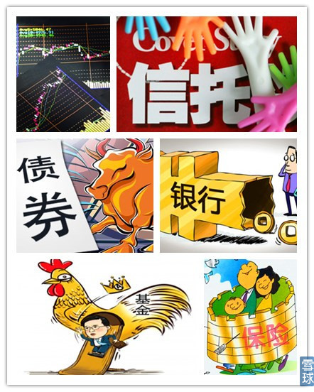[查看原图](http://xqimg.imedao.com/14a5c31702b13b3fe4c70f2d.jpg)  
一般来说，科学的学习步骤应该是由浅入深，层层递进的，所以照道理说我应该先讲那些东西，最后再来讲互联网金融。但力哥为什么偏偏反其道而行之，先讲互联网金融呢？  
  
答案就是这期节目的标题——**互联网金融将改变你一生的理财方式和财富命运！它真的太重要了！为了对小伙伴们一生的理财之路负责，我必须要先把这些东西讲明白！**  
  
直到今天，还有许多传统金融业的大佬们以为所谓的互联网金融，互联网只是工具，核心还是金融，所以只要银证保这些传统金融企业拥抱互联网工具和互联网思维，调转船头，迎头赶上，今后一样可以在互联网金融大潮中玩得风生水起。哎，你们真是太天真了。  
  
没错，互联网金融的核心还是金融，但因为有了互联网技术的介入，金融的玩法彻底变了，甚至说传统金融学教科书上的理论都要被改写了！换句话说，**互联网对金融的影响不是什么提高经营效率，而是颠覆经营模式。**但是以工农中建四大行为代表的传统金融业者却还在呼呼大睡，可能有朝一日，他们连自己是怎么死的都不知道！这话绝非耸人听闻，君不见，这两年已经有越来越多的金融业人才从银行跳槽到互联网公司了吗？  
  
[查看原图](http://xqimg.imedao.com/14a5c32817811b3fca4474b1.jpg)  
**互联网金融是个无远弗届的金融市场**  
  
那么互联网金融和传统金融到底有什么本质上的不同呢？  
  
之 前说P2P的时候我说过，金融金融，资金融通的意思。过去我们只有两种融资办法，一是发行股票、债券直接向投资者融资，但大部分企业没有这种直接融资的资 格，二是储户把钱存在银行，银行再把钱借出去，这叫间接融资。因为信息不对称，因为投资者的投资空间和借款人的融资空间都受到极大的限制，用经济学术语这 叫“金融抑制”，结果养肥了银行，却害苦了资金链两端的投资者和借款人，资金匹配的效率非常低。  
  
**但互联网金融的模式却是把所有的投资者和借款人，把所有的投融资产品，不管是银行理财产品还是基金，不管是股票还是债券，不管是保险还是信托，不管是P2P还是票据理财，所有这一切的一切都可以公开透明的放在名叫互联网的这样一个市场上进行匹配！**  
  
[查看原图](http://xqimg.imedao.com/14a5c3586e91413fec94b7bc.jpg)  
**所以互联网不只是一个工具，它本身就是一个无远弗届的超越时空限制的金融市场！这个市场中有无穷多的APP，可以在极短的时间内完成无穷多的数据处理、风险定价和资源配置。**  
  
在 这个市场中，银行的竞争对手不再是其他银行，基金公司的竞争对手不再是其他基金公司，过去所有固有的金融行业和金融市场的划分都被砸得粉碎，你不得不在这 个无穷大的市场上面对无穷多的竞争对手，很可能你用放大镜到处找你的竞争对手，最后却发现将来把你杀死的对手现在压根还没出生！  
  
**案例一：颠覆支付模式**  
  
我随便举几个例子吧。  
  
我们知道金融的最底层是支付交易功能，所以中国真正意义上的互联网金融从10年前支付宝诞生的那一刻就开始了。  
  
我之前多次讲过，因为有了支付宝和余额宝，我们就可以在货币支付这一最基本的金融领域绕开银行。我现在还信用卡、交水电煤、还房贷、同学聚餐AA付款、叫外卖、别人问我借钱，甚至我和我老婆之间银行资金的转账统统都是用支付宝完成的，这在10年前是不可想象的。  
  
而随着移动支付技术的成熟，不管是手机芯片支付、二维码支付还是离线声波支付，人们已经可以随时随地通过手机完成购物、支付和投资行为，我们很快会发现**在移动互联网比较发达的城市，手机几乎可以取代现金和银行卡了**，我要付给你20块钱，只要两个人手机对着摇一摇就行了，甚至我把手机放在ATM机前照一照就能取款了，还要银行卡干嘛？  
  
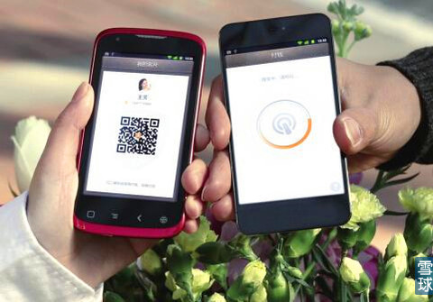[查看原图](http://xqimg.imedao.com/14a5c36c3001423f69af53b1.jpg)  
**而当谷歌眼镜之类的移动穿戴设备向市场大规模推广后，我们甚至都不需要再用手机了，我们的身边每时每刻都充满了信息流数据流，随便说句话或者眨巴下眼睛就可以完成许多事情，连扫一扫二维码都太麻烦了！**  
而且这种支付的安全性比什么U盾密码数字证书都要安全，因为你眼睛里的虹膜是没办法复制或者盗用的。不要以为这是科幻片里的天方夜谭，这些事情用不了多少年就会实现的，这种技术进步很大程度上将把银行、证券公司和保险公司现在营业网点的功能都给取代了。  
  
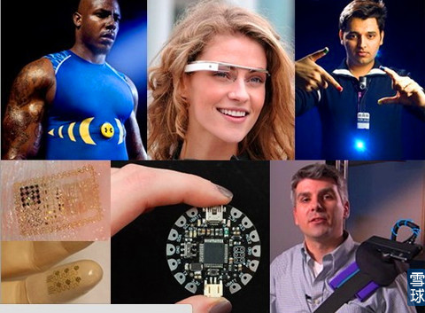[查看原图](http://xqimg.imedao.com/14a5c38c12d1463fed08a76e.jpg)  
**将来工商银行由于到处都是网点而带来的规模优势将越来越变成它的成本劣势。一个颠覆不破的定律是：金融企业的线下网点越多，想要赶上互联网金融的步伐就越困难！**  
**案例二：颠覆货币的定义**  
  
另外你还会发现，越是金融发达的地方，当地对现金的需求就越少，因为都网上支付不需要用纸币了，越是移动支付技术发达的地方，银行吸收存款就越困难，因为老百姓有着丰富的投资理财渠道和便捷的投资理财方式，银行的日子会越来越难过。  
  
事实上，现在的互联网技术甚至都快把货币本身的定义给颠覆了。比特币完全就是一种没有发行者的数据货币，尽管我之前说过，由于人性的自私和贪婪，比特币想要取代主权信用货币还有很漫长的路要走，但毕竟道路是曲折的，前途是光明的。  
  
[查看原图](http://xqimg.imedao.com/14a5c394e221473fc6f3caab.jpg)  
**案例三：颠覆投资与消费的定义**  
  
还有一个很极端的案例就是余额宝。  
  
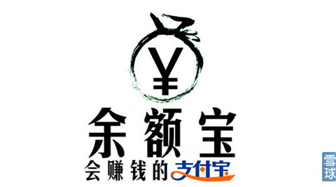[查看原图](http://xqimg.imedao.com/14a5c3971ec1433fc6b5f31e.jpg)  
为什么余额宝能打通投资和消费这两个环节？因为余额宝后台的运算速度已经足够快，快到能在一秒钟内把余额宝里的货币基金赎回，并再把钱支付出去。实际上，**在那一瞬间，你不是在拿货币买东西，而是在拿货币基金这样一个投资品买东西。**  
  
所以只要互联网金融充分发达，你将来甚至可能用股票买汉堡，用保单买家电。就是因为后台来得及处理，在瞬间就能完成资产变现到支付的整个流程。如果从这个角度来理解互联网金融，**意味着将来可能所有现金都会变成投资品，因为投资品随时可以变回现金**，甚至可以不用把投资品变现，直接把你手中的股票、基金、债券、保险进行贴现定价，如果商家愿意接受这个价格，就可以直接用他出售的商品来换取你手里的股票基金，随后再到市场上去变现——想想都吓人啊！  
  
**案例四：颠覆借贷风控理论**  
  
由于大数据和云计算技术的成熟，互联网还将彻底颠覆教科书上写的那套风险控制理论。  
  
以后企业向银行贷款，银行根本不用看它的资产负债表、现金流量表这些财务数据，不用人的脑子去判断和计算它的风险定价，而是看它的**行为数据。**  
  
比 如你开一个商店，只要装有摄像头，能拍下每一个顾客进进出出的交易记录，如果电脑的影像识别技术足够强大到能自动生成销售数据的话，银行就不用看商店的财 务报表了，而是直接根据摄像头给到我的数据，就能测算出你这家店的真实盈利状况，你做假账也没用，电脑会自动告诉我该不该给这家店贷款。  
  
像这样的行为数据定价模式，现在有一家公司已经做到了。没错，那就是阿里小贷，现在属于新组建的蚂蚁金服旗下的一部分。你的店铺有多少好评、多少差评，每天卖多少商品，发多少快递……阿里小贷全知道。这些行为数据能最真实的反映你这家网店的经营状况和贷款的违约风险。  
  
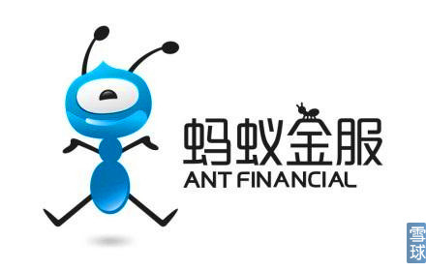[查看原图](http://xqimg.imedao.com/14a5c3a183512c3fe6f37f94.jpg)  
**你要问我借钱，云计算会自动给出你这个人的违约概率和贷款利率，风险控制的成本会大幅降低，甚至趋向于零，贷款风险也会大幅降低，这就是将来P2P要发展的方向。**  
  
**案例四：颠覆股权融资模式**  
  
**相比P2P，未来力哥更看好的众筹融资则有着更强的应变能力和更大的想象空间，能适应各种各样稀奇古怪的融资需求，一下子就把草根创业的融资难度大大降低了。**你可以没有信用记录，你可以没有房产抵押，你甚至可以没有成型的盈利模式……但只要有人喜欢你，有人看好你，你就可以很轻松的获得大笔融资。  
  
这是对初创企业的帮助，而对那些已经很牛B的企业，通过众筹上也可以让它以更高的效率和更低的成本获得融资。换句话说，我根本用不着再去证券交易所IPO上市融资，我可以直接在互联网上发布股权众筹项目。  
  
你看阿里巴巴过去几年来的上市之路多辛苦啊，一会港股，一会美股，一会还说要回A股上市，最后好不容易在美国上市了，但上市承销费用超过3亿美金，相当于阿里融资额的1.2%。  
  
正 是由于现有的IPO模式成本高，效率低，所以当年facebook上市前曾经想自己发行股票，在网站上设计一个股票交易平台，可以让facebook的十 几亿用户在平台上自由交易facebook的股票，后来这个做法被美国的证监会SEC叫停了。因为如果所有企业都像facebook这样的话，那以后傲娇 的纽交所纳斯达克们喝西北风去啊？  
  
但是在技术上和逻辑上，通过众筹实现IPO已经不是什么问题了，问题只是技术的飞速进步动了既得利益者的奶酪，所以这些既得利益者才会拼命阻挠互联网金融创新。  
  
**案例五：颠覆股票投资理论和基金公司经营模式**  
  
大数据的介入还将改写过去的股票投资教科书。  
  
今年10月，国内首支互联网大数据指数基金——广发中证百度百发100指数基金发行。力哥在以后讲指数基金时还会重点讲到这个力哥极度看好的百发100指基，它的长期投资收益一定会远远跑赢目前市场上主流的指数基金！  
  
[查看原图](http://xqimg.imedao.com/14a5c3bec8c1533fedd34873.jpg)  
**由于大数据技术的介入，股市投资者的集体情绪将史无前例地有可能被一个机器给捕捉到！这就意味着大多数投资者的投资行为将有可能被预测到！这就意味着根据行为金融学理论，股票价格走势将有很大的把握可能会被预测到**！  
  
OMG~你知道力哥说这段话的时候情绪有多么亢奋吗？这意味着个体人类永远无法达到的“股神”状态，将有可能通过大数据在一定程度上得以实现！  
  
**如果今后大数据技术被股票投资者普遍运用的话，那就意味着现在许多教科书上的股票投资理论都将变得毫无用武之地，所有基金经理将不得不回炉重修股票投资课程，目前主流的股票型基金将可能完全让位于越来越多的互联网大数据指数基金！**  
  
**案例六：颠覆证券公司经营模式**  
  
除了基金公司，证券公司也会受到猛烈冲击。  
  
去年国金证券推出了一个叫“佣金宝”的产品，几乎已经把证券公司的股票佣金降到了零利润，因为互联网的确已经把股票开户和交易的成本几乎降到了零。  
  
[查看原图](http://xqimg.imedao.com/14a5c3c10fa12f3fdeadb00b.jpg)  
我们再深入下去想一下的话就会发现，既然证券公司为股民买卖股票的成本几乎为零，**那我为什么还要到证券公司去开户交易呢？我为什么不能直接把我的银行卡和上交所的资金账户绑定，到上交所去下单呢？**从技术上看，这完全没问题啊。如果有朝一日政策允许的话，那所有证券公司最核心的一块业务也就是股票经纪业务瞬间就消失啦。  
  
**案例七：颠覆保险公司经营模式**  
  
说完证券公司，再说保险公司，互联网的潜在颠覆力同样非常可怕。  
  
之 前我说过，保险的本质是通过大数法则把可预测会发生的却不知道会在什么时候发生在哪个人身上的风险，分散到所有参保人身上。所以如果能在互联网上，以更加 公开透明的计费方式，用更低的成本获得更高的保障，那我干嘛非得向保险公司买保险呢？我们完全可以通过互联网互相给对方承保，不管是意外险、人身险还是财 产险，理论上都可以通过大数据测出你的出险概率，并得出一个公开透明的保费，这就是所谓的众保模式。  
  
现在许多保险公司推出的车险已经能做 到根据你去年发生事故和交通违章的次数，来决定你今年投保车险的费率，这就要比过去不管你有没有发生事故每年都要缴一样的保费要更公平。但在众保模式中， 根据无所不在的大数据，就能知道你开车是不是喝酒了，车上是不是有小孩，你开车的频率有多高，有什么不良的开车习惯，乃至于你每天上班的这条线路上有多少 坑都能算出来……这些数据会自动给出最精确的最优的车险费率。  
  
而且你再深入想一下，当有一天大数据强大到可以把周边一切道路信息都考虑到，并在瞬间得出最优的行车线路，那这不就是传说中的无人驾驶汽车了吗？  
  
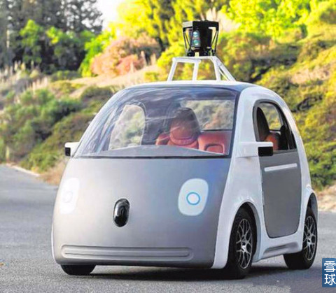[查看原图](http://xqimg.imedao.com/14a5c3cbc0e14d3fd08b8b10.jpg)  
当马路上所有的汽车都是由电脑在自动驾驶，所有电脑又都联网的情况下，由于人的驾驶操作失误导致的车祸将彻底消失，因此理论上，只要电脑不发生故障，就不会再发生车祸了，那也就不再需要车险这个保险品种了。**如果互联网技术再这样发展下去的话，许多风险本身将被消灭，那可不就将颠覆保险公司现在的经营模式了吗？**  
  
**互联网金融：颠覆我们的生活和创富方式**  
  
你现在明白了吧，为什么我说互联网金融将改变你一生的理财方式。因为在互联网金融面前，所有传统的金融业态都在颤抖！  
  
我突然想起了马克思在《***宣言》里写的那句话：“让统治阶级在共产主义革命面前颤抖吧。”这句话照搬过来就是：“让传统金融大佬们在互联网金融革命面前颤抖吧”！  
  
当 然，由于互联网金融的颠覆性太强，穿透力太大，所以管理起来也就变得非常困难。前不久在乌镇召开的世界互联网大会上，有政府官员就透露说，今后对互联网金 融也将采取分业监管的模式：央行负责第三方支付清算和互联网金融协会的监管；银监会负责P2P的监管；证监会负责众筹的监管。  
  
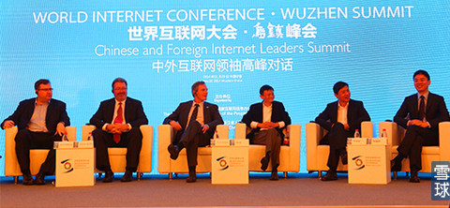[查看原图](http://xqimg.imedao.com/14a5c3d6ac51503fee33bdcd.jpg)  
力 哥心里暗暗好笑，P2P和众筹这两个纯粹的互联网金融创新产物本身都还在快速演变进化中，有时候一个新事物出现，到底算P2P还算众筹都很难说，你还在用 过去那套银证保分业监管的思路去切割管理互联网金融，怕是以后会越来越力不从心。但不管怎么说，政府也知道互联网金融市场太乱了，必须要监管起来，这是好 事。  
  
反过来说，**正所谓乱世出英雄，我们所处的这样一个大颠覆、大变革、大混战的时代，也给你我这样的草根阶层的崛起提供了最好的舞台。只要你抓住互联网金融崛起带来的机会，抓住互联网技术进步带来的机会，不管是创业机会，还是投资机会，都将有可能改变你一生的财富命运！**  
  
最后，让我们一起对伟大的互联网金融说一声，谢谢！你让我们的生活变得更美好了！  
  
**力哥理财物语：  
1、互联网是一个超越时空限制的金融市场  
2、乱世出英雄，抓住互联网带来的创富机会！  
  
思考：  
1、你认为互联网金融意味着什么？  
2、在这样一个大时代中，你能做点什么？**

[**【力哥说理财之番外篇】：网络微创业，创富新门道**](http://xueqiu.com/8585373166/34326487)

力哥说理财，今天来一回番外篇。喜欢看日本动漫的人都知道，所谓的番外篇就是主线剧情之外的可以独立存在的不是那么正经的内容（其实【力哥说理财】的主线也不怎么正经）。那今天我怎么突然想到做一期番外篇的呢。这也是和微信上的粉丝互动的结果。  
  
**为啥【力哥说理财】这事儿能成？**  
  
【力哥说理财】做到现在也做了快50集了，在力哥身边也聚集起了一批喜欢力哥这种用逗比搞笑的方式，用很实在的语言来讲解理财知识的小伙伴，有一些真心喜欢力哥的，目光比较长远的小伙伴就问我：**“你觉得你的这个理财脱口秀节目能走多远？”**还有的问得更直接：**“你的盈利模式是什么？你说了半天要是都不赚钱，纯粹义务劳动，那早晚有一天你会坚持不下去的”。**  
  
还有不少小伙伴希望我能讲讲创业的点子，正好上一集我说的就是要努力抓住互联网带来的创投机会。所以就有了这期番外篇的题目——网络微创业，赚钱新门道。  
  
[查看原图](http://xqimg.imedao.com/14a6d47aad81d93fddd79718.jpg)  
在 这个番外篇里，我想把两个很关键的问题讲清楚。一是拿我自己的这个网络微创业为切入点，告诉你为什么力哥会做这个脱口秀节目，为什么力哥觉得这事儿能成。 二是在今天这个时代，你也可以以很小的成本和很低的风险开始微创业，换来的可能是一大笔你未来投资理财的基础弹药，也就是创业收入。前一个问题对力哥很重 要，后一个问题对你很重要。所以你不妨听一下力哥这笔账是怎么算的。  
  
说句实话，力哥之所以会鼓起勇气下定决心做【力哥说理财】这个自媒体 脱口秀节目，那真要感谢做《罗辑思维》那个罗振宇罗小胖。说来也巧，罗胖正好大我一圈，也是属老鼠的。在第一季里我曾经批判过星座学说一点不靠谱，不过我 觉得属相说不定还有点靠谱，大概我们属老鼠的都特别有好奇心，特有钻研劲，什么东西都喜欢自己去琢磨，非捉摸透了不可，结果钻来钻去，总能在看似木有机会 的地方硬是钻出个洞来。  
  
[查看原图](http://xqimg.imedao.com/14a6d4800b91cc3fe9718feb.jpg)  
而且大概老鼠过街人人喊打，咱习惯了，所以脸皮都很厚，长咱这样的都敢出来抛头露面。不管怎么说，罗胖哥哥算是我的引路人，小力力这厢有礼了。  
  
**纸媒必死，媒体人不死**  
  
《罗辑思维》的巨大成功证明这个世界真的变了。  
  
今天我们所处的这一波由移动互联网的大爆炸所引发的IT革命，和十几年前那一轮新浪、搜狐、网易为代表的互联网浪潮有本质区别，**今天的革命不再只是产业革命、技术革命，而是人类整个生产方式和生活方式的根本性变革。互联网企业或者说互联网思维将会对所有行业产生颠覆性影响。**  
  
最先受到互联网颠覆和改造的就是金融业，之前力哥用20多集节目说的就是这个。另外一个已经明显被互联网冲击得七零八落，体无完肤的，就是力哥所从事的媒体业。  
  
以 前的媒体思维是，你看我的文章得付钱买，因为我写的文章凝聚了我的智慧和汗水，文章本身就是我卖的商品；但互联网思维却是反过来的，你看我的文章，要是文 章本身的料不够猛，我还得倒贴钱请你来看。因为在前互联网时代，优质新闻信息的制作和传播被传统媒体给垄断了，所以稀缺的是优秀的记者、优秀的文章和优秀 的报刊。  
  
但在信息大爆炸的今天，我们能免费接收到的优质信息太多了，真正稀缺的是读者的注意力，一般的报纸送我我都懒得看，拿回家擦屁股还嫌脏呢！所以**今天再也不是“内容为王”的时代了，内容依然重要，但必须要结合更接地气的传播渠道和更生猛形象又简单好玩的表达方式，才能在激烈的市场竞争中，吸引读者的注意力，否则你内容再好也没人看**。  
  
因 此不管今天纸媒怎么挣扎，怎么改革，怎么创新，未来纸媒一定会死！只是早死和晚死，找死和等死的区别。我认为最后纸媒会变成一种有钱人才会享用的小众奢侈 品，只有土豪家的书桌上才会放两本包装精美的杂志，装点门面。就像今天没有人会把马当成交通工具，但骑马的人还有啊，只不过变成了一种有钱人休闲娱乐的运 动方式，甚至可能成为一个城市的旅游名片，大连不就有中看不中用的女子骑警大队嘛。  
  
[查看原图](http://xqimg.imedao.com/14a6d48944b1ad3fe6b3daa7.jpg)  
虽 然作为大众传播工具的纸媒必死，但媒体不会死，记者也不会死，只是必须要转变思路，向死求生。《罗辑思维》这个节目很能拓展人的知识面和见识。但其中有两 期节目，对力哥来说不是增长见识的问题，而是阐述了一种创业思维，让我想明白了我能干什么。一期叫《躺着也能当英雄》，一期叫《读书人的新活法》，建议大 家有时间可以看一下。  
  
这两期节目，尤其是前面那期，彻底帮力哥理清了思路，使力哥这样一个传统媒体人，在还没有开始做【力哥说理财】之前就已经把我要做什么，我能做什么和我能得到什么都想得很清楚了。  
  
**基于微创新的微创业**  
  
罗 胖说过去200年的传统工业社会是人格扁平化标准化的社会，不希望员工个性张扬，自由烂漫，强调的是服从和有序，最好每个人的表情都是标准化的，这样大组 织的运转才能有效率，但它的代价就是对人性的扭曲和对每个人个性的压抑。当年卓别林拍的《摩登时代》就对工业社会对人性的异化进行了辛辣的讽刺和深刻的批 判，你看今天富士康的工厂里老是有人跳楼，根源也在于此。  
  
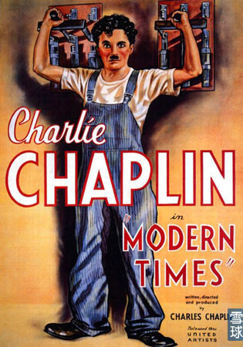[查看原图](http://xqimg.imedao.com/14a6d4903281ae3fef91f1c8.jpg)  
**而互联网时代则重新解放了个体的个性，去权威去中心化，强调自由和自我意识，每个人都可以为自己的兴趣爱好而活着，把自己的兴趣爱好当成谋生的手段。**  
  
这在**50后、60后这些前互联网时代的遗老遗少**身上几乎从来没有体现出来，因为他们成长的时代强调集体主义和权威意志，不允许他们有这些胡七八搞的想法。而像力哥这样的**70后、80后，也就是互联网时代的移民**身上，开始有一点点体现了。所谓的移民就是我们已经成长到一半的时候，半路杀出个互联网，但我们还来得及中途补票上车。但在今天的**90后大学生也就是互联网时代的原住民**身上，这种变化非常明显地体现了出来。力哥相信，未来在从小玩着IPad长大的**00后，也就是第一代移动互联网原住民**身上，这种变化会体现得更加淋漓尽致。  
  
在 这样一个信息大爆炸，兴趣大爆炸，原本铁板一块的社会变成无数个由兴趣组成的细分圈子的社会里，人们的需求变得无比多元。就像2013年快乐男声冠军华晨 宇说的：“我只有23岁，我不是70后、80后、90后，我就是我，我不代表任何人。”今天只有那些不懂90后的60后、70后们才会说“90后都喜欢看 小时代，XXX代表了典型的90后”这样的话，因为90后早就已经支离破碎，面目模糊，根本不是一个能够像70后、80后那样因为有着共同的成长经历和相 似的价值观而能打上相同标签的族群了。  
  
[查看原图](http://xqimg.imedao.com/14a6d499a011b53fd71a686b.jpg)  
一样的道理，今天无论谁做春晚导演，春晚都会年复一年被人骂，因为观众的需求太多元了，没有一个节目能满足所有中国人的娱乐需求，当然，吐槽春晚倒是成了全体中国人共同的娱乐需求了。  
  
[查看原图](http://xqimg.imedao.com/14a6d49c2991d33fca1fcfc4.png)  
就是这样一个时代，给我们每一个普通人借助互联网进行微创业提供了绝佳的机会。你**完全可以基于你本人的兴趣特长的混搭、杂交、穿越，产生一种创新的专属于特定细分市场的服务，这叫做基于微创新的微创业。**你最初的创业成本可能非常小，风险非常低，成了你就赚大了，要是不成，就当是做着好玩，因为这本来就是你的爱好。再说只要让别人看见了你的这个才能，以后你这一辈子就不愁没人主动上门找你合作。  
  
**所 以对力哥来说，【力哥说理财】的盈利模式根本不用我担心。我只要专心做好我的节目，让更多的人看到我的节目，喜欢我的节目，认为在理财的问题上，力哥是最 值得信赖的，力哥推荐的理财产品是最靠谱的，那今后各种各样的合作商家和赚钱机会就会主动聚集到我的面前。如果力哥说理财最后失败了，那一定不是我的商业 模式有问题，而一定是我的节目做得不够好！**  
  
**微创新身法一：转身**  
  
那到底怎么做才能玩好这种基于微创新的微创业呢？这又要说到罗胖子了，他说微创新的成功有两个身法和两个心法。  
  
第一个身法叫转身，**从传统的产品经济转向体验经济。**  
  
和那些行业巨鳄们拼产品，我们这些屌丝怎么可能拼得过呢？就拿理财行业来说，我怎么可能像支付宝、财付通那样提供那么丰富的产品线和支付端口，你到我这里来，基金、保险、信托、P2P啥都可以买，我没这能耐啊！  
  
我也没本事像银行、基金公司、证券公司那样养一大堆人，天天研究各个上市公司的情况，然后写一大堆调研报告，做一大堆产品投资组合，开好多投资策略报告会，我又不是千手观音，我没那精力啊！  
  
但 体验经济不一样，任何一种体验都是独特的，无法被取代的，而且是挖不完的，没有尽头的。我大学里上电影学课程时，老师就说全世界的故事种类归纳起来一共就 二十多种，什么A爱上了B，B爱上了C，A和C是好基友，没想到B和C是失散多年的兄妹，不能结婚生孩子……类似这样的狗血剧情其实都差不多。  
  
[查看原图](http://xqimg.imedao.com/14a6d4a616e1da3fb229f119.jpg)  
但讲故事的方式却有无数种，一样的故事，背景放到北上广是一种，放到东北乡村是一种，放到民国乱世是一种，放到康乾盛世是一种，放到地球人千颂伊和外星人都敏俊西身上又是一种……也就是说**叙事叙事，“事”是有限的，但“叙”的方式方法是无限的，所以观众真正看的不是你烂俗的狗血剧情，而是你叙事的手法！**  
  
《三 国》、《西游》的故事就这么点，中国人都知道，但被反反复复拿出来拍过多少次电影电视剧了？所以我们不用担心有一天会没有小说可以写，没有电影可以拍。一 样的道理，作为中国历史最悠久的理财类刊物，《理财周刊》办到现在已经快15年了，每个礼拜都要刊登八、九万字讲理财的内容，到现在已经出了700期，都 过了两个7年之痒了，为什么今天还有东西可以写啊？  
  
一是因为理财市场本身会不断变化，不断有新事物新话题出现，二是同样的理财理念，套上 不同的叙事手法展示出来的文字效果就大不一样。《星星》火了，我们就可以用都敏俊的故事来讲房产和艺术品投资，马航失联了，我们就可以说说航空意外险的话 题，文章出轨了，就可以聊聊夫妻之间的理财之道……相比而言，作为一个视频脱口秀节目，力哥说理财能给你带来的各种各样新奇的感官体验那就更丰富了。  
  
[查看原图](http://xqimg.imedao.com/14a6d4aba5d1af3fecc993d2.jpg)  
**人人都爱新鲜感**  
  
更 重要的是，人有一种喜欢追求不确定性的天性，对未知的东西就是有一种好奇心或者八卦心理，它会给人带来一种新鲜感和愉悦感，这是人性决定的。像我老婆什么 情人节、白色情人节、七夕情人节都要我给她送Surprise。我说你喜欢啥直接刷我的卡不就行了？她说不要！那我说你喜欢啥告诉我，我去买还不行吗？她 也说不要！那我说你到底要我送你啥？她说你自个儿去想……  
  
OMG！女人心，海底针，我个大男人怎么想得出来你要啥？耳环、项链、戒指、手 链我都买过无数个，就差没给你买脚链把你绑起来了。那我老婆到底要的是什么？她其实最想要的是我在没有事先告诉她的情况下突然给他一个惊喜的那种 Feeling。当她拆开礼物的那一刻，那种体验是她非常享受的。当然她也的确得喜欢那些包包耳环，你要送她一床被子，肯定给你白眼。  
  
[查看原图](http://xqimg.imedao.com/14a6d4b19381db3fe759bf13.jpg)**这种基于人性的由不确定性产生的惊喜和期待的体验，这种需求是身躯庞大的银行、券商、保险公司们很难提供的。**  
  
它不能像力哥这样肆无忌惮，口无遮拦，今天吐槽这个，明天拍砖那个，他提供的理财服务也不能像力哥这样嬉皮笑脸没个正经，他必须让客户觉得它很规范很专业，符合现代企业的管理流程。但力哥给你的惊喜那几乎是无穷无尽的——  
  
你知道我说完互联网金融会突然来个番外篇吗？你知道我这期节目会唱什么歌吗？你知道我这个讲理财的节目会突然讲到春晚？讲到都敏俊？讲到我老婆的情人节礼物吗？阿甘正传里，阿甘有一句非常有名的台词：“生活就像一盒巧克力，你永远不知道下一颗会是什么味道。”**人活着如果不愁吃不愁穿，他每天盼望的可不就是给生活找各种新鲜好玩的乐子吗？**  
  
**你不知道你需要力哥**  
  
话说体验经济还有个特点，就是**全新的体验是调查不出来的**。你不知道消费者需要什么，因为消费者自己也不知道自己原来需要这个。  
  
10 年前你问消费者想要什么样的手机，他会拿诺基亚做样本，跟你说诺基亚这个功能挺好的，那个功能也不错……消费者哪里知道自己需要什么样的创新服务呢？只有 你把创新体验做成一锅汤，端上来给他喝，他尝了一口，发现这个汤好像是比原来的好喝哦，它才会接受这种创新。要是乔布斯不发明IPhone，你知道你需要 IPhone的这种体验吗？诺基亚今天还会虎落平阳被微软收购吗？  
  
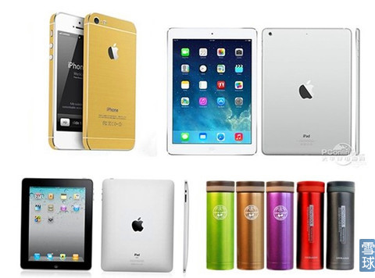[查看原图](http://xqimg.imedao.com/14a6d4c04761db3fd7191a84.jpg)  
力哥了解过如今市场上各种教你理财的微信自媒体，干货、有料、文字生动已经是所有做得比较好的自媒体的标配了。更进一步的是不但有干货，而且还能把复杂的理财知识讲得很简单，把很坚硬的理财知识嚼碎了喂给你吃。**但市场上还没有人能提供像力哥这种水准的理财脱口秀服务，更没有人能把娱乐、搞笑、逗比、自黑、卖萌、各种装疯卖傻、说学逗唱统统融入进去的。**  
  
**有的自媒体信奉简单理财，有的自媒体信奉快乐理财，但没有一个自媒体能够把娱乐精神和最通俗易懂的理财知识完美结合在一起，并且以极具舞台张力和眼球效应的脱口秀形式表现出来。**  
  
力 哥的试验证明，希望能学到理财入门知识的理财小白真的好多好多，希望像在茶馆里听段子看表演一样，能在轻松愉快的氛围中把最实用最靠谱的理财知识深刻映在 脑子里，还一点不觉得烦，不觉得累，这样的人真的好多好多啊！你说这片从来没有人开拓过的蓝海能有多大？如果力哥不做这个东西，你又怎么知道你有这种需求 呢？  
  
**力哥自认为就只有一个能耐，就是所有说相声的人里面最懂理财的，所有懂理财的人里面最会说相声了。这是我觉得力哥说理财这事能成的最重要的一个理由！**  
  
**微创新身法二：立定**  
  
微创新第二个身法叫立定。  
  
传统高大上的企业老想着跑马圈地，扩大规模，多元化经营，但体验经济下搞个人微创业不能这么玩，**我不需要做全面的大规模创新，只要聚焦一个点，单点突破就有可能成功。**与其抓住更多我并不擅长的机会（当然那可能也的确是机会），还不如找准自己的兴趣和优势，站在一个固定的原点上往纵深发展。你们不屑做的事，我来做，你们看不上的受众，我当成宝贝。  
  
对，你可能听出来了，我的思路和余额宝一样。  
  
余 额宝本质上不过就是个货币基金，货币基金在中国已经诞生了13年，为什么余额宝出现还不到一年，那规模就比全行业在过去12年积累起来的还要大？余额宝君 做了什么啊？它既没有改变货币基金的投资范围，也没有改变运作机制，他只是让用户去投资理财的体验变得更舒服更简单了。**这不是真正意义上的金融创新，而是用户体验上的微创新。**  
  
你 们不是看不上屌丝，觉得屌丝都是矮穷挫没油水可榨吗？余额宝证明，屌丝的力量聚集起来，那也是一枚原子弹。力哥就是一枚24K纯屌丝，所以力哥也爱屌丝， 也希望造福天下屌丝。用毛主席的话说，只有和贫（qiong）下（ku）中（diao）农（si）打成一片，革命才能成功，因为他们才是历史的创造者！  
  
所以力哥的微创新就是盯着只为屌丝理财服务这一个点深入挖掘。  
  
[查看原图](http://xqimg.imedao.com/14a6d4ccae11d43fed5739cc.jpg)  
有 人可能会听了不舒服，说你别老是一口一个屌丝，屌什么屌？多不文雅啊。就像人家冯小刚说的，你用“草根”多好多中性啊，草根是自嘲，屌丝是自贱。不过我觉 得吧，表面上看草根和屌丝都是背后木有富爸爸的社会中下层民众，一个比较中性，一个字眼不太文雅，但屌丝一定是草根，草根不一定是屌丝。  
  
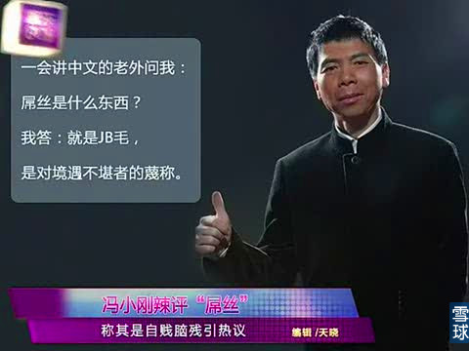[查看原图](http://xqimg.imedao.com/14a6d4cecc31dc3fe30c6a26.jpg)  
因为**屌丝骨子里有一股劲，就是梦想有朝一日能够逆袭高富帅，改变自身命运的那股劲！力哥从不避讳，我就是有这样的野心，我没有一个富爸爸，但我一定要让我的孩子拥有一个富爸爸！我就不信，对理财那么感兴趣的你，会没有这种野心。这才是屌丝真正可怕的地方！**  
  
**微创新心法一：呻吟**  
  
那微创新的两个心法又是什么呢？  
  
第一是把大喊变成嘟囔或者呻吟。  
  
大喊就是动用各种营销推广手段，发动一切媒体宣传机器，让全世界都知道你在干什么。而嘟囔是只要让我身边三五好友知道我在搞这个就可以了。  
  
因为今天的信息传播不再是点对面的线性传播，我是电视台，我就掌握话语权，你们都要听我说话，这个时代已经过去了。微信微博是怎么传播的？那是错综复杂像蜘蛛网一样的结构，而且这个结构可以无限扩张，不受时空限制，就像核裂变一样。  
  
根 据六度空间理论，你最多通过六个人，就能认识任何一个陌生人，互联网的传播机理已经把这个理论变成了现实。过去我们说酒香不怕巷子深，可以一传十，十传 百，可那得花好长一段时间。现在微信上人家看到我这个视频有意思，马上一个转发，他朋友圈里几百号人都看见啦，再一转发……  
  
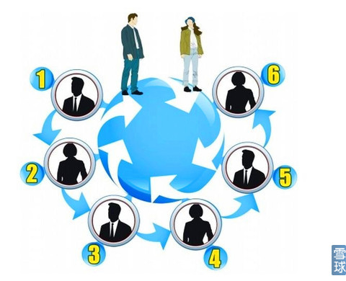[查看原图](http://xqimg.imedao.com/14a6d4d52bd1b03fae312332.jpg)  
我那个老天，这就像我之前说的复利效应一样，雪球会越滚越大，**最后根本不用花钱做广告，我只要把脱口秀节目做得足够精彩，靠这种私下的、随机的、润物细无声式的传播就足以形成我的品牌影响力！这威力可不就和原子弹爆炸一样吗？**  
**微创新心法二：躺倒**  
  
第二个心法就是躺倒。  
  
躺倒干嘛？不是让你去嘿咻嘿咻，而是吸收天地之灵气，日月之精华，说白了就是**接地气**，随时感受市场的变化，发觉潜在的竞争对手，是不是会对我造成威胁，是不是有可能转化为我的合作伙伴。还要随时感受消费者的变化，并迅速对你提供的服务进行调整。这种体察和应变能力决定了你能走多远。  
  
比 如说传统媒体的采编模式就是一种非常不接地气，很难迅速根据市场需求灵活转向的模式，本质上是一种自High或者说YY。记者报的选题能不能过，不是看读 者是不是真的需要，而是看主编的个人好恶，主编根据他多少年来的从业经验、知识构架和对新闻的敏感度，决定这个选题是通过还是枪毙。  
  
等文章见报后，这个文章有多少读者认真读了，到底喜不喜欢，从来就没有一个真实客观的反馈机制，最后给稿件评分，评哪篇稿子可以拿好稿奖，还是得看主编的个人好恶。有可能他觉得好，是因为身边的两三个朋友看了文章，就在微信上和他说，最近你们杂志上这篇文章写得不错啊。  
  
你看，这就是纸媒的悲哀，它无法通过大数据来判断一篇稿件对读者的真实价值到底有多高，要不就是自己在那里YY读者的需求，要不就是通过自己狭窄的私人朋友圈来断断续续接受一些并不全面的反馈。  
  
**爱能战胜拖延症**  
  
躺倒这个姿势更重要的作用是让身心放松，**放松是为了更容易激发你的创业激情和欲望。**让你觉得做这件事很开心，你很喜悦，很享受，很有成就感，而不是老板逼着你去做。  
  
现在许多人都有拖延症，包括力哥也有。**所谓拖延症本质上就是拖延你不喜欢做的事情。**请问吃饭做爱领工资你会拖延吗？不会吧，因为就算数钱数到手抽筋你也乐在其中啊。  
  
[查看原图](http://xqimg.imedao.com/14a6d4ddaa31b63fdeb2a5dd.jpg)  
**你对你的工作感不感兴趣，这个问题决定了你这一生，在这项事业上所能达到的高度**。因为你只有真正爱一样东西，才会发自内心去学习它，研究它，想把这个东西做得精益求精，把自己全部的感情和心血投入进去，就像妈妈爱孩子那样去爱你的事业。  
  
力 哥采访过不少成功的企业家，他们给力哥最大的感觉就是虽然每天工作忙得要命，但却很享受这种生活状态，乐在其中。就像一个武道家，当他遇到一个比自己弱的 对手时，他一点PK的欲望都没有；但如果棋逢对手，不分伯仲，他就来劲了；如果对方比自己实力还要高出一筹，自己眼瞅着就要成为手下败将甚至性命不保的时 候，真正的武学宗师，这时候脑子里第一反应不是恐惧，而是兴奋甚至是一种发自内心的快乐和感恩，像孩子拿到一个棒棒糖一样开心。  
  
金庸小说 里面最厉害的角色叫独孤求败（也有人说是《天龙八部》里的扫地僧最厉害，咱不管），独孤求败为什么要叫求败呢？不是故意吃饭的时候，啪~拿出个土豪金放在 桌子上，炫耀自己功夫如何了得，而是他真的很孤独很悲伤，因为没人懂他。弘一法师李叔同在圆寂前写了四个字：悲欣交集。“悲”，咱们都能理解，但他为什么 “欣”呢？对一个有信仰的人来说，死亡真有那么可怕吗？  
  
[查看原图](http://xqimg.imedao.com/14a6d4e95e31dc3fd81eefd2.jpg)  
**力哥的能耐和你创业的方向**  
  
那力哥这辈子最感兴趣的东西是什么呢？之前说属老鼠的就是喜欢东钻西钻，这也喜欢那也喜欢，好像我看星座理论上也说射手男的特点就是兴趣很多，涉猎广泛，但每一样都不会研究得很彻底。额……这样看看力哥好像的确满符合射手座性格的。  
  
如果要仔细说，那力哥的兴趣，第一肯定是理财，我是先喜欢上了理财，自己一个人琢磨理财琢磨出了点道道，然后才被《理财周刊》录用的。  
  
第二，我从学生时代就喜欢写写小文章，小剧本，策划案什么的，力哥高中时就出版过个人文集。  
  
第三是我喜欢表演，大学里就导演并表演过话剧，我虽然没去北影上戏接受过科班训练，但我一直觉得表演这个东西是要讲天分的，不客气的说，力哥多多少少有那么一丁点天分。  
  
最 后，就是力哥自认为知识面还算宽广，理科的咱不算，至少在大文科领域，文史哲，政经地，再加上什么法律、宗教、艺术……随便挑个话题力哥都可以和你聊上半 天，而且聊到后来会像无轨电车一样纵横捭阖，无所不谈……这可能和力哥长期从事记者工作也有关系。因为一个优秀的媒体人一定是个杂家。不想做娱记的体育记 者不是一个好的财经记者。不是力哥开玩笑，真是这样。  
  
**好，会理财，会讲故事写文案，擅长演讲和表演，还有宽广的知识面可以插科打诨胡聊海侃，那最适合力哥的可不就是娱乐理财脱口秀了吗？**  
  
而且力哥现在真是乐在其中，**就算将来这事不挣钱，它也满足了我表演的欲望，表达的欲望，把自己的想法分享出去，从而影响更多人的欲望。这在传统公司组织构架内是不可想象的。**  
  
最后帮大家缕一缕思路，依靠微创新的微创业，四步走：转身、立定、呻吟、躺倒。额……这是要干嘛？嗯~嗯~亚美爹……  
  
好，总结一下。力哥以罗胖的理论为基础，以力哥自己的微创业为样本，是想告诉你一条互联网时代个人创业的捷径：**只要你有一个强烈的兴趣，这兴趣还特牛B，你还能用一些混搭的思维把这个兴趣微创新一下，说不定就能成就一番创业梦想，赚到自己投资理财的第一桶金。**  
  
如 果你说我啥兴趣啥特长也没有，那就先试着培养兴趣。用高晓松老师的话说：“生活不只是眼前的苟且，还有诗和远方。”不管你眼下的人生境遇如何，是顺境还是 逆境，快乐还是烦恼，都不要忘了，人不只是一个经济动物，上班下班，工作赚钱，结婚生子，养家糊口，我们还应该有自己的梦想。  
  
[查看原图](http://xqimg.imedao.com/14a6d4f20181d53fd5497d9f.jpg)  
创业不光只是为了赚大钱，更是为了让我们短暂的人生变得更精彩，让我们在临死前回顾这一生时，能欣慰的说上一句：“我也曾勇敢爱过”！  
  
  
**力哥理财物语：  
  
1、兴趣的混搭成就微创业梦想  
  
2、屌丝≠草根，力哥只为屌丝理财服务  
  
3、创业不只为了赚钱，更为了让人生更精彩！  
  
思考：  
  
1、假如力哥失败了，你认为问题出在哪里？  
  
2、假如不愁吃穿，你每天生活的盼望是什么？  
  
3、你这辈子勇敢爱过吗？**

**【力哥说理财之股票篇】揭秘股市淘金第一要诀！**

力 哥说理财，今天开始说股票。好不容易洋洋洒洒讲完了规模宏大，也让力哥心潮澎湃的互联网金融篇，从今天这集开始，力哥就将正式开讲小伙伴们千呼万唤始出来 的第二季第二大篇章——股票基金篇。如果说互联网金融会影响你一生的财富命运，那么只要你抓住眼前这一波7年一遇的大牛市，将可能在一两年内让你的资产翻 倍再翻倍！听上去是不是更有吸引力啊？  
  
**力哥的原则：宁缺毋滥，精益求精**  
  
在这个篇章中，我会告诉你到底什么是股票，股票在我们的个人理财中占据了什么位置，我们应该如何看待股票，用什么样的心态去参与股票投资，如何挑选值得投资的股票。  
  
**不 过力哥更建议每天要上班，没有多少时间可以看盘，同时也缺乏专业股票投资能力的普通投资者不要自己亲自去玩股票，因为你自己去选股和选择买卖时点的难度和 风险真心非常大。力哥自己也经常把握不好，所以我一直是非常谦卑的抱着非常敬畏市场的心，诚惶诚恐投资股市的。因此我更鼓励大家通过购买股票型基金来间接 投资股市，分享股市上涨的红利。**  
  
  
  
所以接下去我还会重点讲到不同基金的特点以及基金定投的理念和技巧，还有股票型基金尤其是指数基金的挑选方法，以及许多想要快速发财的小伙伴们最关心的分级基金的具体玩法。  
  
其实从今年8月A股市场稍微有所起色开始，就一直陆陆续续有小伙伴请我开讲股票投资，尤其到了11月以后，牛市的那个小尾巴完全暴露了出来，几乎力哥每更新一集新节目，微信后台就会有许多小伙伴问我啥时候开讲股票。  
  
实 在抱歉，真不是力哥有钱太任性，想更新就更新，不想跟新就不更新。而是因为这个节目是力哥在私人作坊里纯手工打造的，不添加任何的人工色素和广告元素。力 哥奉行的原则是宁缺毋滥，精益求精。外面讲理财的东西那么多，但我希望小伙伴们只要坚持看力哥说理财，就能很轻松的从理财小白成长为理财达人，这是力哥永 远不改的初心。所以力哥在节目中的每一句台词都是反复琢磨，力求逗比、通俗、实用、靠谱。这么一来，更新速度就比较让人捉急了。  
  
**如 果你看【力哥说理财】已经上瘾了，希望力哥加快制作进度的话，那就请在你的微信、微博、各个视频音频网站和而文字论坛里多多转发力哥的节目，在生活中多向 你身边的亲友推荐力哥的节目，让更多的小伙伴关注力哥说理财，大家的勉励和督促，将会给力哥更大的勇气和力量，把这个节目做得更好。我在此先谢谢大家了！**  
  
  
**投资奥义：和人性做斗争！**  
  
不知道你有没有发现过一个规律：**当身边所有人都开始聊某一个投资品的时候，往往也是这个东西风险最高，极有可能盛极而衰的时候。**  
  
比 如说黄金从2001年开始一路涨到2011年，在十年牛市的熏陶下，许多人真的听信商家的忽悠，真以为黄金可以抗通胀，真就可以一直这么涨下去，所以在 2012年黄金市场由牛转熊之后，许多人还在拼命买黄金，每次金价大跌，都认为是抄底的好机会。尤其在2013年4月金价崩盘的那一个月，中国大妈更是拼 着老命抢黄金。结果呢？大家都知道，金价继续一路下跌，现在关心黄金的人已经很少了。  
  
  
  
再 比如2013年11月，国内各大媒体都在疯狂报道比特币，许多之前从来没听说过比特币的人看到疯狂的赚钱效应也去跟风玩比特币，结果这些人全都套在了历史 最高位。假如力哥是在一年前开讲比特币的话，肯定会被无数比特币死忠的唾沫芯子给淹死的，但现在许多人对比特币已经很无感了。  
  
又如余额宝的收益在13年末14年初时达到最火爆的阶段，当时收益逼近7%，结果那段时间金融界随便开个什么论坛都是言必称余额宝，办公室白领们一上班就在谈“亲，你昨天余额宝又赚了多少钱”？余额宝的规模也在那短短半年里从500亿扩张到了5000亿。  
  
然而好景不长，紧接着余额宝收益就蹭蹭蹭下来了，所以到9月底，余额宝规模反而比6月底时缩水了。现在大家最关心的问题是：反正余额宝肯定是没戏了，我还能投资什么呢？  
  
你发现了没有，**想要投资赚大钱，其实是件很困难的事，因为你要和你的人性做斗争！**  
  
所 有的投资大师都是对人性理解最深刻，能够战胜人性弱点的得道高人，他的投资决策一定是反人性的。就是看到大家天天都在赚钱，大家一个个都信心满满很乐观的 时候，他开始担心了，害怕了，悄悄地撤退了；看到大家都亏钱了，都垂头丧气在那里骂娘，都认输离场不玩的时候，开始信心满满进场捡便宜货了。  
  
用巴菲特的话说，这叫**“别人贪婪我恐惧，别人恐惧我贪婪”。**  
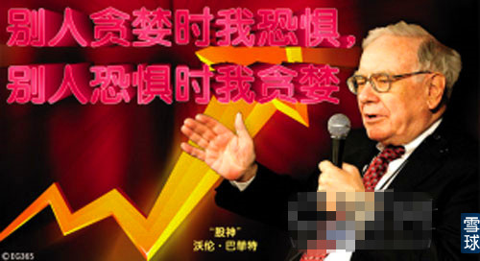  
  
这句话听上去很简单，但要做到却比登天还难，因为这么做违反人性。就像一个美女脱光衣服站在你面前搔首弄姿，我靠，你让老子怎么蛋定啊？人性天然好色，**人性天然喜欢追涨杀跌，趋利避害。看到一个东西涨了，有赚钱效应了，就下意识认为今后还会涨，看到跌了，有亏钱效应了，就担心还会继续跌。**看到身边的同事都在谈比特币，也开始蠢蠢欲动，怕错过一夜暴富的机会，看到广场舞大妈都在抢黄金，就生怕比别人慢一拍没赚到钱。  
  
你看菜场里经常有这样的景象：只要有一些人围着一个摊位，就一定会有更多不明真相的群众围过来，结果围观群众越来越多，越来越多……可能两家烤鸭店挨在一起，卖的鸭子一样价钱，一样好吃，但就是有一家大排场龙，另一家门可罗雀。  
  
为啥？因为**不明真相又不懂得独立思考的小老百姓有一种天然的从众心理，觉得我虽然不懂，但大家都围着这家店肯定有原因，要不就是今天特价促销，要不就是这家店东西特别赞。这就是人性，用经济学术语这叫羊群效应。**但我们都知道，这其实是一个贬义词，因为你跟着其他无知绵羊一起走，最后一定会羊入虎口。  
  
  
  
为什么大部分散户炒股票都会亏钱，为什么力哥在节目中反复强调你一定要养成独立思考的习惯，根本原因就在这里。  
  
  
  
**克服恐惧，战胜贪婪**  
  
一样的道理，从上一轮大牛市顶点——2007年10月16日上证指数登顶6124点算起，到现在，A股这轮大熊市已持续7年了。而在此前A股历史上最长的一轮熊市是2001年7月到2005年6月，也就4年时间，**我们过去几年所经历过的这一轮熊市已经是A股的历史之最了。**  
  
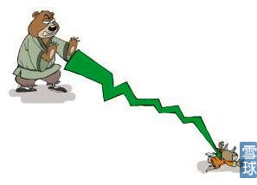  
  
尤 其是2011年以来的这几年，A股连一次熊市中比较像样的大反弹都木有。最奇葩的是到了14年上半年，上证指数居然一直在2000点到2100点之间来回 晃悠，而且波幅越来越小。不管是做多还是做空都不赚钱，因为不管你炒股技术再怎么牛，你也很难在一个不涨不跌的市场里赚到钱。  
  
结果就是 14年上半年力哥在线下做讲座时，发现一屋子的人里面只有极个别两、三个人还在玩股票。绝大多数理财小白，尤其是80后90后年轻人，根本从来没玩过股 票。因为从他们开始工作赚钱以来，A股市场就从来没出现过赚钱效应。尽管力哥当时反复说现在已经到了入市的时候了，但大家都已习惯熊市思维，早就谈股色变 了，把炒股和亏钱画上等号了，所以很少有人敢听我的建议。  
  
但如果你学过点道家哲学的话，这时就会感觉到了，这叫黎明前的黑暗，是最黑暗的时候，让人看不到任何希望。**当绝大多数人放弃希望的时候，也就意味着极少数人赚大钱的机会到了。盛极而衰，否极泰来，自然界的变化规律和投资市场的变化规律其实是相通的。**  
  
  
  
在股票篇第一集，力哥就想把这个最关键的投资思维教给大家。  
  
那就是你对股票的研究越深入，你的投资经验越丰富，你就越会发现，**决定你在股市里赚不赚钱的关键，不在于你技术分析掌握得好不好，你财务分析学得好不好，你是不是有过人的天赋和悟性，而在于你能否战胜人性的弱点——克服恐惧，战胜贪婪！**这话你现在听上去可能觉得有些虚，但你未来理财之路走得越远，你就越能体会到这8个字的精妙所在。  
  
**力哥理财物语：克服恐惧，战胜贪婪  
  
思考：为什么说投资就是和人性做斗争？**

[**【力哥说理财之股票篇】现在到“死了都不卖”的时候了吗？**](http://xueqiu.com/8585373166/34619112)

力哥说理财，今天继续说股票。  
  
**别随便学力哥满仓“姚笛”**  
  
上 期忘了说了，力哥不像那些狗屁经济学家那样，是个只会纸上谈兵的理论派，而是既有理论积淀，又会在生活中实际运用的。说到这里我还真有点不好意思，之前和 大家伙大谈互联网金融的时候，其实什么娱乐宝、招财宝、P2P、票据理财……我自己一个都没买过。早在今年3月我在线下理财讲座中鼓励大家买股票的时候， 我就已经把90%以上的金融资产都投入股市了，身边就剩下几万块钱余额宝应急用，到现在收益肯定比买P2P什么的高多了。  
  
不过话说回来， 我能把所有投资都押宝在股票上，这是由我的风险承受能力、我的风险偏好、我的投资能力和我的理财目标这4点所共同决定的。还记得我在第一季里说的吗？力哥 可以满仓“姚笛”，家里红旗不倒，外面彩旗飘飘，不代表你也可以学我找小三。如果你承受不了那么高的风险，你也不具备我这样的投资眼光，还是安安稳稳在家 里陪着马伊琍看电视吧，或者只拿一部分资金买姚笛碰碰运气。  
  
所以我要再次郑重声明：**股市有风险，入市需谨慎。赚钱大家乐，亏钱别赖我。**力哥今后会推荐具体的股票行业板块和具体的基金产品，但绝不会在节目中公开推荐任何一支个股，这是黑嘴和庄家做的事情，力哥是绝对不会做的。不过以后如果我们熟了，力哥私底下也可以透露一点我个人看好的股票。  
  
[查看原图](http://xqimg.imedao.com/14a9524a2364283fe9583dd6.jpg)  
**奇葩的AB股**  
  
另外上期放出后，有个小伙伴问我啥叫A股？是不是和A罩杯有关系啊？这里稍微科普下。中国股市的发展和中国足球发展一样，一开始的时候就分为A股B股，就像以前的甲A联赛甲B联赛一样。  
  
A 股的正式名称叫人民币普通股票，是用人民币标价，用人民币买卖的股票，和它对应的B股叫人民币特种股票，是用人民币标价，用外币买卖的股票，沪市B股用美 元买卖，深市B股用港币买卖。说起这个沪市深市也很有意思，我们都听说过“沪深股市”，就是在上海证券交易所和深圳证券交易所上市的股票总称。  
  
但 你不觉得很奇葩吗？全世界各国的股市几乎都只有一家，比如日本股市在东京，美国在纽约，英国在伦敦，德国在法兰克福，为啥中国要搞两个地方呢？呵呵，这就 叫中国特色，就是挂社会主义的帽子，做资本主义的勾当，摸着石头过河，却又怕这个口子一开收不住，于是就采取这种隔离风险、分散风险的做法。  
  
上 海搞一个，作为主板，深圳又搞一个，作为中小板，这样搞股票的风险就分散了；A股搞一个，B股再搞一个，这样就把内外资给隔离开了，国内老百姓只许玩A 股，老外只许玩B股。但现在其实老外也能玩A股，国内老百姓也能玩B股了，再说现在已经有沪港通了，以后还要开国际板，实际上B股现在已经是个很鸡肋的东 西了，到底B股应该怎么改革也是各种说法都有，跟我们小白关系不大，我就不细说了。  
  
**死了都不卖**  
  
好，继续说牛市。对了，股票上涨为什么要叫牛市呢？因为你看牛都是很倔的，牛脾气，头抬得老高的，象征着股市向上。而熊走路的时候头都是低着的，就和股市下跌的样子很像，所以叫熊市。  
  
上 回我说到上一轮牛市已经过去7年了，所以许多年轻的理财小白从来没有感受过真正的大牛市，那种群情激奋，社会上一个个人都像打了鸡血一样亢奋的那种社会气 氛。如果你想感受下大牛市中的人们能疯狂到什么程度的话，推荐你看一部电影——《股疯》，潘虹和刘青云主演的，讲的是92年那一轮牛市的故事。  
  
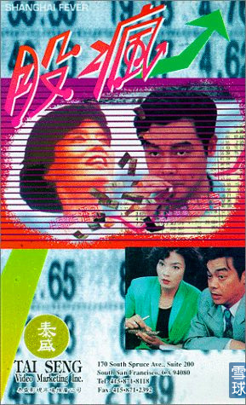[查看原图](http://xqimg.imedao.com/14a9524e2b74293fe20a0bd5.jpg)  
不 过92年那会儿，力哥还在上小学呢，我是直到2006年才开始接触股市的。当时我22岁，还在读大学。那两年我正好处于疯狂学习各种投资知识的阶段，所以 当时股市的许多细节我都记忆犹新，什么5.30，垃圾股飞天，大象飞舞，印花税单边征收……力哥记得最疯狂的时刻是2007年11月5日中石油上市的那一 天。  
  
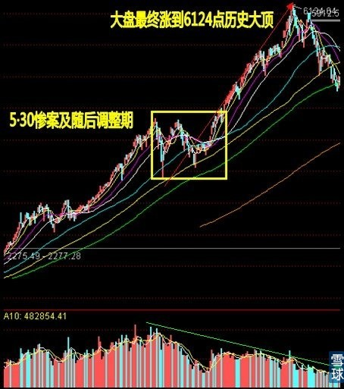[查看原图](http://xqimg.imedao.com/14a95250d844563fe018ff0a.jpg)  
当 时上证指数已经冲上了6000点，许多狗屁专家学者都在叫嚣着“2008年涨到8000点”，“一万点不是梦”，“没有最高，只有更高”。当时像力哥这种 少不更事的年轻股民想想也是。那会儿人民币一直在持续升值，中国经济又那么好，房价也在拼命涨，再加上股权分置改革已经完成了，而且08年北京还要开奥运 会，当时和现在的经济环境完全不一样，A股的大牛市怎么看也没有熄火的征兆。所以当时股市上流传着这么一首歌，叫**“死了都不卖，不给我暴涨不痛快，我们散户只有这样才不被打败”。**  
  
[查看原图](http://xqimg.imedao.com/14a95254eee45f3fda4571cc.jpg)  
你要知道，这首歌刚上线没几天网上的点击量就突破了100万人次。但是古今中外的股市都逃不出那句谚语：**“行情总在绝望中诞生，在犹豫中成长，在憧憬中成熟，在欢腾中毁灭。”2005年6月，牛市在绝望中诞生，2006年，牛市在犹豫中不断成长壮大，2007年牛市在憧憬中成熟并疯狂，到了2008年，当股民们声嘶力竭的喊着死了都不卖的时候，就意味着牛市将在欢腾中毁灭。**  
  
还 是拿中石油来说吧，2007年11月5日中石油上市发行价只有16.7元，上市首日暴涨到48.62元，翻了将近三倍！照道理说，你一天赚三倍还不够吗？ 但像那个黑嘴杨百万这时就发话了：“不要抛！抛什么抛？中国就一个中石油，这是个百年一遇的金蛋！我要留给我孙子，等孙子长大了，这只股票还会涨好几十倍 的”！  
  
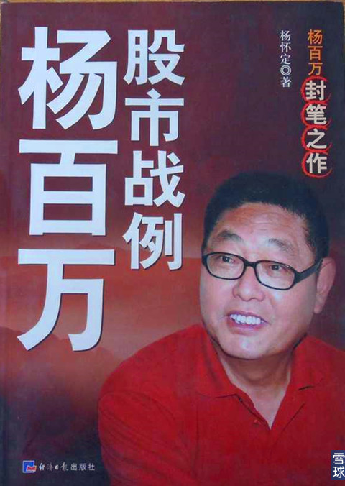[查看原图](http://xqimg.imedao.com/14a95256ce64603fe801b235.jpg)  
呵呵，结果才过了一年，中石油就跌到了9.71元，到了2013年最低跌到只有7元，从48元到7元，连一个零头都不到。这就叫行情在欢腾中毁灭。所以2008年上证指数从6100点自由落体一样跌到1600点以后，网上又流传了一首歌，叫**“我站在中石油48元之巅，眼含热泪向山下俯瞰……”**  
  
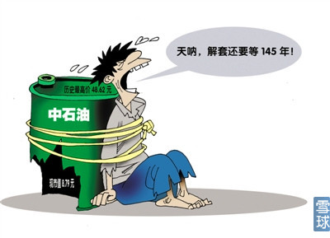[查看原图](http://xqimg.imedao.com/14a9525dd804443fc68e02ec.jpg)  
**以史为鉴**  
  
今天力哥为什么要说那么多上一轮牛市的往事呢？不是力哥故意插科打诨，娱乐大家，而是希望大家以史为鉴。  
  
历 史是最好的老师，我在第一季里说过为什么国外的理财师都是上了年纪的，因为你经历过的历史越多，你在面对风险莫测的未来时，就越懂得如何去控制风险，把握 趋势。只有完整经历过一轮牛熊转换的投资者，才会真正理解我上面说的那四句话，只有自己在股市里真金白银亏过钱的人才会真正理解什么叫风险。这也是人性，**只有痛过了才会长记性，只有失去了才知道珍惜。**  
  
只有当你从一个全局的高度看透了股市牛熊转换的运作规律，才会知道现在到底是处于绝望中呢？还是犹豫中呢？还是欢腾中呢？才会知道自己现在到底应该买入股票？还是持有股票、还是卖出股票？还是继续远离股市呢？这比你偶然抓到一个大牛股要重要得多得多。  
  
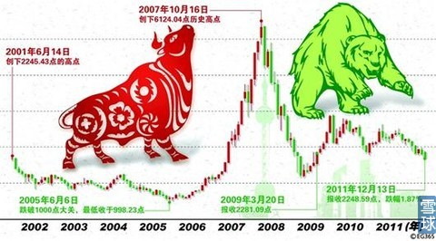[查看原图](http://xqimg.imedao.com/14a95261b3341f3fdfa29fc1.jpg)  
如果你是一个股市小白，那我真心建议你：第一，**不要随便入市。大部分散户，自己炒股的收益还不如买股票型基金。**  
  
第二，如果你想试试身手，看看自己炒股水平到底如何，**那在一开始一定要控制仓位，先拿一点小钱去试试手。如果试手亏钱了，你不要难过，反而应该感到庆幸，因为你只交了很便宜的学费，就知道了什么叫痛，学会了如何去控制风险，这样以后你本金多了才不容易跌大跟头。**  
  
反 过来说，假如运气不错，刚一入市就碰上了一只大牛股，让你一下子赚翻了，反而很危险。因为你会觉得炒股赚钱很容易嘛，结果忘乎所以，把自己所有的钱都拿去 炒股票，甚至卖了房子或者借钱去炒股票，结果由于你缺乏对整个股市大趋势的预判，一旦熊市来临，你的投资就将万劫不复！  
  
  
  
你可能会说了，力哥你就别绕弯子，你就直接告诉我，现在的股市到底处在哪个阶段？我是不是也该像你一样全仓杀入呢？  
  
这个问题的答案，我们下回再揭晓。  
  
  
**力哥理财物语：行情在绝望中诞生，在犹豫中成长，在憧憬中成熟，在欢腾中毁灭。  
  
思考：以史为鉴，何以知牛熊兴替？**

[**【力哥说理财之股票篇】为什么炒股受伤的总是我？**](http://xueqiu.com/8585373166/34619281)

力哥说理财，简单又好玩。上回力哥留了个悬念，那就是现在股市到底处于什么阶段？要回答这个问题，就要先帮你复盘一轮完整的股市牛熊周期路线图。  
  
从熊市到牛市再到熊市的这样一轮牛熊周期可以分为四个时期。  
  
**一、潜伏期**  
  
一是潜伏期，投资者已经从满怀希望走向了彻底绝望，这个时期最长，这时股票开户数量会锐减，证券交易所门可罗雀，生活中很少有人会谈到股市，就算偶尔谈到股市，也都没什么好脸色。在上轮牛熊周期中，从2003到2005年都处于潜伏期。  
  
**二、醒悟期**  
  
二是醒悟期或叫犹豫期，在上一轮牛市中，2006年可以被看成是醒悟期。当股市的春天来临，万物复苏的时候，大部分投资者还是习惯于熊市思维，觉得这就是一次普通的反弹，起来一下，又要下去的。要知道**熊市博反弹是一件非常危险的事情**，许多人抄底都会抄在半山腰，哪怕自以为抄在地板上，没想到最下面还有地下室，地下室还分十八层！  
  
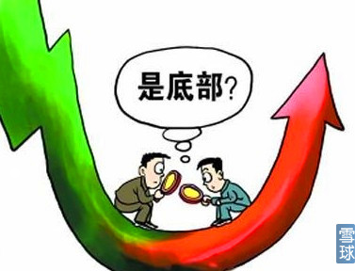[查看原图](http://xqimg.imedao.com/14a95284c884623fe74c6326.png)  
这时大部分投资者，尤其是老股民，早已噤若寒蝉，所以就会犹豫观望到底要不要入市，要不要涨了一点就获利了结。而那些没经历过熊市绞肉机的年轻新股民，却会不知者无畏，大胆买入，大胆持有。所以这段时间经验丰富的老股民反而收益会不如啥都不懂的新股民，就是这个道理。**等到所有老股民幡然醒悟，发现这不是熊市中的反弹，而是熊转牛的大翻转时，牛市的高峰期才真正到来。**  
  
**三、狂热期**  
  
这就到了第三个时期，成熟期或者叫狂热期。树上的果实已经熟了，应该是摘下果实饱餐一顿的时候了，但**因为持续的赚钱效应，让所有人都觉得股市上涨难道不是理所当然的事吗？钱就躺在那里，哪有不去捡的道理？投资者的心态一下子从过度悲观变成过度乐观了。**  
  
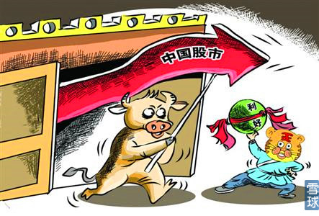[查看原图](http://xqimg.imedao.com/14a9528ae2744a3fd176545e.jpg)  
在 这一时期，不管是新股民还是老股民，不管是高手还是菜鸟，都在股市中赚得盆满钵满，连目不识丁的老大妈和兜里只有几个零花钱的大学生也都冲进了股市。卖房 炒股，甚至把工厂卖了去炒股的情况更是随处可见。而所谓的“民间股神”更是一抓一大把。最搞笑的是，这时一大批伪价值投资者会突然冒出来鼓吹巴菲特的长期 投资理念，号召散户“咬定青山不放松”，“死了都不卖”。以后有时间的话，力哥再和你聊聊这些狗屁“民间股神”坑死人不偿命的搞笑故事。  
  
在上一轮牛市中，2007年可以被看成是狂热期。一般来说，狂热期的时间最短，一般不会超过一年，就像一个正常的人不可能长期处于癫狂状态，否则很快就要翘辫子的。  
  
**股市就是说故事的地方**  
  
虽然醒悟期和狂热期的股市都在上涨，但上涨的原因不一样。**醒悟期的上涨叫价值回归，意思是实际价值长期被低估的股票价格重新被人们发现了。**举例来说，一个实际价值1元的苹果，由于过去一直乏人问津，价格只有5毛，一夜之间，突然许多人发现这个苹果好便宜啊，都争相来抢，所以价格很快重新回到了1元以上。  
  
在股市中，判断这个苹果到底卖贵了还是卖便宜了，最直观的一个指标叫**市净率**。它是用股价÷每股净资产。如果市净率小于1，说明这个股票价格是被明显低估了，这叫“破净股”，意思是跌破净值的股票。觉醒期的一开始，一定是从这些破净股开始上涨。  
  
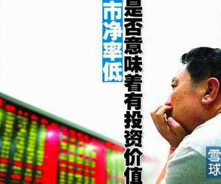[查看原图](http://xqimg.imedao.com/14a95291c9e44b3fd41fa0fa.jpg)  
A 股过去几年哪些行业破净股最集中呢？钢铁、煤炭、化工、水泥、航运、建筑、工程机械还有银行，前几个行业都属于周期性行业，现在整个行业都不景气，大环境 不好，破净还能理解，但银行可都是日进斗金的土豪啊！银行股这么便宜没天理啊！所以刚刚过去的牛市第一轮集结号中，银行股冲在了最前面，就是这个道理。  
  
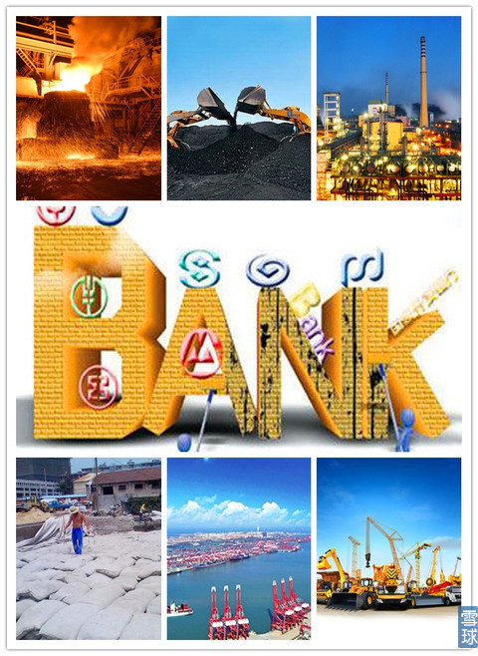[查看原图](http://xqimg.imedao.com/14a952958e54633fcdf738aa.jpg)  
而**狂热期的上涨则属于资产价格泡沫**。明明这个苹果就值1元，但因为刚刚5毛快速涨到1元，价格翻了一倍，大家都觉得这个苹果还会继续涨价，而且许多人还会讲故事——**股市股市，就是说故事的地方！**他们会把这个苹果说成是新西兰进口苹果，有美颜功效，甚至能治疗癌症！结果一传十，十传百，所有人都相信这个苹果不是一般的只能卖1元的苹果，而是一个可以卖5元、10元的金苹果，于是苹果价格就蹭蹭蹭继续疯狂上涨。这部分虚高的价格，就叫泡沫。  
  
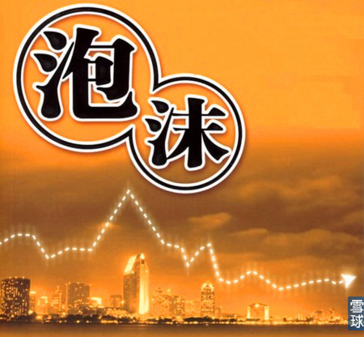[查看原图](http://xqimg.imedao.com/14a9529e5b84643fd3523168.jpg)  
**四、幻灭期**  
  
但既然是泡沫，就终究会有被戳破的一天。如果农村大妈和大学生，包括正在看这篇文章的你这位理财小白都能很轻松在股市里大把赚钱的时候，当无知散户都相信股市将迎来黄金十年，一万点不是梦的时候，也就意味着牛市破灭的时间到了。  
  
没 错，第四个时期就是幻灭期。但是幻想并不是一下子破灭的。就像周立波说的，散户的特点就是牛市来了不相信，熊市来了不承认。股市刚开始下跌的时候，许多人 还是认为这只是牛市中途的调整，稍息。等到股市继续下跌自己眼看着套牢20%的时候，心里虽然开始慌了，但又不舍得割肉。等到套牢30%-40%的时候， 你开始怀疑是不是真的熊来了，但这时更加舍不得割肉了。等套牢50%-60%的时候，那就彻底死猪不怕开水烫了，反正已经解套无望，那就眼睛一闭—— Let it go……  
  
等到一年年过去后，你发现你的股票长期套牢70%-80%，根本不可能再解套的时候，又发现好像最近余额宝收益不错，好像P2P收益更高，你就把套牢多年的股票割肉了，并下定决心今后再也不去炒股票了。  
  
就像中石油从48元跌下来后，跌到30多元时许多人喊抄底的时候到了，跌到20多元时又有人号召抄底，等跌破16元发行价时，许多人想这下总算跌到底了吧，可事实上还有一半可以跌！这就是发生在2008年股市里的故事——不对，不是故事，是事故。  
  
**现在是该贪婪的时候了**  
  
随后中国股市再次进入了史上最长的一次潜伏期，等到中石油长期在10元以下运行，你觉得这辈子解套无望而把中石油割肉以后，过了半年，天晓得中石油居然连续拉出两个涨停板！这时候你又开始纠结，是不是应该把余额宝卖了去炒股票呢？**当你纠结啊纠结，犹豫啊犹豫，最后发现牛市真的来了，自己实在忍不住又冲进去买股票，并且赚了一点钱，但因为入市晚了点，感觉钱还没赚够，所以不肯收手。这时熊市又来了，但你又不相信熊市来了，于是你的财富再次被熊市绞肉机搅得粉碎。**  
  
这就是无数散户在一轮轮熊牛转换的过程中，始终不赚钱或者说赚到的钱最后都连本带利还给市场的原因所在。  
  
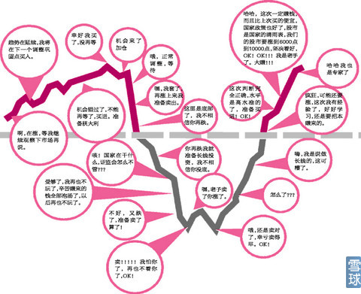[查看原图](http://xqimg.imedao.com/14a952a5c0c4233fdd0c3072.jpg)  
**而现在，没错，我认为A股已经重新从漫长的潜伏期进入到觉醒期了！**  
  
像 力哥这样先知先觉的人早就已经在股市里撒种布局了，而最近这几个月来的赚钱效应，也正在吸引越来越多过去从来没有炒过股票的人进入股市，不断新增的资金又 会不断推高股价，股价的不断走高又会产生更强的赚钱示范效应，吸引更多的人把钱从银行、余额宝，P2P，房产，信托，黄金……从四面八方涌入股市，让股价 飞得更高，把泡沫吹得更大。  
  
换句话说，**现在已经到了最应该贪婪的时候了，股市每一次调整都是布局长线投资的最佳时机，千金难买牛回头，过了这个店，就没有这个价了。**  
  
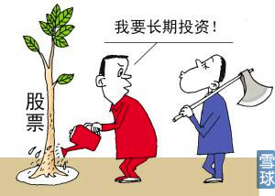[查看原图](http://xqimg.imedao.com/14a952ab44d4683fe2bf939e.jpg)  
当 然，力哥的这个观点虽然会鼓舞许多人，但也会遭到不少人的反对，认为力哥也是个忽悠人进股市这台绞肉机的黑嘴。尤其是许多经济学家，他们能找出一大堆理由 来证明，现在和06、07年那会儿不一样，当时中国GDP年年都是两位数增长，2007年其实是中国经济上一轮景气周期的顶点，那一年通胀也非常厉害，猪 肉价格都飞天了。  
  
而现在宏观经济却每况愈下，政府不断下调经济增速目标，习大大所说的新常态，说白了，就是让我们要接受经济增速下滑这样 一个事实，加上房地产市场拐点的到来，以及地方债的去杠杆化，还有油价和CPI持续走低，中国存在通缩风险，更重要的是，中国经济还没有转型成功，再加上 美元持续走强，人民币存在贬值风险。所以根据经济学教科书上的理论，现在压根不具备展开新一轮大牛市的经济基础。  
  
可事实上，牛市的到来真的需要那么多理由吗？  
  
  
**力哥理财物语：现在是该贪婪的时候了  
  
思考：牛市的到来需要理由吗？**

[**【力哥说理财之股票篇】股市走牛谁说了算？**](http://xueqiu.com/8585373166/35012446)

力哥说理财，简单、好玩又来钱。上回说到，许多专家不认为现在具备大牛市的经济基础，但牛市的到来真的需要那么多理由吗？或者说，谁说经济好了股市才能涨，经济差了股市就一定会跌呢？  
  
**股市经济不同步**  
  
其实**无论是看中国股市还是世界各国股市的历史走势，股市的走牛和经济的走强在时间点上并不是一一对应完全吻合的。**  
  
中国从2001年加入WTO后，宏观经济一路高歌猛进，但是股市一路跌跌不休，直到2006年才再次走牛。而在此之前2000年那一拨大牛市的时候，中国经济其实并不太好。当然，长期看，股市的走势和经济增长之间还是存在必然联系的。**只要这个国家的经济一直还在增长，那这个国家的股市长期看一定是向上走的，新一轮牛市的高点一定会突破上一轮牛市的高点。**  
  
因为股市的本质是所有上市公司资产的总和，而上市公司则集中了一个国家规模最大的盈利能力最强的最优秀的企业，只有这些企业都能赚很多钱的时候，那这个国家的GDP才能上去，这些上市公司的股价也才能上去，他们之间是正相关的。  
  
像日本股市从1990年日经指数40000点的高位跌下来后，到现在25年过去了，还是只有10000多点，再也无法突破当年创下的新高，就是因为日本经济这些年经常处于衰退和通缩状态，整个国家的经济基本面不给力。所以**长期看，经济走势的确会对股市产生决定性影响，“股市是宏观经济晴雨表”这句话，放到10年以上的长周期里看，的确是奏效的，可短期看，两者就没啥关系了。**  
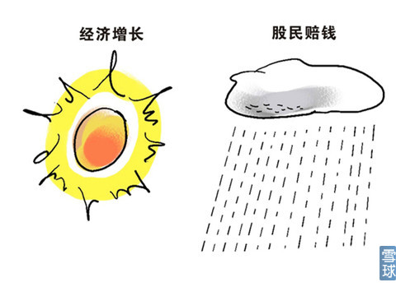[查看原图](http://xqimg.imedao.com/14ac8ab59abe3feab5fc366c.jpg)  
所以就算经济不给力，日本2014年GDP是负增长，但因为安倍晋三拼命搞量化宽松，说白了就是拼命印日元，拼命让日元贬值，日本股市居然创下了08年金融危机以来的新高，已经进入牛市了。**谁说经济下滑股市就不能上涨的？可见当下的经济状况和当下的股市走势并不是完全一致的。**  
  
这就要讲到遛狗理论。  
  
**遛狗理论**  
  
力 哥以前家里养过一条喜乐蒂牧羊犬，每次力哥到小区里遛狗的时候，只要绳子一放掉，这条呆逼二货就会发疯似地前蹿后跳，到处乱跑。我就像散步一样，沿着小区 道路一点点往前走，而我家的狗狗却会一会儿跑到我前面很远，腿抬起来，撒泡尿，回头看看我，好像离我有点远了，就啪啪啪跑回来，结果遇到一个母狗，就盯上 去闻人家美眉的屁股，结果它发现我走远了，又会噼里啪啦追上来……如此循环往复。  
  
[查看原图](http://xqimg.imedao.com/14ac8abdea1f3fd028046775.jpg)  
**经济增速和股市走势的关系，就和遛狗人和狗之间的关系很像。**GDP增速一般是很稳健的，今年增长8%，明年增长7%，不太可能今年50%，明年负20%，这样国家肯定会动乱的。但股市却完全可以今年增长200%，明年下跌60%，就像那条狗一样，上蹿下跳，你不知道它什么时候就窜到你前面去了，什么时候又拉到你后面去了。  
  
之所以股市的走势会那么疯狂，就是因为我们股民和狗狗一样，也经常是不理性的，会让情感左右你的投资行为，羊群效应嘛，所以才会出现暴涨暴跌。**但只要你是这只狗的主人，那不管它眼下离你多远，远离你的时间有多长，将来一定有一天，它会回到你的身边。只要你还在往前走，那狗狗长期看一定也会不断往前走。只是经济增长的曲线是很平滑的，而股市上涨的曲线却像心电图一样。  
  
在 2007年6124点的时候，狗狗跑得太快太远，远远跑过了实体经济的水平，所以2008年往回撤的时候也跑过头了，跑到了实体经济的后面。而在过去这几 年里，实体经济继续在稳步往前走，而股市却一直在原地踏步俯卧撑，被实体经济甩得越来越远。所以现在的股市当时就得是继续往前走的节奏——狗狗必然会再次 追上遛狗人，并再次把遛狗人远远甩在后头！**  
  
**这是“资金牛”吗？**  
  
当 然，上面我说的这些只能证明经济环境不好也可能诞生牛市，但不代表眼下这一波行情就一定是新一轮大牛市而不是熊市中的绝地大反弹。要知道2009年的绝地 大反弹也曾经让上证指数从1600点涨到3400点，但后来股市还是歇菜了。那有什么证据可以证明眼下的确就是会突破6124点的新一轮大牛市呢？  
  
外界主流的观点无非这么两个。  
  
一个观点认为上一轮牛市是“周期牛”，那时宏观经济和股市比翼齐飞，是最扎实的大牛市，而**这一轮牛市是“资金牛”或者叫“人造牛市”**。说白了就是M2持续高速增长，那么多钱投放到社会中，总得有地方去啊。  
  
现 在企业日子不好过，许多老板不愿意融资开工，中央反腐力度那么大，官员也不敢像过去那样大手大脚乱花钱了，最关键的是，过去房地产是最大的一个吸金机器， 可以沉淀大量超发货币，但现在房地产市场也不行了。再加上随着央行的降息，现在像余额宝那样的无风险收益也都下降了，债券市场和信托市场的整顿也都开始 了，P2P也要开始整顿了，这么多钱没地方去，只能到股市里去搏击了！用现在的话说，这叫**有钱就是任性，老子就要用钱砸出一个大牛市！**  
  
[查看原图](http://xqimg.imedao.com/14ac8ac8444113fe2fe26922.jpg)  
但 这个观点的逻辑漏洞是：M2持续高增长，请问是一天两天的事了吗？为什么10年不涨？11年不涨？12年不涨？13年不涨？14年上半年也不涨？要知道这 几年中国的M2年年都是以GDP增速两倍以上的速度在超额增长！请问为什么直到今天股市才开始涨呢？房价在2011年下半年的时候也调整过，怎么那时股市 不涨呢？余额宝在2013年以前根本就不存在，银行也不存在钱荒问题，怎么那时不涨呢？这说不通啊。  
  
**这是“改革牛”吗？**  
  
第二个观点的簇拥更多，他们认为这一轮牛市是“改革牛”或者叫“转型牛”，是国家意志的体现。  
  
为 什么在央行非对称降息消息还没公布的当天，股市就提前得到消息突然涨了呢？为什么中石油这样巨无霸也会被拉涨停呢？中石油难道是你我这些散户能拉涨停的 吗？答案还不明显吗？国家队跑步入场了！国家希望股市走牛，从而推动国有企业改制，推动金融体制改革，从而深度挖掘改革红利，让中国经济能够顺利转型，在 未来10年还能有比较好的表现，延续所谓的中国奇迹。  
  
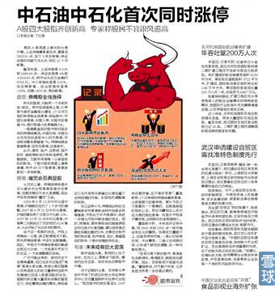[查看原图](http://xqimg.imedao.com/14ac8accb32103fbf6740466.jpg)  
所以许多人认为今天这轮牛市和99年那一轮牛市很像，当时也是经济增速面临瓶颈，国有企业大面积亏损，后来朱镕基总理在任时期做了大刀阔斧的改革，为股市创造了改革红利。  
  
[查看原图](http://xqimg.imedao.com/14ac8acfbab1a3fec52b429c.jpg)  
这 个理由乍一听上去的确有点道理，但仔细一想，在时间上也对不起来。如果以习李政府上台后开始给公务员戴上紧箍咒为标志，那2013年上半年股市就应该有起 色了，如果以确定深化改革红利的十八届三中全会为标志，那2014年上半年股市就应该有起色了，为啥反而股市却迎来了黎明前的黑暗呢？  
  
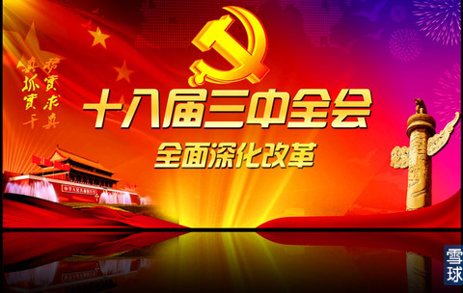[查看原图](http://xqimg.imedao.com/14ac8ad1631113fe2020eb6b.jpg)  
中国民间流传着一句话，叫炒股要听党的话，党叫你买你就买。比如说前段时间《人民日报》和新华社连续发文为中国股市鼓与吹，这可是党的喉舌，它号召你买股票，难道股票还会不涨吗？  
  
但 如果你长期关注中国股市的话就知道了，呵呵，《人民日报》新华社在过去几年中发表的为股市鼓与吹的文章不是一篇两篇了，可有谁听它的呢？在熊市中鼓励人们 去买股票，结果市场继续死水一滩，根本不鸟你，在牛市中提示风险建议投资者不要追高，结果股市继续疯狂上涨，这种事情，《人民日报》新华社不要做过太多次 了哦。  
  
**股市走牛谁说了算？**  
  
听到这里你可能有点糊涂了，力哥，你到底啥意思？你认为现在到底不是新一轮大牛市啊？  
  
我的答案是：**我 希望并且相信这是一轮大牛市的起点，但我的主观判断并不一定就是客观事实。股市什么时候走牛是谁决定的？不是我决定的，也不是党决定的，也不是外资决定 的，更不是散户决定的，而是股市中所有参与者和潜在参与者共同决定的。换句话说，就是我上面说到的我家那条狗决定的，它有一个很洋气的名字，叫Mr. Market，市场先生。市场先生有自己独特的脾气，经常表现得像个疯子，这种脾气或者说股市内在的运作规律，是我们这些凡夫俗子不可能完全猜透的。**  
  
所 以股市什么时候会走牛或者说现在是不是一轮新的大牛市，这个问题的标准答案没有人能提前知道。只有当股市从2000点涨到4000点、5000点以后，我 们才能确信，原来大牛市真的来了。只有当股市从6000点跌回3000点以后，我们才知道，原来熊市来了。听明白了吗？人人都是事后诸葛亮，没人能在事先 准确预测股市。  
  
[查看原图](http://xqimg.imedao.com/14ac8ad8e46b3fe9acb609de.jpg)  
那为什么力哥预测这是一轮大牛市呢？我的理由到底是什么呢？我们下回再说。  
  
  
**力哥理财物语：没人能提前预知股市的未来  
  
思考：你认为这轮牛市是什么原因造成的？**

[**【力哥说理财之股票篇】股市涨跌背后的惊人真相**](http://xueqiu.com/8585373166/35012638)

力哥说牛市，简单又好玩。  
  
**时间是验证宇宙一切的法则**  
  
上回说到，市面上所流传的关于大牛市的理论在我看来都不靠谱，因为市场先生就是个疯子，没人知道它什么时候会发疯上涨，那我凭什么就认为这是一轮大牛市呢？  
  
答案只有两个字：**时间。**  
  
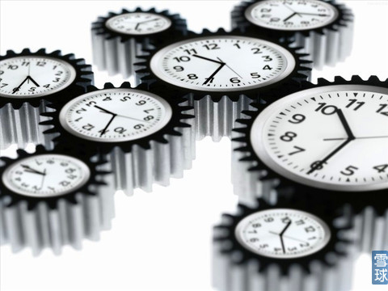[查看原图](http://xqimg.imedao.com/14ac8af5599133fe834710e5.jpg)  
上回我说到，所有人都知道，那位叫Mr. Market的狗狗不管离开主人有多远，它一定会重新回到主人的身边。问题在于我们不知道这条狗狗何年何月会跑回来。但力哥相信一点，那就是**股市能最深刻反映出人性的贪婪和恐惧，只要人性不变，那股市的牛熊转换就不会改变。只要股市存在永恒的牛熊转换，那熊市持续的时间越久，新一轮牛市到来的几率就会越大。**至少概率学上是这么说的吧。  
  
上 一轮熊市持续了整整4年，而这一轮熊市已创纪录的持续了将近7年。岁月是把杀猪刀，这7年时间里，这个世界上发生了许多变化。一是中国的GDP又增长了一 倍多，M2增长了两倍多，中国经济从小巨人进一步成长为巨无霸了。二是当年被高位套牢的股民大多都已经死心了，割肉离场了，三是没有经历过熊市绞肉机的新 一代股民成长起来了，正准备雄心勃勃进军股市。  
  
[查看原图](http://xqimg.imedao.com/14ac8afa8ccf3fcac00c1c46.jpg)  
**之所以过去几年熊市没有离去，牛市没有到来，只是因为上一轮牛市中，狗狗跑得实在太远太远了，一个实际估值只有2000点的股市硬是跑到了6000点以上，高处不胜寒，以至于需要很长的时间来疗伤，来消化，来修复人们崩溃的信心。**  
  
时间真的可以改变很多东西，让我们忘记爱，忘记恨，忘记海誓山盟，忘记悲欢离合，忘记当年刻骨铭心的痛。而七年的时间，足以让一对新婚夫妻走向七年之痒，也足以让中国股民好了伤疤忘了痛，让中国股市再度涅槃重生。  
  
就像吕克·贝松在他那部非常奇葩的科幻片《超体》中所阐述的观点，**时间是验证宇宙一切的法则，时间赋予事物存在的意义。**  
[查看原图](http://xqimg.imedao.com/14ac8afea19103fe6d5eae08.jpg)  
时间就是答案，仅此而已。  
  
**股市大神都是屁**  
你可能会觉得这个答案很无厘头，可难道你不觉得只有用这种无厘头式的、革命乐观主义的思维方式才能战胜同样无厘头的市场先生吗？  
  
你不觉得那些经济学家股评家们口中的所谓的炒股理论和投资逻辑都是有缺陷的吗？都是把千变万化的市场给模块化简单化了的吗？  
  
股市不是涨就是跌，你如果预测牛市来了，但实际上没有来，人们继续不Care股市，那你的预言很快就会被市场遗忘，人们继续该干嘛干嘛。只有少数人在谈到你的时候会顺便笑话你两句，你没啥损失啊。  
  
但 如果你真的瞎猫撞上死耗子，牛市真的来了，那在这个以成败论英雄的功利主义的市场中，人们就会高呼你为“股神”，把你捧上天，到处请你去做讲座，你就可以 趾高气昂的对着你的粉丝说：“你看吧，我说的没错吧，当初叫你买你不敢买，现在后悔了吧”。你不就一夜之间名利双收了吗？  
  
**可事实上，这些股市大神们要真像算命先生那样每次都能准确预测股市涨跌，那他的财富早已多到可以买下整个地球了！巴菲特神马的在他面前简直就是个投资白痴，他还用得着出书开讲座来赚点辛苦钱吗？**  
  
[查看原图](http://xqimg.imedao.com/14ac8b04b30143fe70b1ad8d.jpg)  
力 哥在理财的圈子里摸爬滚打这么多年，各种股市黑嘴的嘴脸见多了，我可以很负责任地告诉你，如果你把一只股票的名字报给一个所谓的股市专家，这个砖家马上就 能回答你这个股票如何如何，阻力位多少，支撑位多少，现在应该买入、持有还是卖出……那请相信，这个人一定是沽名钓誉的股市黑嘴，你永远不要相信他嘴里吐 出的任何一个字！  
  
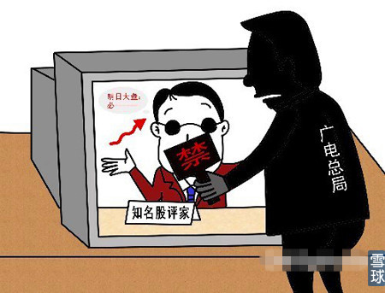[查看原图](http://xqimg.imedao.com/14ac8b066fd113feef5954ad.jpg)  
A股有2000多只股票，你一天才24个小时，就算你全天候研究股票，也不可能把这么多股票统统研究透了，你不是信口开河的骗子你是啥？很多黑嘴还喜欢成天鼓吹牛市来了，他那套理论，放今天说得通，放一年前也说得通，放两年前还是说得通。  
  
但**理论上说得通不代表市场就一定会这么走。**股市非涨即跌，牛市总会到来，只要他们年年唱多，总有一次会让他们狗屎运猜对的。可这难道不是瞎扯淡吗？这不是误人子弟吗？在前些年听你的话冲进股市的人不是都亏死了吗？你们这群黑嘴不是连猪狗都不如吗？我代表全中国的理财小白，BS你们这帮乌龟王八蛋！  
  
[查看原图](http://xqimg.imedao.com/14ac8b0a23a1e3fe59f12438.jpg)  
**“不知道，我没办法算命”**  
  
归根到底，**股市之所以那么有魅力，就在于它根本不可能用人的脑子去预测准。**  
  
物理学上有一个测不准定律，是由德国物理学家、量子力学创始人之一海森堡提出的。这是个很复杂的理论，简单说，就是在中子、质子这些微观粒子的世界中，我们不可能同时测准微观粒子的位置和速度，测到了位置，就一定测不准速度，测到了速度，就一定测不准位置。  
  
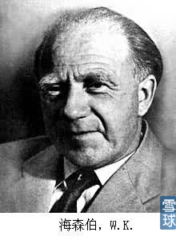[查看原图](http://xqimg.imedao.com/14ac8b0e823f3fe7ad221067.jpg)  
而测不准的原因在于**我们的观测行为本身就会对微观粒子产生影响，我们不可能以一个中立的、第三方的、孑然世外的、绝对不会影响被观测对象的角度进行观测。**这其实已经是一个哲学问题了，不是很容易理解。但如果把测不准定律放到股市上就很好理解了。  
  
因 为股市每天的涨跌是由千百万股民的买卖所共同决定的，每一个发表股市预测观点的砖家都是市场的一份子，他本身就是股民，想在股市里赚钱，他的观点又会影响 其他股民的买卖行为，这些买卖行为的改变实际上又会影响到市场的走势，而市场的走势，反过来又会改变这些股民和砖家对市场的看法，进而再次改变他们的投资 决策，所以这就导致我们这些股市的分析者和预测者和股市本身的走势之间会产生很复杂很微妙，剪不断理还乱的互动，或者叫互相影响。就像我们对微观粒子的观 测行为和微观粒子本身的状态会产生相互影响。  
  
哈耶克说的没错，**这个市场真的太复杂了，变数太多了，什么基本面、资金面、 技术面、消息面、政策面、情绪面……智者千虑，必有一失，没有人可以面面俱到，更何况所有这些面随时都在互相影响并不断变化，根本不可能有一种理论能把这 么多千变万化的参数都考虑进去，那结果可不就是股市永远测不准了吗？**  
  
记得09年开两会的时候，几乎所有代表委员都言必称金融危机。记者抓到一个经济学家就问中国经济何时能复苏，世界经济何时能见底。然后各路经济学家就在那里侃侃而谈，说我认为这次金融危机如何如何，未来经济走势如何如何……  
  
但当记者问著名经济学家吴敬琏老先生时，他却冷冷地回答说：**“不知道，我没办法算命”。**  
  
**风随着意思吹**  
  
吴敬琏说出了经济学的本质，那就是**经济学不是用来预测经济走势的，而是用来分析总结人类的经济行为，并给未来人们和政府的经济决策提供参考依据，仅此而已。那些整天跑场子开讲座预测中国经济走势的经济学家，无非就是利用自己的名气和民众的无知，把自己打扮成算命先生拼命捞钱罢了。**  
  
预 测股市和预测经济一样，说白了和算命先生拨拨手指头给人算命没什么本质区别。要问股市明天是涨还是跌，我想起了Bob Dylan的那首歌：“The answer, my friend, is blowingin the wind, The answer is blowing in the wind”。  
  
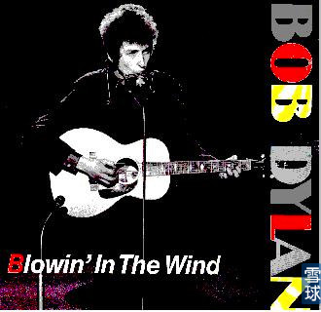[查看原图](http://xqimg.imedao.com/14ac8b25631133fe42db892b.jpg)  
**风随着意思吹，你听见风的声音，看见猪都被吹上了天，却不知道风从哪里来，要到哪里去**。一样的道理，你知道股市会涨会跌，但你不知道股市为什么涨为什么跌。你知道牛市一定会来，但你不知道牛市什么时候会来。  
  
同样的逻辑，既可以用来证明股市会上涨，也能用来证明股市会下跌。比如说央行之前的非对称降息，你说股市到底应该涨还是跌呢？  
  
不知道。因为首先，影响股市的因素太多了，如果降息利好股市，正好有其他不利于股市的消息出现，股市也可能会跌。  
  
其次，降息本身既可以解释成有利于股市，也可以解释成不利于股市。  
  
你 看，降息会降低余额宝之类的市场无风险收益水平，刺激更多资金进入股市博取更高收益，利好股市；但正是由于宏观经济不给力央行才想降息刺激经济，经济不佳 便意味着上市公司的赚钱能力变差了，业绩变差了，不就利空股市了吗？可虽然经济表现不佳，但降息会提高经济向好的预期并降低上市公司的融资成本，从而可能 让上市公司未来业绩变得更好，利好股市吧；可降息的同时又提高了存款利率浮动区间意味着银行间的竞争更激烈了，存贷差更小了，盈利能力更差了，明显不利于 银行股，而银行股又是股市中规模最大的一个行业，显然又不利于股市；但再反过来说，非对称降息所体现出的存款利率市场化的加速，彰显了金融改革红利，利好 民营银行和互联网金融，对这些板块的股票显然是好消息。  
  
那我请问你，降息对股市到底是好消息还是坏消息呢？呵呵，我们留个悬念，下回再说。  
  
  
  
**力哥理财物语：时间是验证宇宙一切的法则，时间赋予事物存在的意义。  
  
警句：风随着意思吹，你听见风的声音，却不知道风从哪里来，要到哪里去。**

[**【力哥说理财之股票篇】如何在肮脏的A股赚干净的钱？**](http://xueqiu.com/8585373166/35012871)

力哥说股票，简单又好玩。  
  
**人心的疯狂不可测**  
  
上回说到，降息对股市到底是好消息还是坏消息呢？这个问题的正确答案是：**在牛市中好消息是好消息，坏消息也是好消息，没有消息还是好消息。而在熊市中，坏消息是坏消息，好消息也是坏消息，没有消息还是坏消息。**  
  
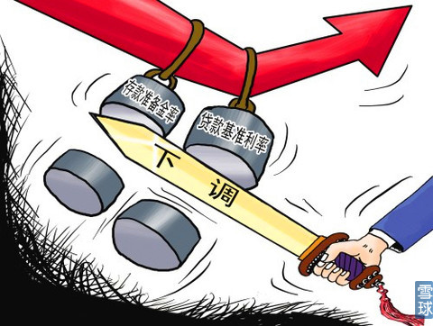[查看原图](http://xqimg.imedao.com/14ac8b4b53d153fd2e63ca83.jpg)  
听 上去有点像绕口令啊。因为牛市中投资者都很乐观，认为利空出尽是利多，这是最后一个坏消息，以后剩下的就都是好消息了。而没有消息则认为天下太平，股市走 牛的趋势不会改变，还是好消息。但在熊市中投资者都很悲观，认为利多出尽是利空，这是最后一个好消息了，以后剩下的可不都得是坏消息了吗？没有消息则意味 着没有好消息能改变市场的低迷氛围，所以还是坏消息。这次央行降息后股市大涨，不就可以反过来证明现在市场已经处于牛市状态了吗？  
  
你听明白了没有？因为大部分投资者实际上是非理性的，就像正在看文章的你一样，用理性逻辑思维建立起来的经济学理论怎么可能预测准人性的疯狂指数呢？结果就是**很多经济学家根据他的经济理论模型去炒股，结果都会输得很惨，还不如他老婆炒得好，甚至还不如黑猩猩随便扔飞镖选的股票好。**  
  
所以我一直说，**如果我对股市的预测错了，再正常不过，因为我是人，是人一定会犯错，所以我也不是完全相信我本人对股市的判断。如果预测对了，那就是我狗屎运，我感谢上帝给予我财富。**  
  
**“神”才是股神**  
  
作为仅仅靠投资成为世界首富的史上最伟大的投资家，巴菲特在早年也曾学习过技术分析，但他最终却选择了价值投资。说白了，就是**不去预测市场会怎么走，不去预测市场会多疯狂，而只是耐心等待，等待市场先生发疯犯错的时候，等待别人都很恐惧的以很低的价格抛售股票的时候，乘机进场捞便宜货，这就叫价值投资。**  
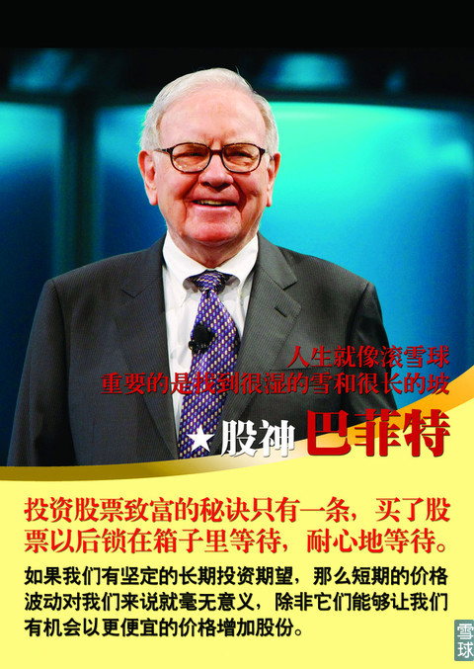[查看原图](http://xqimg.imedao.com/14ac8b55ec2123fba1dac1ac.jpg)  
**与其说巴菲特是股神，还不如说巴菲特不过分依赖自己的智慧，结果反而成了最接近神的人。**如果说这个世界上有股神存在的话，那这个股神一定不是人，而是那个看不见摸不着的“神”本身。  
  
因 为“神”没有人性的弱点，“神”不会贪婪和恐惧，“神”不用吃喝拉撒养家糊口，不需要在股市中赚钱，祂是一个超然的第三方的存在，所以“神”可以超越人的 局限性，知晓一切影响股市的因素。可惜我们都不是神，我们都有自己作为人的局限性，我们无法超越时空，无法超越自身的欲望和需求，因此我们都会在投资理财 的道路上犯错。  
  
你在理财这个圈子里遇到的人越多，你就会越能发现一个规律：**一个人的投资观和他最终能获得多少财富，是由他的人生观、世界观、价值观所决定的。思路决定出路，性格决定命运。很多时候我们对股市的理解或者说对任何一个投资品乃至对理财本身的理解都是很片面的，只能看到其中的一个面，而无法看到股市全部的真相。**  
  
**聪明人不炒股？**  
  
最近著名媒体人吴晓波老师在他的自媒体平台上发表了一篇文章，叫《我为什么从来不炒股》。他在文章中表示，他不炒股有三个原因。  
  
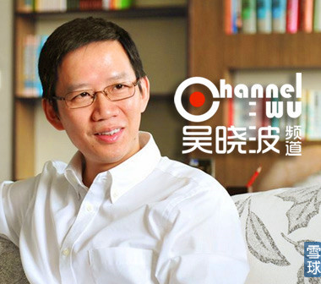[查看原图](http://xqimg.imedao.com/14ac8b5c038213fe9f046ad6.jpg)  
一是中国股市从诞生的第一天起就是个怪胎，没有完善的顶层设计，上市公司财务报表造假司空见惯，而证监会的不作为和它内部的那个腐败，就算和足协比起来，呵呵，我就不多说了，不然要被请去喝咖啡了。  
  
最 关键的是，中国股市的创立初衷就不是为了让投资者赚钱，让居民增加财产性收入，而是努力让国有企业上市公融资圈钱。说白了，就是变着法子拿老百姓的钱把国 企做大做强。纽交所墙上写着一句话：“保护小股东的利益就是保护所有股东利益”，而在中国股市这话要倒过来写，叫“保护大股东的利益就是保护国家利益”。 至于中小股东，就是我们这些散户的利益，呵呵，老子管你死活！  
  
第二，中国股市里的企业从来没有把股价视为公司价值的晴雨表，因此巴菲特的 价值投资理论在中国长期水土不服，许多号称巴菲特信徒的人其实都是伪价值投资者，像但斌这种人，在茅台股价涨到300元时还在拼命叫人家买，你这算哪门子 的价值投资？巴菲特看到你这种价值投资要笑掉大牙的好不好。  
  
[查看原图](http://xqimg.imedao.com/14ac8b61b981a3fb16e74a72.jpg)  
就像吴敬琏老先生在2001年时说的，最近他又重新提到了这个观点，就是**中国股市很像一个赌场。但赌场也有规矩，比如你不能看别人的牌。而在中国股市，有些人可以看别人的牌，可以作弊抽老千，可以坐庄、炒作、操纵股价。**中国股市根本不是教科书上说的因为上市公司盈利增长所以股价上涨那么简单。背后有着无数错综复杂的潜规则，把我们这些啥都不懂的散户当羊一样屠宰。  
  
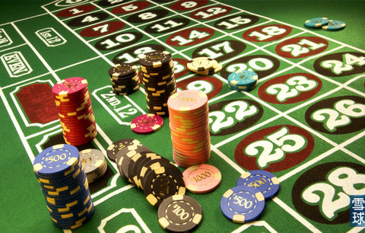[查看原图](http://xqimg.imedao.com/14ac8b66631153fd565e1702.jpg)  
第三，中国股市的表现，和中国宏观经济的表现也没关系，它是标准的政策市，政府的行政权力可以在很大程度上操控这个市场，那你小老百姓还玩啥，你玩得过政府吗？  
  
股市主要为国企圈钱服务，股价不反应企业价值，股市不反应经济走势——这三点理由让吴晓波认为中国股市只是一个投机炒作的工具，根本不具备投资价值，所以他坚决不炒股。  
  
这让力哥想起了经典港剧《大时代》里，“股神”叶天传授给刘青云扮演的方展博的股票必胜法则——  
  
**股市原意，乃让集资搜资有其地，社会向荣，人皆有赚。惜人性贪婪，耗尽心思，巧取豪夺，乐土成炼狱，血雨腥风，杀戳不息，无数人倾家荡产输性命，胜者则丧良知人格。余於股坛数十载，未尝见一真正鸁者，智者应知此乃一处永无赢家之战。取胜唯一法：及早离去。**  
  
[查看原图](http://xqimg.imedao.com/14ac8b69de0163faada63cdd.jpg)  
好一个“及早离去”，说白了，就是叫聪明人不要去炒股。这也是力哥身边许多很聪明的很有主见的朋友的观点。  
  
**上善若水**  
  
吴 晓波和叶天说的这些有没有道理？有。但他们有没有看到股市全部的真相呢？没有。他们都只看到了股市的阴暗面。而且吴晓波对中国股市阴暗面的认识还有许多值 得商榷的地方，其实他对中国股市的认知还停留在十多年前。试想一下，一个从来不炒股的理论派，怎么可能会对股市有最深刻的洞察呢？  
  
**任何一个事物都是立体多面的，一个成功的投资者，必须要有看到投资对象阴暗面（投资风险）的能力，但绝不能整天定睛于阴暗面，而忽视了其身上的闪光点（投资机会）。只有乐观主义者才能最终在股市里赚到大钱。**  
  
退一万步说，就算这些阴暗面都是事实，难道股市就一定不能为我们老百姓理财做贡献吗？  
  
未必。  
  
吴 晓波和叶天的逻辑起点都是把股市看成一个投资者之间你死我活搏斗的战场或赌场，因为国企要赚钱，庄家要赚钱，普通散户就只有任人宰割的命，因此逻辑上说只 有不炒股才是最安全的。但如果你像我上面说的，不要把股市看成一个你死我活的战场或赌场，不要总想着战胜市场，战胜对手，就像巴菲特那样，不要试图去预测 市场，只要耐心等待市场先生犯错，那么你的投资长期看一定不会亏钱，也就一定不会成为市场里的输家。  
  
用周立波的话说，做股票最关键的是心态，最高境界要做到“涨跌不惊，闲看庭前花开花落；盈亏随意，任由天外云卷云舒”。周立波说“如果你做股票能做到这种境界，你基本上已经不是人了”。  
  
是啊，对绝大多数人来说，我买股票就是为了赚钱，赚了开心亏了难过不是理所当然的吗？怎么可能做到涨跌不惊，盈亏随意呢？但是道家说，上善若水。为什么？因为水不争，**你应该用不争的甚至有点傻兮兮的心态去进行股票投资，而不是用战胜对手的必胜心态去炒股票。当你的投资心态无限接近水，或者说无限接近“神”的时候，你才有可能依靠投资股市实现一辈子的资产永续增值，而不只是抓住一次牛市，赚一票走人。**  
  
[查看原图](http://xqimg.imedao.com/14ac8b71feb173fcfd03adb5.jpg)  
力 哥自认为不是那种炒股票天份很高的人，所以我一直在寻找一种让我一辈子都能安安稳稳在股市中赚到钱的投资策略，很幸运的是，结合巴菲特的价值投资理念，结 合指数基金这种投资工具，再结合基金定投的投资策略，我还真总结出了一套适合普通人的“股市必胜法则”。一共28个字——  
  
**价值投资为指导，趋势投资为技巧，指数投资为工具，傻瓜投资为信念。**  
我上面啰里吧嗦用了6集节目让你从宏观上能对股市有一个全面的高屋建瓴的认知，不瞒你说，真正的目的就是为了我下一集要说的干货做铺垫，因为只有明白了力哥这套股市必胜法则的来源和背景，才能真正理解力哥的投资理念。  
  
  
**力哥理财物语：上善若水，不争方能不输  
  
思考：如何让自己的投资心态无限接近“神”？**

[**【力哥说理财之股票篇】股市必胜法则！**](http://xueqiu.com/8585373166/35117800)

力哥说股票，今天这集你非看不可！上回说到力哥总结了一套28个字的股市必胜法则——**价值投资为指导，趋势投资为技巧，指数投资为工具，傻瓜投资为信念。**今天我就来给你一句一句说明白了。  
  
  
**价值投资为指导**  
首先，价值投资为指导。  
  
巴 菲特的价值投资理念其实非常简单，就是克服恐惧，战胜贪婪，当股价跌到一定安全边际以下就买入，涨到泡沫出现到一定程度后就卖出。不去追问股票为什么涨， 为什么跌，也不用自己的智慧去预测明天股票的涨跌。至于股票跌到什么程度才算跌入安全边际内，股票涨到什么程度才算泡沫很大，这就一千个人有一千个哈姆雷 特了，这也是巴菲特的价值投资很难模仿的原因所在。  
  
像我之前说的市净率这个指标，在判断股价是否跌入安全边际内的时候就非常有效，一般破净的股票安全边际都比较高，但也不是绝对的，还要看这个股票的盈利前景。这就要讲到另一个更常用的指标，**市盈率，即股价÷每股净收益。**  
  
比如说这家上市公司一共发行了1亿股股票，去年的净收益也就是公司纯利润也正好是1个亿，那每股净收益就是1亿÷1亿=1元。如果此时这个公司的股价是20元，那市盈率就是20倍，意思是假如公司今后一直能获得像去年那样的收益水平，那你的投资要过20年才能回本。**你要判断现在的股价到底是太便宜了还是太贵了，市盈率是最直观的一个指标。**  
  
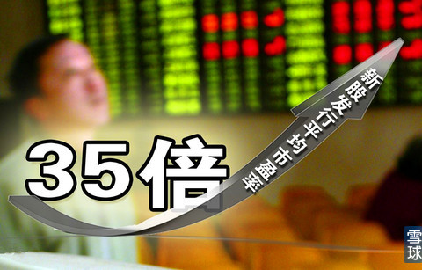[查看原图](http://xqimg.imedao.com/14ad76ca59c313fd7ae738e7.jpg)  
像A股市场过去几轮熊市最低点的市盈率都在十几倍，牛市最高点都在60多倍，但这不是绝对的。总体来看，A股市盈率重心在不断下移。**力哥估计今天这一轮大牛市最高点的市盈率应该不会超过60倍。**  
  
但 巴菲特最常用的指标还不是市盈率，而是未来自由现金流的折现。这个光听名字就知道很复杂，算起来也的确很复杂，真的不太适合我们普通散户，我就不具体介绍 了。但就算是巴菲特这样的牛人，用这套很牛逼的价值投资理念去选股票，也经常会看走眼，巴菲特投资亏损的案例也很多，时间关系我就不细说了。  
  
你想，**连巴菲特都会看走眼，就更不要说我们小老百姓自己挑出来的股票了，更何况中国股市普遍存在暗箱操作、庄家控盘、财务造假、ST垃圾股满天飞的情况。**顺便说一句，ST是英文Special Treatment 的缩写，意思是特别处理。为啥要特别处理呢？因为你这家公司亏钱了呗，通过给你戴一顶ST的帽子，提醒投资者这个股票很危险，不要轻易投资。  
  
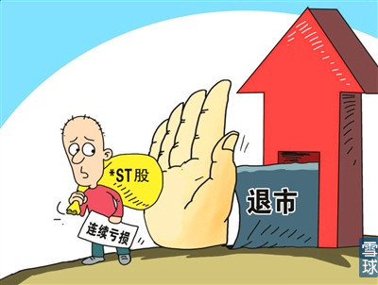[查看原图](http://xqimg.imedao.com/14ad76ce6a93d3fb95d9f263.jpg)  
但 因为中国股市现在还不是注册制，只要达标的企业都能上市，而是审批制，得证监会批准你上市才能上市，你得排队叫号慢慢等。许多企业等不及了，就想通过把已 经上市的ST股票的那个壳给买下来，从而实现曲线上市，这就叫股票重组，一旦有个很牛逼的公司重组了这个ST股票，那可不就是草鸡变凤凰了吗？所以许多中 国股民特别喜欢炒ST股票。力哥是不建议大家炒，风险太大太吓人了，尤其是2015年，股票发行注册制改革很有可能要动真格了，所以这类ST股票的风险更 大了。  
  
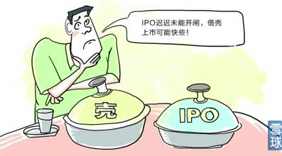[查看原图](http://xqimg.imedao.com/14ad76d1159393feb2c6e8ca.jpg)  
说回来，总之，**巴菲特的价值投资理论其实并不适合我们普通散户，我们既不具备巴菲特的投资眼光，而巴菲特的这套理论也不适合中国股市的股情。**但有一种办法可以充分利用价值投资的优点，又避免价值投资的缺陷。  
  
**趋势投资为技巧，指数投资为工具**  
那就要说到第二句和第三句话：趋势投资为技巧，指数投资为工具。  
  
**既然我们选不准值得投资的好股票，那我们就不要买个股了，直接买大盘，也就是买指数基金不就好了吗？这样我们就规避了选股的风险，不会出现只赚指数不赚钱，也就是所谓的满仓踏空的尴尬情况。**  
  
[查看原图](http://xqimg.imedao.com/14ad76f9aa7333fc55abf574.jpg)  
当大盘跌到安全边际以下的时候，我们直接买入指数基金，当大盘涨到泡沫很高的时候，我们再卖出，不就行了吗？我之前说过，如果一定要说变化莫测的股市存在什么永恒不变的规律，那就是跌久必涨，涨久必跌，否极泰来，牛熊转换。  
  
而且只要这个国家的经济还在往上走，那股市长期看一定也会往上走。我们不要老想着战胜市场，我们只要顺着那一轮又一轮的牛熊转换的趋势走就可以了。**在潜伏期的后期开始买入，在醒悟期加码买入，狂热期的前期坚决持有，在狂热期的后期坚决抛售，在幻灭期则彻底远离股市，这就叫顺势而为，以趋势投资为技巧。**  
  
你可能会说，这不是废话吗？我也想买在熊市最低点，抛在牛市最高点，但臣妾做不到啊！潜伏期长着呢，我怎么知道现在应该远离股市还是慢慢买入呢？狂热期又很短，我怎么判断现在应该继续贪婪还是开始恐惧呢？  
  
这就要回到我上面说的价值投资为指导。  
  
**1+2+3**  
个 股的安全边际很难判断，但判断大盘的安全边际相对容易点。因为只要经济还在向上走，那这一轮牛市的高点一般都会高于上一轮牛市的高点，这一轮熊市的低点同 样也高于上一轮熊市的低点。这就给我们判断大盘指数的安全边际提供了历史参考坐标。比如2001年牛市高点是2245点，2007年牛市高点则是6124 点，2005年熊市低点是998点，2008年熊市低点则是1664点，而经过2009年大反弹到3478点后，之后几年的最低点继续上升到了2013年 的1849点。  
  
由此我们可以推算出两个数字：**一是新一轮牛市的最高点应该会超过6124点，二是新一轮牛市结束之后的新一轮熊市的低点则会超过1849点。**  
  
因此答案很简单，既然在牛市中股市的整体趋势是向上的，向下的回调都是暂时的，**那在牛市中进行波段操作就不如长期持有划算，因为你阶段性踏空的概率会远远超过你阶段性逃顶的概率。持有到什么时候可以抛掉呢？胆小的投资者在A股平均市盈率达到40-45倍的时候就可以抛掉了，胆子大的在市盈率达到50-55倍的时候也一定要抛了，一旦抛掉了就卸载股市交易软件，就算股市还在疯长也绝对不再看了。**  
  
力哥不是算命先生，不可能掐指一算，就准确算出这轮牛市顶点的点位。但我估摸着，这轮牛市在上证指数涨到7000点到8000点的区间，可能是一个比较好的抛售时点。  
  
而当熊市来了以后，就是完全不同的另一种玩法。因为在熊市的初期，也就是所谓的幻灭期，股市的整体趋势是向下的，向上的反弹都是昙花一现，这时就应该继续远离股市，该干啥干啥，这一时期少则一年，多则两年。  
  
等 过了幻灭期，进入潜伏期后，熊市的可怕才真正体现出来，那就是不停在比较低的点位上下折腾，甚至会不断创出新低，从而反复消磨投资者的意志，这时你就必须 要自己设定一个安全边际，只有在安全边际以下的点位，才能参与投资。比如说下一轮熊市，力哥暂时给我自己设定的安全边际是3000点，只有当指数跌回到 3000点下方时，我才会入场。  
  
**傻瓜投资为信念**  
可还有个问题，从3000点到1849点之间还有1000多点的差距呢，假如指数在跌回3000点后，继续下跌到2000点，并且又是连续好几年没有重新反弹到3000点上方的话，那我的投资岂不是又长期套牢了？那就算设定了安全边际不也一样不安全吗？  
  
这就要说到最后也是最关键的一句话，傻瓜投资为信念。具体来说就是通过基金定投这样一种投资策略来分散风险，避免一次性投资的时候，正好买在了高位，导致套牢后没有更多后续资金可以跟进解套。  
  
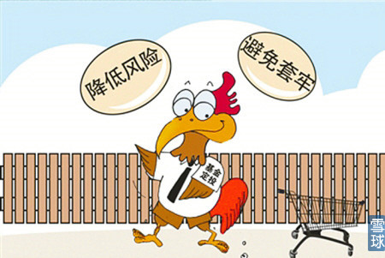[查看原图](http://xqimg.imedao.com/14ad76fd3d93c3fededdff03.jpg)  
比 如说在下一轮熊市中，指数好不容易又重新跌回到了3000点，但我不知道指数还会不会继续跌，这时我就把自己设定为一个不知者无畏的傻子，既不贪婪，也不 恐惧，开始一点点定投基金。假如定投没多久，指数就反弹上去了，那我很快就赚钱，只不过赚少了点，假如指数继续下跌，那么正合我意，我花一样的价钱，就能 以更低的成本买到更多的指数基金，同时也把我整体的成本给降了下来。  
  
指数跌的越厉害，我就买得越多，这样成本下降就会越明显。就算指数从 3000点继续一路跌回到2000点又如何？因为持续加码定投，导致指数跌到2000点的时候，我的持仓均价只有2200-2300点。只要指数反弹一 下，我的亏损就磨平了。再来了个稍微大点的反弹，我就赚了。而且因为在下跌过程中持续加码投资，跌得越深，反弹后我赚到的钱就越多。如果运气好，**重新反弹到3000点以上或者我的定投已经赚到15%-20%收益了，我就马上把所有定投的基金一次性赎回，获利了结。**  
  
[查看原图](http://xqimg.imedao.com/14ad7702434463fe565d7248.jpg)  
**因为牛市中要敢于赚钱，不要轻易获利了结，熊市中则要小心赚钱，只要赚到比你买P2P还要高的收益，你就知足吧。**等到指数又重新跌回到3000点下方后，继续开始定投，继续主动买套，继续等待反弹时获利了结。这就叫做涨跌随意，盈亏不惊，因为不管股市怎么走，最后你都能赚钱，正所谓一切尽在掌握。  
  
而 当熊市已经持续了比较长的一段时间，比如4年以上，此时你的定投策略就可以从波段操作转变为长期持有。原因就在于我虽然不知道股市时候会由熊转牛，但熊市 持续时间越久，新一轮牛市到来的几率就越大，此时，我继续波段操作的收益可能就不如我长期持有，坐等新一轮牛市到来的潜在收益高。  
  
好，最后归纳一下力哥自创的股市必胜法则。那就是要有三个心。  
  
**一是相信股市永远会不停的牛熊转换，牛市总有一天会到来的信心。二是在漫漫熊市中坚持定投，耐得住寂寞的耐心。三是在熊市最黑暗的时候敢于买入并在牛市中敢于持有的决心。只要三心合一，知行合一，股市投资必将无往不胜！**  
  
  
[查看原图](http://xqimg.imedao.com/14ad7705d0f3f3fc7431223e.jpg)  
**力哥理财物语：价值投资为指导，趋势投资为技巧，指数投资为工具，傻瓜投资为信念。**  
  
**信念：跟着力哥走，理财不用愁！**